UNIVERSIdade FEEVALE

RICHARD MATEUS ALTMAYER

PROTÓTIPO DE REDE SOCIAL BASEADA EM COMPORTAMENTO DE USUÁRIOS

Novo Hamburgo
2015
richard mateus altmayer

PROTÓTIPO DE REDE SOCIAL BASEADA EM COMPORTAMENTO DE USUÁRIOS

Trabalho de Conclusão de Curso
apresentado como requisito parcial
à obtenção do grau de Bacharel em
Ciência da Computação pela
Universidade Feevale

Orientador: Gabriel da Silva Simões

Novo Hamburgo
2015

Agradecimentos
Gostaria de agradecer a todos os que, de alguma maneira, contribuíram para a realização desse trabalho de conclusão, em especial:
Ao meu orientador, Gabriel Simões, por todo apoio prestado durante a realização deste trabalho.
Às pessoas, principalmente da minha família, que convivem comigo diariamente, minha gratidão, pelo apoio prestado durante a realização do trabalho.
Resumo
Rede social é um conceito multidisciplinar que define uma estrutura formada por atores ligados através de laços estabelecidos entre si. Entretanto, atualmente, a maioria das redes sociais virtuais possuem a peculiaridade de não conter critérios de validação para a concepção de vínculos entre seus usuários, o que acontece através de ações explícitas. Desta maneira, comumente alguns destes vínculos resultam em um cenário onde a confiabilidade das informações tende a ser questionável. Em virtude disso, sistemas capazes de definir o perfil de seus usuários através de informações confiáveis, podendo desta forma estabelecer vínculo entre perfis que realmente possuam algum nível de similaridade são extremamente desejáveis. A partir deste cenário, sistemas de recomendação são utilizados para que a informação seja disponibilizada e direcionada aqueles que realmente possuem seu interesse. Visto que a utilização de dispositivos móveis cresce continuamente, em função de suas características entende-se que estes configuram uma ótima alternativa de ferramenta de captura de dados para o estabelecimento desta recomendação, pois acompanham o usuário em atividades nas quais o mesmo está inserido. Diante disso, é destacada a importância da utilização de recursos de geolocalização para a concepção deste trabalho, assim como a metodologia utilizada para representar os interesses dos usuários e realizar o casamento entre os perfis dos mesmos. Este trabalho apresenta a análise e metodologia utilizadas na prototipação de um software de uma rede social, onde o casamento entre os perfis de usuários se constitui a partir de suas ações implícitas, considerando aspectos de geolocalização para estabelecer possíveis vínculos. A partir da utilização do protótipo de software desenvolvido, são divulgados os resultados obtidos, juntamente com a análise realizada sobre estes dados.

Palavras-chave: Casamento de perfis. Recomendação. Reputação. Geolocalização. Dispositivos móveis.
Abstract
Social network is a multidisciplinary concept, which defines a structure composed by actors linked by established ties with each other. However, actually, the majority of virtual social networks possess the peculiarity validation criteria to the conception of relations between your users, what happens through explicit actions. This way, commonly some of these relationships result in a scenario where the informations' confiability tends to be questionable. By virtue of this, systems capable of defining the profile of the your users through trustworthy information, being able to this way, establish a relation between profiles which really have some level of similarity are extremely desirable. With that, recommendation systems are used to which the information be available and focused those which really have your interest. Whereas the utilization of mobile devices grows continuously, due to your characteristics, it is understood that these configure a great alternative of data capture tool for the establishment of this recommendation, because they follow the user in the activities in which he is inserted. Therefore, is highlighted the importance of the utilization of geolocation resources to the conception of this labor, like the used methodology to represent the users interests and to realize the matching between their profiles.This labor shows the used analyse and methodology in the prototipation of the social network software, where the matching profile between the users profiles constitute through of your implicit actions, considering geolocation aspects to establish such relationships. From the use of the developed software prototype, are disclosed the obtained results, jointly with an realized analyse about this data.

Key words: Matching profiles. Recommendation. Reputation. Geolocation. Mobile devices.

Lista de Figuras
Figura 2.1 - Estrutura de redes sociais 20
Figura 2.2 - Topologias de redes sociais 21
Figura 3.1 - Filtragem híbrida 30
Figura 4.1 - Estrutura de sistemas de reputação 37
Figura 4.2 - Reputação do usuário vendedor do MercadoLivre 38
Figura 4.3 - Perfil de usuário no site GUJ 40
Figura 4.4 - Página de usuários classificados com base na reputação 42
Figura 4.5 - Fórmula do PageRank 43
Figura 5.1 - Representação de latitude e longitude 45
Figura 6.1 - Metodologia de combinação social 50
Figura 6.2 - Processo de modelagem do perfil do usuário 51
Figura 7.1 - Capacidade de atuação em diversas plataforma entre tipos de aplicações 55
Figura 9.1 - Tecnologias utilizadas na arquitetura do protótipo 62
Figura 9.2 - Aplicação servidor 66
Figura 9.3 - Aplicação móvel 67
Figura 9.4 - Casos de uso do contexto do usuário - Aplicação móvel 69
Figura 9.5 - Login usuários - Aplicação móvel 69
Figura 9.6 - Página de login da aplicação móvel 70
Figura 9.7 - Página de visualização de vínculos da aplicação móvel 71
Figura 9.8 - Página de cadastro de novo usuário da aplicação móvel 71
Figura 9.9 - Cadastro de usuários - Aplicação móvel 72
Figura 9.10 – Cadastro de usuários - Aplicação servidor 72
Figura 9.11 - Captura de localizações - Aplicação móvel 74
Figura 9.12 - Menu de ações a serem realizadas pelo usuário na aplicação móvel 75
Figura 9.13 - Busca por recomendações - Aplicação móvel 75
Figura 9.14 - Busca por recomendações - Aplicação servidor 76
Figura 9.15 - Página de recomendações não avaliadas - Aplicação móvel 76
Figura 9.16 - Página de avaliação de recomendação - Aplicação móvel 77
Figura 9.17 - Avaliação de recomendação - Aplicação móvel 77
Figura 9.18 - Processamento de avaliação da recomendação - Aplicação servidor 78
Figura 9.19 - Processo de atualização dos vínculos estabelecidos - Aplicação móvel 78
Figura 9.20 - Consulta de vínculos estabelecidos do usuário - Aplicação servidor 79
Figura 9.21 - Sincronização dos registros de localização pendentes - Aplicação móvel 79
Figura 9.22 - Logout usuário - Aplicação móvel 80
Figura 9.23 - Apuração de vínculos - Aplicação servidor 80
Figura 9.24 - Apuração do nível de similaridade entre dois usuários 81
Figura 10.1 - Gráfico de número de usuários cadastrados em função do tempo 83
Figura 10.2 - Gráfico do tempo total coletado por usuário 84
Figura 10.3 - Gráfico do número de coletas realizadas por usuário 84
Figura 10.4 - Gráfico do tempo coletado de cada usuário em função do tempo 85
Figura 10.5 - Gráfico do tempo acumulado coletado de cada usuário em função do tempo 86
Figura 10.6 - Histórico de vínculos entre usuários 87
Figura 10.7 - Comparativo entre número de localizações realizadas e processadas por usuário 90
Figura 10.8 - Histórico de vínculos entre usuários em cenário modificado 91

Lista de Tabelas
Tabela 2.1 - Redes Sociais por número de usuários 22
Tabela 4.1 - Transcrição de nível numérico para representação simbólica 39
Tabela 4.2 - Reputação baseada em pontos a partir de interações 41
Tabela 6.1 - Localizações Usuário Exemplo A 52
Tabela 6.2 - Localizações Usuário Exemplo B 52
Tabela 6.3 - Comparativo dos tempos coletados dos usuários para cada célula 53
Tabela 6.4 - Definição do nível de similaridade entre usuários 54
Tabela 7.1 - Tecnologias utilizadas no desenvolvimento de aplicações nativas 57
Tabela 7.2 - Sistemas operacionais e suas parcelas de mercado 57
Tabela 9.1 - Navegadores que suportam API de Geolocalização do HTML5 65
Tabela 9.2 - Tabelas da aplicação servidor 66
Tabela 9.3 - Tabelas da aplicação móvel 68
Tabela 10.1 - Ambiente de instalação do protótipo desenvolvido por usuário 82
Tabela 10.2 - Resumo do histórico de vínculos entre usuários da proposta original 88
Tabela 10.3 - Resumo do histórico de vínculos entre usuários da proposta modificada 92

Lista de Abreviaturas e Siglas
API | Application Programming Interface
GPS | Global Position System
GPRS | General Packet Radio Service
IP | Internet Protocol
TCP | Transmission Control Protocol
CPU | Central Processing Unit
DNS | Domain Name System

Sumário
Introdução 13
1 ESTABELECENDO VÍNCULOS ENTRE USUÁRIOS 17
2 redes sociais 19
2.1 Contextualização 19
2.2 Estrutura 20
2.2.1 Atores 21
2.2.2 Conexões 22
2.3 Exemplos 22
2.3.1 Facebook 23
2.3.2 Foursquare 23
2.3.3 Twitter 24
2.3.4 LinkedIn 25
2.4 Análise de Redes Sociais 26
3 SISTEMAS DE RECOMENDAÇÃO 27
3.1 Contextualização 27
3.2 Métodos 28
3.2.1 Filtragem Colaborativa 28
3.2.2 Baseados em conteúdo 29
3.2.3 Híbridos 30
3.3 Exemplos 31
3.3.1 Amazon 31
3.3.2 YouTube 32
3.3.3 Netflix 33
3.3.4 eBay 33
3.3.5 MercadoLivre 34
3.4 Cenário de Redes Sociais 34
4 SISTEMAS DE REPUTAÇÃO 36
4.1 Contextualização 36
4.2 Modelos 38
4.2.1 Baseado em perfis 38
4.2.2 Baseado em níveis numéricos 39
4.2.3 Baseado em identificação de membros 39
4.2.4 Baseado em pontos 40
4.2.5 Baseado em ranking 41
4.3 Exemplos 42
4.3.1 Google 42
4.3.2 MercadoLivre 43
4.3.3 Stackoverflow 44
4.4 Cenário de redes sociais 44
5 GEOLOCALIZAÇÃO 45
6 PERFIS DE USUÁRIOS 48
6.1 Contextualização 48
6.1.1 Modelagem de perfis 48
6.1.2 Casamento de perfis 49
6.2 Método proposto 50
6.2.1 Modelagem de perfis 51
6.2.2 Casamento de perfis 52
7 DESENVOLVIMENTO DE APLICAÇÕES MÓVEIS HÍBRIDAS 55
7.1 Contextualização 55
7.2 Aplicações nativas 56
7.3 Intel XDK 57
8 TRABALHOS CORRELATOS 58
8.1 GeoLife 58
8.1.1 Cenários de aplicação 58
8.1.2 Dataset 60
8.1.3 Considerações finais 61
9 PROTÓTIPO 62
9.1 Tecnologias utilizadas 62
9.1.1 Grails 63
9.1.2 Intel XDK 63
9.1.3 API de Geolocalização do HTML5 64
9.2 Modelagem 66
9.3 Dinâmica de utilização da aplicação 69
9.3.1 Inicialização 69
9.3.2 Cadastro 71
9.3.3 Captura de localização 73
9.3.4 Recomendações 74
9.3.5 Atualizar vínculos 78
9.3.6 Sincronizar localizações pendentes 79
9.3.7 Logout 79
9.4 Apuração de vínculos 80
10 EXPERIMENTAÇÃO 82
10.1 Protótipo desenvolvido 82
10.1.1 Proposta original 87
10.1.2 Proposta modificada 89
11 TRABALHOS FUTUROS 93
11.1 Gamificação 93
11.2 Privacidade 93
11.3 Mineração de dados 94
CONCLUSÃO 96
Referências Bibliográficas 98
APÊNDICE A – DIAGRAMA DE CLASSES APLICAÇÃO SERVIDOR 105
APÊNDICE b – DIAGRAMA DE CLASSES simplificado APLICAÇÃO SERVIDOR 106
APÊNDICE c – QUESTIONÁRIO PRÉVIO APLICADO AOS USUÁRIOS 107
APÊNDICE D – ORIENTAÇÕES PARA UTILIZAÇÃO DO PROTÓTIPO 109
APÊNDICE E – respostas submetidas ao questionário sobre locais comumente frequentados pelos usuários 115
APÊNDICE F – Mapa comparativo entre localizações coletadas e informadas do usuário 9 117
APÊNDICE G – Mapa comparativo entre localizações coletadas e informadas do usuário 12 118
APÊNDICE H – GRÁFICO Do TEMPO ACUMULADO CAPTURADO DE CADA USUÁRIO DURANTE O PERÍODO DE UTILIZAÇÃO DO PROTÓTIPO 119

Introdução
Rede social é um conceito que está presente em várias áreas de conhecimento, tendo sua origem na área das Ciências Sociais, onde este seria um conceito definido por um conjunto de atores ligados através de laços sociais, formando grupos sem limites entre suas associações (COLONOMOS, 1995 apud ACIOLI, 2007). “Tais relações são sempre relações em processo, isto é: elas se fazem e desfazem, se constroem, se destroem, se reconstroem, são e deixam de ser, podem se refazer ou não, se rearticular ou não” (NEIBURG et al., 1999, p.92). Recuero (2009) compara redes sociais na internet a metáforas estruturais, pois possuem a finalidade de analisar o contexto de um grupo social, considerando as conexões estabelecidas entre seus diferentes atores. Em paralelo a esse contexto, pode-se também elencar as redes de sobreposição, as quais são denominadas como redes lógicas, pois possuem topologia virtual e são criadas com base em uma rede existente (REZENDE, 2009). Constata-se então, a partir da proposta deste trabalho que, na medida em que uma rede social liga pessoas, sobre esta existe uma rede de dispositivos, mesmo que apresente uma topologia completamente diferente.
Nesse contexto, a concepção de rede social está intimamente ligada aos princípios da Web 2.0, termo que surgiu em meados do século XXI, que defende “a web como plataforma”, onde a palavra-chave é colaboração, instigando os usuários a participarem da construção do conteúdo disponível. Dessa forma, sites pessoais dão lugar aos blogs, sistemas de gerenciamento de conteúdo dão lugar às wikis e a publicação dá lugar à participação. Estratégias como a estipulada pela Amazon, que engajou seus usuários a tecerem comentários sobre seus produtos, fez com que ela se tornasse a principal fonte de dados bibliográficos sobre livros (O’REILLY, 2005).
Contudo, a disseminação de informação presente na web resultou em uma realidade onde a sua qualidade não condiz com a sua quantidade. Diante disso, métodos de filtragem e direcionamento da informação para aqueles que realmente detêm o seu interesse são desejáveis. Com o intuito de minimizar esse efeito, surgem os sistemas de recomendação (PRIMO; LOH, 2006). Para que este recurso seja realmente eficaz, é imprescindível que haja um nível de conhecimento expressivo daquele à quem se destina tal informação, para que, ao final do processo, o sistema possa identificar usuários oriundos de informações explícitas (interesses) ou implícitas (comportamento) (CAZELLA; NUNES; REATEGUI, 2010). Jeffrey Preston Bezos, fundador da empresa Amazon, pioneira na utilização de sistemas de recomendação em lojas virtuais, percebeu que os livros já possuíam informações suficientes para serem catalogados em uma base de dados e, posteriormente consultados, o que lhe daria uma grande vantagem sobre o modelo convencional, onde a comercialização de livros dá-se através de negociações presenciais. No entanto, o ideal era que houvesse a indicação de obras para aqueles que realmente interessasse. Com isso, Bezos implementou um sistema de recomendação que atendesse à tal necessidade, fazendo com que, atualmente, a Amazon seja considerada a maior do segmento de varejo digital no mundo (CONSONI, 2014). Youtube, recomendando vídeos, e Netflix, recomendando filmes para seus assinantes, e que superou a Blockbuster, empresa, até então, líder no ramo de locação de vídeos, também são exemplos de aplicações que utilizam sistemas de recomendação.
As atuais circunstâncias envolvendo o estabelecimento do vínculo entre os indivíduos de uma rede social virtual, onde na maioria das vezes, este vínculo se dá através de ações explícitas de seus integrantes, quando os mesmos definem o vínculo com outros usuários sem, possivelmente, considerar critérios de validação. Este trabalho apresenta o desenvolvimento de um algoritmo de casamento de perfis onde a base para o estabelecimento de um vínculo se dá através de ações implícitas dos usuários, utilizando-se de informações coletadas a partir do dispositivo móvel. Para tal finalidade, este trabalho foca em considerar aspectos de geolocalização para a definição de um perfil de usuário, onde, estabelecendo uma forma de realizar o casamento entre perfis, viabilize-se a recomendação dos perfis que apresentem similaridades entre si.
A posição de algo ou alguém é definida pela geolocalização através de dois elementos, latitude e longitude (AIRES; HAHN, 2014). Com o advento deste recurso, novos modelos de negócio e serviços surgiram, onde o foco principal está na personalização ou direcionamento de conteúdo através de dados oriundos da localização geográfica de usuários (JESUS, 2011). Dentre as aplicações que utilizam geolocalização em seu desenvolvimento, um exemplo é o Foursquare, rede social popular por permitir que seus usuários compartilhem os locais que estão visitando (ALVES et al., 2012).
Em ambientes de redes de usuários, existem problemas que remetem a questões de confiabilidade das informações, já que, em ambientes virtuais, a dificuldade de acesso a informações de algum indivíduo traz consigo indícios de desconfiança para com o mesmo. Com isso, o conceito de reputação de um usuário perante os demais é relevante já que, através dessa qualificação é possível estimar e validar a credibilidade de um usuário com base em seu histórico e relacionamentos com os outros membros da rede, resultando em uma medida de confiança, a qual normalmente é gerada de forma coletiva. Dentre as maneiras de calcular a reputação de um indivíduo, a mais simples é realizando um balanço entre as suas qualificações positivas e negativas, tanto que este modelo é aplicado pelo eBay e também pelo MercadoLivre (GOMES, 2009).
Com o intuito de gerar uma topologia de rede de usuários, através de suas ações implícitas, a utilização de dispositivos móveis, atuando como ferramenta de captura de dados de entrada, torna-se uma ótima alternativa, já que o indivíduo se encontra em um ambiente ubíquo, propiciando condições que representem as reais situações pelas quais o mesmo está inserido. Segundo CISCO (2015), em 2019, o tráfego processado por dispositivos e conexões inteligentes chegará a 97% de todo o tráfego mundial, contando com cerca de 11.5 milhões de dispositivos/conexões e 5.2 milhões de utilizadores de dispositivos móveis. Observando o constante crescimento do número de dispositivos móveis, pode-se inferir que a utilização do software proposto neste trabalho encontra-se amparada nos dados citados anteriormente.
Diante dessa concepção, o objetivo deste trabalho é apresentar o estudo e o desenvolvimento aplicados no protótipo de software construído para validar a hipótese da criação de uma rede de usuários que utilize casamento de perfis através de ações implícitas dos usuários. Para a construção deste protótipo, utiliza-se a ferramenta Intel XDK para o desenvolvimento do aplicativo móvel, pois o mesmo apresenta uma grande vantagem pelo fato de haver a possibilidade da realização de desenvolvimento multiplataforma, enquanto que para o desenvolvimento da aplicação servidor faz uso do framework Grails, onde dentre suas vantagens, possibilita uma grande produtividade no processo de construção da aplicação.
Com a finalidade de aferir o nível de similaridade entre os usuários utilizadores do aplicativo, utiliza-se recursos de geolocalização para identificar quais perfis de usuários possuem semelhanças entre si onde, por convenção, define-se que cada coordenada coletada está posicionada em uma célula de uma matriz sobreposta às posições geográficas, a qual é definida no momento de submissão dos dados do dispositivo móvel para o servidor. Para a definição do percentual de similaridade do vínculo estabelecido entre os usuários, confronta-se os dados coletados de um com relação aos dados de outro, gerando assim, dois valores distintos onde o menor valor é definido como percentual de similaridade entre os usuários. Com isso tem-se um protótipo capaz de definir o nível de similaridade entre seus utilizadores considerando dados coletados a partir do dispositivo móvel dos usuários. Considerando que o desenvolvimento do protótipo seja para solucionar um problema específico, pode-se caracterizar este trabalho como pesquisa aplicada (PRODANOV; FREITAS, 2013).
Este trabalho está organizado em onze capítulos. No primeiro capítulo é apresentado o processo de estabelecimento de vínculos entre usuários. O segundo capitulo contextualiza redes sociais. O terceiro capítulo descreve sistemas de recomendação. O quarto capítulo contextualiza sistemas de reputação. O quinto capítulo descreve o conceito geolocalização. O sexto capítulo caracteriza as principais noções a respeito de modelagem e casamento de perfis de usuário. O sétimo capítulo contextualiza o desenvolvimento de aplicativos móveis híbridos. O oitavo capítulo aborda o trabalho relacionado ao proposto neste trabalho. O nono capítulo aborda o protótipo de software desenvolvido. O décimo capítulo apresenta o processo de experimentação do protótipo de software desenvolvido, demonstrando os resultados obtidos. O décimo primeiro capítulo tem por objetivo elencar alguns possíveis trabalhos futuros a serem realizados a partir da proposta desenvolvida neste trabalho.

ESTABELECENDO VÍNCULOS ENTRE USUÁRIOS
Este trabalho consiste em um protótipo de rede social baseada em comportamento de seus usuários, onde a base para o estabelecimento de vínculos entre os mesmos dá-se através de suas ações implícitas. Tais ações são consideradas implícitas pois não dependem diretamente da interação do usuário com o aplicativo, diferentemente da maioria das redes sociais atuais, onde os vínculos são definidos através de ações explícitas como por exemplo, o clique do mouse em um botão que dispare uma solicitação de formação de vínculo para outro usuário da rede.
Diante deste contexto, a ideia do protótipo desenvolvido é capturar os locais que os usuários permanecerem através de recursos de geolocalização, armazenando o tempo em que cada usuário esteve inserido no contexto de uma localização. O processo de coleta dos tempos, consiste na utilização, pelos usuários, do aplicativo desenvolvido, o qual realiza as capturas de tempo em que os mesmos permanecerem inseridos em algum ambiente, iniciando uma nova coleta no momento em que o algoritmo definir que o indivíduo deixa um local e ingressa em outro. Nessa transição de localidade a ser monitorada, caso o usuário esteja conectado à internet, os dados referentes às localizações já capturadas são sincronizados com o servidor para posterior realização do processo de análise de similaridade entre perfis de usuários.
A partir dos tempos coletados em locais que os indivíduos tiverem permanecido, o nível de similaridade que cada perfil de usuário possui com relação aos demais perfis é definido. Baseado nessas informações, o algoritmo é capaz de gerar recomendações de formalização de vínculos para os usuários relacionados à conexão que atingir um percentual mínimo. Para tal finalidade, a aplicação servidor está preparada para, periodicamente, disparar o processo que computa o percentual de similaridade entre os perfis de usuários com base nos dados referentes aos tempos coletados nas localidades frequentadas pelos usuários da rede. Para cada díade da rede, o sistema armazena e atualiza o percentual a medida que novos registros referentes aos locais que os usuários frequentem são coletados.
Dessa forma, para aqueles vínculos que, em algum momento, atingirem o percentual mínimo previamente configurado, são disponibilizadas recomendações aos usuários pertencentes a tal vínculo, ficando assim, dependente da avaliação dos mesmos para que este seja formalizado. Após a aprovação de ambos os usuários sobre o vínculo formado, a relação entre os dois usuários é estabelecida, tornando cada um pertencente a rede de relacionamentos do outro. Entretanto, se pelo menos um dos indivíduos não aprovar o estabelecimento da relação, tal vínculo não será concretizado.
A proposta deste trabalho afere aos indivíduos valores referentes à sua reputação perante a rede. Para tal finalidade, a aplicação incrementa a reputação de seus usuários em duas situações: (i) realização do cadastro do usuário na rede, onde é computado o primeiro ponto de sua reputação; (ii) formalização de vínculos entre os usuários, onde são acrescidos dois pontos no momento em que cada vínculo relativo aos perfis dos indivíduos é aprovado por ambos indivíduos ligados a tal vínculo. A atribuição dos pontos à reputação do usuário é realizada de forma empírica, sem considerar aspectos relativos à referencial bibliográfico para sua definição, pelo fato de não representar o principal objeto de estudo deste trabalho.
Tendo como pressuposto o estabelecimento de vínculos a partir de ações implícitas dos usuários, realizando as apurações de tempos nos locais frequentados pelos usuários de forma automática, a utilização do recurso de geolocalização se faz uma ótima alternativa para suprir tal necessidade. Este recurso se encontra disponível na maioria dos dispositivos atuais e pela simples forma de resgatar as informações provenientes deste recurso.
Para a concepção deste protótipo foram utilizadas duas tecnologias principais: (i) Intel XDK, ferramenta para desenvolvimento de aplicações móveis híbridas que utiliza as linguagens HTML5, CSS e Javascript como base para a implementação da aplicação móvel (front-end); (ii) Grails, framework web baseado na linguagem de programação Groovy para o desenvolvimento da aplicação servidor (back-end).
Por se tratar de um protótipo, o presente trabalho não foca em considerar aspectos de privacidade nas capturas de localidades pelas quais o usuário encontra-se inserido, ou seja, são coletadas todas as localidades que o mesmo estiver presente. Contudo, este protótipo não tem o intuito de criar estereótipos para as pessoas com base nos dados coletados a partir do dispositivo móvel do usuário, sua única funcionalidade é definir o percentual de similaridade entre os perfis de usuários constituídos a partir dos tempos coletados nos locais por eles frequentados.

redes sociais
Este capítulo contextualiza redes sociais, enfatizando suas características, apresentando, posteriormente, os elementos que compõem a estrutura de uma rede, juntamente com uma breve explicação de algumas das principais redes sociais existentes. Por fim, realiza uma breve explanação sobre a análise de redes sociais.

Contextualização
Rede social é um conceito presente em várias áreas do conhecimento, tendo sua origem na área das Ciências Sociais (COLONOMOS, 1995 apud ACIOLI, 2007). Estudos nessa área iniciaram há muito tempo, constatando-se isto a partir dos estudos da Teoria dos Grafos de Leonhard Euler, a qual é considerada uma representação da topologia de rede. Dentre os modelos de estudo da sociedade a partir da ideia de rede, pode-se considerar como um dos mais conceituados, o modelo de Talcott Parsons, de 1969, que defendia que o sistema social deveria atender à quatro critérios: adaptação, integração, conquista dos objetivos e manutenção dos padrões motivacionais e culturais (RECUERO, 2005).
O advento da Internet, no início da década de 1990, possibilitou o surgimento de novos tipos de redes sociais, denominadas comunidades virtuais. Entretanto, apesar da distância geográfica ter deixado de ser um empecilho para a formação de novos vínculos de amizade, o foco das comunidades virtuais não era direcionado para os indivíduos, mas sim na interação deles com a comunidade, fazendo com que se tornassem apenas um modo com que os usuários poderiam interagir com outras pessoas de modo virtual, através de ferramentas, tais como e-mail e programa de troca de mensagens (CHURCHILL; HALVERSON, 2005 apud SANTOS, 2011). Tais sistemas de comunicação pessoal compõem a primeira geração de redes sociais (PIMENTEL; FUKS, 2011, p. 54).
Ao final da década de 1990, as primeiras redes sociais on-line foram criadas, onde o foco estava na expansão dos relacionamentos de seus usuários, ou seja, o intuito não era apenas o estabelecimento de novos vínculos, mas também reforçar aqueles já existentes, como amizades, relações de trabalho, familiares (SANTOS, 2011). O objetivo desse tipo de rede social, pertencente à segunda geração de redes sociais, era representar fielmente as relações existentes na vida real em um mundo virtual, contudo não possuíam um objetivo específico, servindo apenas para entretenimento de seus integrantes. A partir de sua evolução, estes sistemas passaram a considerar a criação e troca de experiências entre seus usuários, possibilitando assim, que um indivíduo pudesse repassar suas experiências a outro sobre situações pelas quais ambos tivessem interesse, além da possibilidade de colaborar com a difusão de conhecimento através de ambientes que propiciem a aprendizagem dos participantes. Dessa forma, pode-se afirmar que as redes sociais estão auxiliando a resolver problemas existentes no “mundo real”. Esses recursos fazem com que esses tipos de sistemas estejam qualificados como a terceira geração de redes sociais (PIMENTEL; FUKS, 2011, p. 54-55). Tais características evidenciam as diferenças entre redes sociais e as comunidades virtuais.

Estrutura
Redes sociais são compostas por dois elementos principais: (i) grupo de atores; (ii) relacionamentos que conectam esses atores, os quais podem ter sua motivação pelos mais variados motivos, sendo que tais vínculos passam a construir e reconstruir a estrutura social, a qual pode ser observada na Figura 2.1 (TOMAÉL; MARTELETO, 2005). Conforme Recuero (2005), esses vínculos representam laços e relações sociais que interligam pessoas através da interação social com outros membros da rede. “Tais relações são sempre relações em processo, isto é: elas se fazem e desfazem, se constroem, se destroem, se reconstroem, são e deixam de ser, podem se refazer ou não, se rearticular ou não” (NEIBURG et al., 1999, p.92).
Figura 2.1 - Estrutura de redes sociais
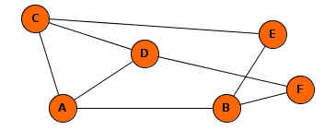
Fonte: Adaptado de TELES et al. (2013)
Para o pleno entendimento das redes sociais na Internet, é desejável compreender suas diferentes topologias que se dividem em três tipos básicos, conforme pode ser observado na Figura 2.2: (i) centralizada, aquela onde um nó central possui a maior parte das conexões; (ii) descentralizada, onde as conexões estão divididas em pequenos grupos, os quais conectados formam a rede; (iii) distribuída, onde todos os nós possuem em torno do mesmo número de conexões, estando todos interligados (FRANCO, 2008 apud RECUERO, 2009, p. 56-57).
Figura 2.2 - Topologias de redes sociais
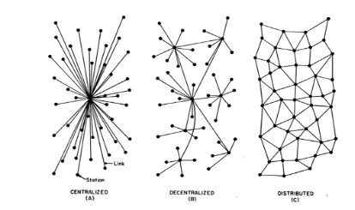
Fonte: RECUERO (2009, p. 56)
O estabelecimento de conexões ou relacionamentos sociais com outros indivíduos, seja através da formação de grupos ou comunidades, é uma característica intrínseca dos seres humanos. Desde a antiguidade até os dias atuais, as relações de amizade [...], parentesco, profissional, crença, dentre outras, têm determinado as estruturas sociais e o papel das pessoas nessas estruturas. A essa rede de relações sociais, que constituem uma estrutura social composta por indivíduos e relacionamentos entre esses indivíduos, denomina-se Redes Sociais (CHURCHILL; HALVERSON, 2005 apud SANTOS, 2011, p. 13).

Atores
Atores, considerados o primeiro elemento de uma rede social, são as pessoas, geralmente representadas por nós (nodos), contidas na rede que se analisa. Entretanto, no que se refere a redes sociais on-line, os atores passam a ser representações de pessoas reais através de formas diferenciadas, como por exemplo, um perfil no Facebook. A interação dos atores na rede cria um processo constante de construção de identidade, mantendo assim a presença do “eu” no ciberespaço. Através dessas interações, é possível que as redes sociais sejam retratadas na Internet, ou seja, é preciso ter visibilidade e fazer parte da sociedade, construindo seu espaço na rede, compreendendo assim como as conexões são estabelecidas (RECUERO, 2009, p. 25-27).

Conexões
Geralmente, as conexões em uma rede social são representadas através de laços sociais, os quais são definidos a partir da interação social dos atores da rede. Tais laços são considerados o principal foco de estudos de redes sociais, uma vez que alterações nesses elementos podem mudar a estrutura da rede (RECUERO, 2009, p. 30). Os laços sociais são qualificados dependendo da qualidade da interação entre os atores. Laços fortes são caracterizados pela intimidade e pela proximidade entre os atores, enquanto os laços fracos são definidos através de relações esparsas dentro da rede. Consequentemente, os laços fortes tornam as redes mais estáveis (WELLMAN, 1997; GRANOVETTER, 2000 apud BARCELOS; PASSERINO; BEHAR, 2008). Quanto à qualidade das conexões das redes sociais na Internet, o capital social é defendido por estudiosos como sendo um valor gerado a partir das interações entre os atores em uma rede social (RECUERO, 2009, p. 45).
Embora tenha gerado muita controvérsia, os primeiros sistemas de redes sociais on-line eram baseados na teoria dos “seis graus de separação”, defendida por Stanley Milgran, a qual define que no mundo, são necessários no máximo seis laços de amizade para que duas pessoas quaisquer estejam conectadas (MILGRAN, 1967 apud PIMENTEL; FUKS, 2011, p. 54).

Exemplos
Esta seção aborda as principais redes sociais utilizadas no mundo em termos de número de usuários, conforme demonstrado na Tabela 2.1, destacando as redes Facebook, Foursquare, Twitter e LinkedIn, apontando suas características e evidenciando os pontos em que essas redes diferem do modelo proposto neste trabalho.
Tabela 2.1 - Redes Sociais por número de usuários
Rede social | URL | Número usuários | Objetivo
Facebook | https://www.facebook.com/ | 1.490.000.000 | Compartilhamento de fotos e vídeos.
WhatsApp | https://web.whatsapp.com/ | 800.000.000 | Troca de mensagens.
Twitter | https://twitter.com/ | 316.000.000 | Microblog.
Google+ | https://plus.google.com/ | 300.000.000 | Compartilhamento de fotos e vídeos.
Instagram | https://instagram.com/ | 300.000.000 | Compartilhamento de fotos e vídeos.
LinkedIn | https://www.linkedin.com/ | 97.000.000 | Contato profissional.
Fonte: Obtido através de: http://www.statista.com/statistics/272014/global-social-networks-ranked-by-number-of-users/, em: nov. 2015.

Facebook
O surgimento da rede social Facebook está vinculado à origem do Facemash, um site disponibilizado por Mark Zuckerberg em 2003, o qual permitia aos usuários que o utilizassem, avaliar a pessoa mais atraente baseado em duas fotos de estudantes colocadas lado a lado, oriundas da base de dados dos alunos da Universidade de Harvard, instituição onde Zuckerberg estudava. Poucos dias após o lançamento, o Conselho de Administração desativou o Facemash, alegando violação de regras de segurança e invasão de privacidade (SCHWARTZ, 2003; ZEEVI, 2013 apud CORREIA; MOREIRA, 2014). O Facebook, que inicialmente chamava-se Thefacebook, foi lançado em 2004, sendo considerado um dos sistemas com maior base de usuários existentes no mundo (RECUERO, 2009, p. 184). Tendo como sua missão “oferecer às pessoas o poder da partilha, tornando o mundo mais aberto e interligado”, pode-se confirmar que tal objetivo está sendo cumprido, uma vez que em junho de 2013, o Facebook atingiu cerca de 1.150 milhões de usuários (CORREIA; MOREIRA, 2014).
Através de um clique, o sistema oferece formas para que um usuário possa interagir com outro de maneira fácil e rápida. Um pedido de amizade, por exemplo, dá-se pela ação de um usuário enviar tal pedido para outro indivíduo da rede, cabendo ao destinatário aceitar ou não o convite. No momento em que o convite é aceito, os usuários envolvidos passam a ser considerados amigos dentro do ambiente do Facebook (FACEBOOK, 2013d apud CORREIA; MOREIRA, 2014). Diante deste contexto, pode-se considerar que o modelo de geração de vínculos de amizades proposto neste trabalho, em comparação com o processo de estabelecimento de amizade do Facebook, tende a retratar de forma mais fidedigna os vínculos constituídos no mundo real.

Foursquare
O Foursquare foi idealizado por Dennis Crowley e Naveen Selvadurai em 2008, entretanto, seu lançamento ocorreu somente em 2009. A principal finalidade da aplicação está em possibilitar aos usuários que compartilhem os locais em que os mesmos estão presentes. Mesmo havendo um site para visualização e edição de informações referentes a conexões e locais, a maioria das interações dos usuários da rede ocorrem através de seus dispositivos móveis, os quais lhes permitem acesso à serviços baseados em localização (PELLANDA, 2011). Tal serviço é indispensável para a utilização do aplicativo, visto que a localização do usuário é determinada para que o mesmo realize o check-in na aplicação, esta ação corresponde ao usuário enviar um comando através do dispositivo móvel informando que está visitando um local cadastrado na base de dados do sistema (PRADO, 2013).
Através dos check-ins realizados na aplicação, é evidenciado o conceito de gamificação no Foursquare, onde no momento em que o usuário atingir o maior número de check-ins em um determinado local, o mesmo passa a ser considerado como prefeito deste mesmo local. Entretanto, o indivíduo permanece no cargo até que outro usuário ultrapasse o seu número de check-ins em tal localidade, incentivando assim, a utilização do aplicativo (ALVES et al., 2012). Além de realizar check-ins, a aplicação disponibiliza aos usuários informações referentes aos locais de acordo com dados fornecidos por outros indivíduos que já tenham visitado tal local, o que geralmente expressam algum tipo de recomendação sobre o serviço prestado em determinada localidade. Estabelecimentos do ramo alimentício exemplificam isso através de sugestões de pratos servidos e do atendimento prestado. Pensando nisso, empresas tentam criar estratégias de marketing, como promoções, para usuários que realizarem check-ins em seu estabelecimento (PRADO, 2013).
A partir das informações do modelo de interação dos usuários com o aplicativo Foursquare apresentado, verifica-se as diferenças com relação ao modelo proposto neste trabalho, visto que há uma dependência da direta interação do usuário com o aplicativo para captura dos locais visitados, enquanto este trabalho propõe uma captura automática dos locais em que o usuário estiver presente, considerando o tempo de permanência ao invés de check-ins para registro dos locais pelos quais o indivíduo encontra-se localizado.

Twitter
A rede social Twitter, também denominada microblog, foi lançado em 2006, pela empresa Obvious. Este serviço disponibiliza aos usuários a possibilidade da postagem de mensagens curtas, com um limite de 140 caracteres, onde a grande vantagem sobre as demais redes sociais estava no fato de poder submeter as mensagens através de dispositivos móveis dos utilizadores da rede. Além da instantânea troca de mensagens, o serviço também permite que um usuário busque, na base de dados do sistema, outros usuários para comporem a sua lista de contatos, os quais são denominados seguidores. Nessa rede social, há o conceito de estabelecimento de diálogos em grandes grupos de forma assíncrona, ou seja, a sequência de interações dos indivíduos pode-se dar da mais variada forma. Com isso, o Twitter pode atuar como uma ferramenta para a realização de cobertura de um evento ao vivo ou até mesmo para a comunicação de pessoas de um mesmo grupo (MARTINS; GOMES; SANTOS, 2009).
Embora o Twitter tenha seu foco direcionado à disseminação da informação entre seus utilizadores, sendo assim uma proposta diferente do que abordado neste trabalho, pode-se verificar que o modo de estabelecimento de vínculos na rede se dá de forma completamente explícita, ou seja, puramente através de ações executadas pelos usuários, diferentemente do que está sendo proposto neste trabalho, onde a sugestão para o estabelecimento de vínculos se dará com base em informações coletadas de forma implícita, ou seja, sem que o usuário as informe de maneira direta.

LinkedIn
O LinkedIn teve seu início em 2002 pelo americano Reid Hoffman, contudo, seu lançamento ocorreu em 2003. Seu intuito é conectar profissionais de todo o mundo, ajudando os mesmos a se tornarem mais produtivos e obterem sucesso. Atualmente a rede conta com mais de 300 milhões de usuários espalhados em mais de 200 países, conforme pode ser observado nas estatísticas disponibilizadas pelo site. Diferentemente do foco dado em outras redes sociais, que priorizam a interação social entre os indivíduos, o LinkedIn trata principalmente de negócios, disponibilizando aos seus usuários a possibilidade de publicar suas completas informações profissionais e acadêmicas, além de constituir uma lista de contatos com outros profissionais. Essa rede social pode ser utilizada como uma ferramenta para alavancar carreiras profissionais, mantendo contato com os demais profissionais da rede, bem como realizar pesquisas sobre oportunidades de trabalho ou de negócios. Empresas utilizadoras do sistema, podem divulgar as competências necessárias para que uma pessoa possa candidatar-se à uma vaga de trabalho, assim como também pode pesquisar, dentre os perfis da rede, aquele que se enquadre dentro das especificações de tal cargo (NASCIMENTO, 2011).
Apesar do intuito da rede social LinkedIn conectar pessoas através de seus perfis profissionais, que o difere da maioria das redes sociais, a forma de estabelecimento de vínculos entre as pessoas utilizadoras da rede se constitui de forma semelhante à forma presente na maioria das demais redes sociais, onde os usuários determinam os vínculos através de convites realizados na aplicação, diferindo assim, do modelo proposto neste trabalho, que busca o estabelecimento de padrões em perfis de usuários que apresentem semelhança entre si para estabelecer tais vínculos.

Análise de Redes Sociais
A análise de redes sociais surgiu a partir de estudos de matemáticos e físicos, os quais começaram a aplicar os conceitos da Teoria do Grafos com o intuito de definir medidas que poderiam ser utilizadas para responder questionamentos sobre cada indivíduo pertencente à uma rede social. O objetivo da análise é coletar e identificar possíveis padrões, geralmente implícitos, encontrados nos relacionamentos e também na forma como a informação flui dentro da rede. Tal análise pode ser utilizada em várias áreas, como por exemplo na área médica, onde é possível a identificação de como algumas doenças se espalham, na área administrativa a posição dos atores dentro da rede pode refletir na definição da hierarquia organizacional de uma empresa, na área de propaganda, a análise se torna uma ferramenta para mensurar a aceitação de um produto e como realizar a promoção do mesmo (PIMENTEL; FUKS, 2011, p. 56-59).
A partir da ideia proposta neste trabalho conclui-se que, analisando a estrutura de rede formada através dos vínculos estabelecidos com base nos tempos coletados de cada indivíduo nos locais que os mesmos frequentam, é possível verificar a concentração de usuários em determinadas áreas, possibilitando assim a identificação de padrões com relação à permanência de indivíduos em locais comumente frequentados. Baseadas em tais informações coletadas a partir da proposta deste trabalho, diversas estratégias podem ser definidas como por exemplo, ações de marketing dirigido, tendo como base locais que os indivíduos da rede tendem a frequentar com maior frequência. Também é possível criar estratégias que atuem na área de segurança, proporcionando aos usuários que tenham o hábito de frequentar uma localidade que, por sua vez, possa ser considerada uma área de risco à segurança do indivíduo.

SISTEMAS DE RECOMENDAÇÃO
Este capítulo descreve sistemas de recomendação, abordando suas principais características. Posteriormente, são apresentados os principais métodos aplicados à tais sistemas, assim como exemplos de aplicações que utilizam estes sistemas em sua concepção. Finalmente, apresenta a utilização de sistemas de recomendação no cenário de redes sociais.

Contextualização
A sobrecarga de informação existente na web na atualidade, resultado de um elevado crescimento da quantidade de informação e a má organização da mesma, originou uma realidade onde a sua qualidade não condiz com a sua quantidade, fazendo com que parte dessas informações não possua relevância para os usuários a quem se destinam. Diante disso, métodos de filtragem e direcionamento da informação para aqueles que realmente detêm o seu interesse são desejáveis. Com o intuito de minimizar esse efeito, surgem os sistemas de recomendação (PRIMO; LOH, 2006). No entanto, para que este recurso seja realmente eficaz, é imprescindível que haja um nível de conhecimento expressivo daquele a quem se destina tal informação, para que, ao final do processo, o sistema possa identificar usuários oriundos de informações explícitas (interesses) ou implícitas (comportamento) (CAZELLA; NUNES; REATEGUI, 2010). Para Marques (2007), sistemas de recomendação são sistemas que ajudam o usuário a obter informações com base em previsões de seus interesses.
Um dos sistemas precursores nesta área foi o RINGO, o qual recomendava músicas para usuários com base no perfil constituído a partir de informações declaradas de forma explícita, a partir disso, o sistema se ajustava conforme sua utilização aumentasse (PIMENTEL; FUKS, 2011, p. 233). O Tapestry, outro sistema pioneiro em recomendações, era uma aplicação de e-mail que defendia que a filtragem da informação se daria de forma mais eficaz se as pessoas estivessem envolvidas no processo de filtragem. Tal sistema utilizava a técnica híbrida para realizar as recomendações, melhorando o processo de filtragem de informações baseado nas ações que os indivíduos tomavam ao ler as mensagens (REIS, 2012).
Em se tratando de mercado, os sistemas de recomendação são extremamente úteis, podendo ser aplicados nas mais diversas áreas, no entanto, algumas dessas áreas representam alguns desafios encontrados para sistemas desta natureza. Considerando que a necessidade de personalização do relacionamento entre clientes e empresas é cada vez maior, sistemas de recomendação podem ser utilizados, por exemplo, para a sugestão de produtos à clientes que estejam comprando via telefone, automatizando o processo realizado por equipes de call-center. Outro ponto desafiador para os sistemas de recomendação está relacionado à web semântica, processo que define linguagens capazes de gerar informação de modo que um computador consiga processá-la. Dessa forma, saber o contexto em que uma palavra esteja sendo utilizada deixaria de ser uma limitação dos sistemas de recomendação, considerando que atualmente, tais sistemas utilizam algoritmos para extrair informações diretamente de uma base de dados (CAZELLA; NUNES; REATEGUI, 2010).

Métodos
A seguinte seção apresenta os principais métodos aplicados aos sistemas de recomendação, destacando suas características preponderantes e suas limitações.

Filtragem Colaborativa
As técnicas colaborativas baseiam-se nas interações realizadas, através da troca de experiências, entre usuários que possuam perfis semelhantes com base em áreas de interesse em comum (CAZELLA; NUNES; REATEGUI, 2010). Os primeiros sistemas de recomendação que utilizavam métodos colaborativos dependiam da explícita indicação de itens de interesse aos usuários, sendo possível estabelecer uma correlação entre perfis de usuários, gerando grupos de indivíduos com interesses semelhantes. Entretanto, posteriormente, sistemas automatizados substituíram este processo atribuindo aos itens uma pontuação dada pelos usuários, a qual representa as experiências com tal item e serve como tomada de decisão por parte dos demais usuários (HERLOCKER, 2000 apud MACK, 2010). Tal método é considerado um dos mais utilizados nos sistemas de recomendação (REIS, 2012).
Essa técnica de recomendação prevê a execução de três etapas: (i) mensurar o peso de cada usuário com relação ao usuário alvo, utilizando-se de uma métrica de similaridade. (ii) definição de um grupo de indivíduos com maiores níveis de similaridade entre si a serem considerados na predição. (iii) calcular as predições, normalizando as avaliações dadas pelos usuários relativas ao item analisado na recomendação, ponderando as avaliações dos demais usuários considerando seus respectivos pesos de similaridade (JESUS, 2011).
Entretanto, os métodos colaborativos de recomendação apresentam algumas limitações quanto à sua utilização (REIS, 2012):
- Novo item: No momento em que um item é inserido no sistema, o mesmo não poderá ser recomendado até o momento em que nenhum usuário o tenha classificado.
- Novo utilizador: Quando um usuário ingressa no sistema, ele não possui associado ao seu perfil, avaliações realizadas sobre determinados itens, consequentemente se torna inviável a definição de seus usuários vizinhos na rede. Como o sistema precisa conhecer quais as preferências do indivíduo, nesse momento o sistema não é capaz de efetuar recomendações precisas sobre quaisquer itens.
- Utilizador incomum: Usuários com perfis muito diferenciados não recebem recomendações pois os mesmos possuem poucas características em comum com a maioria dos demais indivíduos.
- Esparsidade: A medida que o número de itens aumenta, diminui a probabilidade de os usuários possuírem itens de interesse em comum, reduzindo o número de indivíduos vizinhos, tornando as recomendações menos confiáveis.
- Escalabilidade: Ocorre quando o número de usuários, itens e suas avaliações chega à um número muito grande, acarretando em um alto processamento necessário para a correta identificação das recomendações de itens aos indivíduos.
- Transparência e Privacidade: Trata-se da resistência de alguns usuários em fornecer informações que julguem induzir questões relacionadas à sua privacidade. Tal fato ocorre, pois, em muitos sistemas de recomendação, o utilizador não possui conhecimento de como suas informações serão utilizadas.

Baseados em conteúdo
A principal meta dos métodos de filtragem baseados em conteúdo é gerar automaticamente descrições de conteúdo dos itens e compará-los com os interesses dos usuários, analisando se tal item é, de fato, relevante para algum usuário (BALABANOVIC; SHOHAM, 1997 apud CAZELLA; NUNES; REATEGUI, 2010). Os artigos de maior interesse de cada indivíduo são aprendidos a partir de suas características, as quais formam o perfil de um item dentro do sistema, este perfil possui um conjunto de características que representam o item em questão, como por exemplo a marca de um item no setor vestuário. O sistema define então, pesos que determinam a importância de cada característica de um item para o usuário, definindo assim, se tal item corresponde às preferências do indivíduo (REIS, 2012). Essa técnica baseia-se no pressuposto de que os usuários possuem maior interesse por itens que tenham demonstrado interesse anteriormente, definindo a similaridade entre tais itens (HERLOCKER, 2000 apud CAZELLA; NUNES; REATEGUI, 2010).
Contudo, esta técnica apresenta algumas limitações no que diz respeito
à sua utilização, conforme descrito:
- Análise de conteúdo limitada: Esta técnica não apresenta um nível satisfatório na análise de conteúdo quando não se trata de conteúdo textual, pois a extração e a análise de material multimídia, como por exemplo imagem, som e vídeo, requer uma complexa análise para que seja possível extrair atributos relevantes dos mesmos.
- Superespecialização: Para o pleno funcionamento dessa abordagem, deve ter sido realizado um número expressivo de avaliações dos itens por parte do usuário, com o intuito das recomendações serem precisas. Dessa forma novos usuários, que por sua vez, tenham realizado poucas avaliações, tendem a não receber recomendações precisas.

Híbridos
A adoção dos métodos híbridos implica em mesclar os demais tipos de sistemas de recomendação com o intuito de combinar as vantagens e atenuar as desvantagens evidenciados em um método específico (REIS, 2012). Este método aborda os conceitos discutidos nas técnicas filtragem colaborativa e filtragem baseada em conteúdo, as quais foram apresentadas anteriormente, conforme apresentado na Figura 3.3.
Figura 3.3 - Filtragem híbrida
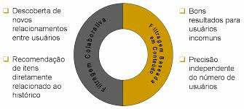
Fonte: CAZELLA; NUNES; REATEGUI (2010)
Segundo Barbosa (2014), existem estratégias que podem ser adotadas, combinando diferentes técnicas de recomendação. Dentre essas técnicas destacam-se:
- Ponderada: os resultados das abordagens filtragem colaborativa e filtragem baseada em conteúdo são implementados separadamente e combinados seus resultados.
- Mista: são geradas recomendações a partir da técnica de filtragem colaborativa e filtragem baseada em conteúdo, sendo apresentadas, ao final do processo, o resultado de ambas abordagens.
- Combinação sequencial: os perfis criados com base na filtragem baseada em conteúdo são, posteriormente, utilizados na avaliação do nível de similaridade através do método de filtragem colaborativa.
- Comutação: a partir da utilização de algum critério, tal abordagem define entre a utilização de filtragem colaborativa e filtragem baseada em conteúdo, considerando a que melhor atende tal critério. Neste cenário, é possível realizar a troca da técnica utilizada, quando esta tende a apresentar desvantagens de algum quesito em relação à outra.

Exemplos
Esta seção exemplifica a utilização de sistemas de recomendação em aplicações reais, destacando a maneira como é definido o modelo de sistema de recomendação adotado em cada uma das aplicações abordadas.

Amazon
O sistema de recomendação da Amazon possui algumas técnicas para sugestão de itens aos seus usuários, as quais são oriundas de diferentes contextos no que diz respeito à utilização da aplicação.
A páginas do site são construídas de forma customizada para cada usuário, onde sua construção baseia-se na avaliação do perfil do utilizador para diagramar automaticamente as páginas que compõem o site, buscando oferecer um conteúdo relevante. Tal avaliação considera dados coletados, implicitamente, a partir do histórico de navegação e da avaliação de itens por parte do usuário para definir o perfil do mesmo e realizar as recomendações. Além disso, há a possibilidade de o usuário moldar seu perfil de forma explícita no sistema, avaliando os itens comprados, itens que tenha gostado, itens que tenha interesse ou não (CONSONI, 2014).
Com base no perfil de usuário constituído a partir de seu histórico de navegação e nas suas avaliações realizadas no sistema, a aplicação apresenta aos indivíduos, páginas personalizadas com suas preferências com o intuito de tornar as necessidades de busca do usuário em uma relação dos itens disponíveis, facilitando o acesso ao conteúdo de seu interesse. Tal relação de itens recomendados são gerados de forma automática, através de um sistema de recomendação que utiliza uma abordagem híbrida para sua concepção. Para este fim, é utilizada técnica de filtragem baseada em conteúdo, onde são avaliados os itens que o usuário tenha demonstrado interesse no passado para recomendar outros itens similares que possam ser de seu interesse. Também é feito uso da técnica de filtragem colaborativa, relacionando os itens visualizados pelo usuário com os itens visualizados por outros usuários. Entretanto, visto que as recomendações personalizadas são originadas com base no estereótipo do perfil do usuário, há a possibilidade de causar o problema descrito como especialização, onde o usuário passa a receber somente recomendações de um gênero muito específico (CONSONI, 2014).
O sistema também fornece recomendações baseadas em popularidade, onde são relacionados os itens que apresentem maior número de visitas, vendas e encomendas. Tais itens recebem destaque na aplicação, sendo apresentados na primeira página de cada seção do site. Contudo, esta abordagem acarreta em um cenário onde os itens mais populares tendam a ficar cada vez mais populares. Com o intuito de atenuar esse problema, a Amazon atualiza as recomendações por popularidade de hora em hora, fazendo com que novos itens ganhem destaque frente aos itens mais populares (CONSONI, 2014).

YouTube
Fundado em 2005, o YouTube é considerado o maior sistema de recomendações de vídeos (DAVIDSON et al., 2010). A aplicação utiliza em seu sistema de recomendação o método de filtragem baseada em conteúdo, considerando que as recomendações são baseadas em vídeos recentemente visualizados pelo usuário, com o intuito de estabelecer o contínuo interesse do mesmo, refletindo assim, sua recente atividade no site. Dessa forma, o sistema gera recomendações personalizadas aos usuários em função do histórico de atividades pessoais do mesmo, principalmente na utilização dos recursos de consulta e de navegação. Através destes recursos, o sistema identifica o possível conjunto de vídeos que detenham maior interesse por parte do usuário, com isso, o indivíduo é direcionado a tal conteúdo (LEAL, 2013). Para viabilizar recomendações personalizadas, o YouTube combina as regras de associação de vídeos com a interação do usuário no sistema, a qual inclui os vídeos que tenham sido visualizados, marcados como favoritos, classificados, adicionados à lista de reprodução e também aqueles que tenham sido marcados com indicativos do gosto do indivíduo (DAVIDSON et al., 2010).

Netflix
O sistema de recomendação existente na Netflix utiliza o método de filtragem baseada em conteúdo e funciona de modo que os filmes assistidos e avaliados sejam levados em consideração para as posteriores recomendações. Diante disso, estima-se que de 75 a 80% das obras assistidas sejam provenientes de recomendações ao invés de buscas realizadas, resultando em uma expectativa de, futuramente, serem sugeridas ao usuário apenas 3 ou 4 obras, uma vez que estas são exatamente as que o usuário tem interesse em assistir. Procurando melhorar seus mecanismos de recomendação, a empresa criou o Netflix Prize, competição que consistia em desenvolver um algoritmo para estimar avaliações dos filmes por parte dos usuários (TAKAHASHI, 2015).

eBay
O site de leilões on-line eBay possui mais de uma abordagem de geração de recomendações ao usuário, sendo que utiliza a técnica de recomendação híbrida. Dentre as estratégias existentes, a denominada direito de resposta, a qual utiliza o método de filtragem colaborativa, consiste em permitir aos envolvidos na negociação (compradores e vendedores), avaliarem um ao outro, de acordo com o nível de satisfação com a realização da operação. Tal avaliação constitui uma pontuação, que define a reputação de cada indivíduo envolvido na transação, sendo que, quando mais positiva, mais confiável é o negociante, por outro lado, quanto mais negativa, menos confiável é o negociante. Outra abordagem presente no sistema, chamado comprador pessoal, que utiliza o método de filtragem baseada em conteúdo, permite aos compradores indicarem os itens que detêm interesse para que, dentro de uma periodicidade definida, o sistema lhes envie resultados de buscas para os respectivos itens (CAZELLA, 2006).

MercadoLivre
O site de comércio eletrônico MercadoLivre, fundado em 1999, possui uma estratégia de recomendação que utiliza a técnica de filtragem colaborativa, possibilitando que os usuários compradores forneçam suas constatações sobre os produtos e os vendedores envolvidos na negociação. Tais opiniões servem como base para tomada de decisão de outros usuários que possuam interesse no mesmo produto ou estejam em negociação com o mesmo vendedor. A avaliação pode ser realizada através de nota atribuída pelo comprador ao vendedor, e também através da possibilidade de informar uma avaliação sobre a transação de forma textual no sistema (SAMPAIO, 2006).

Cenário de Redes Sociais
Como já discutido nesta tese, rede social é uma das maneiras existentes de representação dos indivíduos e seus relacionamentos, formados através de interesses recíprocos. Assim, as redes sociais servem como base para sistemas de recomendação que tenham, como foco principal, a abordagem social. Dessa forma, em qualquer rede social, o usuário faz uso da avaliação realizada por outros membros que já tenham obtido informações sobre determinado item, permitindo que os indivíduos tenham acesso à informação desejada de forma mais fácil (MARQUES, 2007).
Dentro do contexto de redes sociais, o número de membros pertencentes à rede pode ser extremamente alto. Diante disso, com o intuito de facilitar o estabelecimento dos vínculos, sistemas como Facebook e LinkedIn recomendam pessoas aos demais indivíduos da rede, auxiliando na formação do maior número de conexões estabelecidas com outros usuários, e consequentemente, aumentar o interesse dos mesmos pelo site. Muitos algoritmos de recomendação de pessoas utilizam dados baseados na topologia da rede para sugerir vínculos entre os indivíduos. Para tal, considerando que duas pessoas tenham muitos amigos em comum, possivelmente, tais usuários venham a ser amigos. Tal abordagem é utilizada em redes sociais como Facebook e MySpace. Além desta, diversas outras abordagens podem ser adotadas para a identificação de possíveis vínculos a serem recomendados como, por exemplo, a utilização de informações demográficas e de conteúdo. Entretanto, buscando apresentar melhores recomendações, é possível basear-se no comportamento do usuário da rede social para identificar conexões que apresentem similaridades relevantes entre si, equiparando à abordagem adotada na proposta deste trabalho. Contudo, a recomendação de pessoas implica em relações pessoais que devem ser levadas em consideração, diferentemente de recomendações de itens de qualquer outra natureza, tornando este tipo de recomendação uma atividade complexa (MARTINS, 2013).
A publicidade presente nas redes sociais é outro indício do processo de direcionamento da informação aos usuários mediante processo de recomendação. Como os usuários presentes na rede recebem e compartilham muita informação, a rede se torna um local propício para estratégias de marketing, onde usuários são instigados a compartilhar anúncios de marcas e produtos com seus amigos (BENEVENUTO, 2010). As estratégias de publicidade são os elementos que proporcionam retorno financeiro às redes sociais. A rede social Facebook, por exemplo, possibilita aos usuários criarem anúncios, definindo o valor a ser gasto e o modo como serão aplicados os recursos com os anúncios criados. Na definição dos anúncios, o usuário define a forma com que o sistema de recomendação deve tratar os anúncios disponibilizados aos usuários da rede, diferenciando entre: (i) aspectos de localização, atingindo clientes em áreas geográficas específicas; (ii) dados demográficos, tangendo indivíduos com base na idade, gênero, idioma; (iii) interesses, buscando pessoas que demonstrem interesse pelo área de atuação da entidade anunciadora; (iv) comportamentos, atingindo pessoas com base em seu comportamento de compras; (v) conexões, tangendo indivíduos que demonstrem interesse em seu anúncio, e também, suas conexões (FACEBOOK, 2015).

SISTEMAS DE REPUTAÇÃO
Este capítulo contextualiza sistemas de reputação. Em seguida, são apresentados os principais modelos para definição de reputação de usuários, exemplificando aplicações que utilizam este tipo de sistema. Por fim, demonstra a utilização de sistemas de reputação no cenário de redes sociais.

Contextualização
Com o constante avanço das tecnologias, muitas circunstâncias em que pessoas e máquinas interagem entre si necessitam a identificação da confiabilidade dos atores envolvidos na interação. Em ambientes virtuais, é extremamente desejável a adoção de ferramentas capazes de realizar uma melhor avaliação do risco a que se possa estar sendo submetido (MANOEL, 2012).
A reputação de um usuário perante a rede é um dos principais valores constituídos em redes sociais on-line. Apesar de ser tratada como a confiança definida para um indivíduo, o conceito pode ser compreendido como as informações obtidas pelos usuários a respeito das demais pessoas, utilizando-se de tais informações para auxiliar nas tomadas de decisão sobre os outros atores da rede. Diante disso, é correto afirmar que a percepção de um usuário, percebida através de sua reputação, não depende exclusivamente de suas próprias ações, já que fica dependente do entendimento de outros indivíduos (RECUERO, 2009). Como já evidenciado, reputação e confiança são conceitos que, apesar de relacionados, não estão diretamente vinculados, pois reputação é algo mais mensurável que confiança. A partir desta concepção, sistemas de reputação são formas de detectar atores de uma rede que possuem uma boa reputação (MANOEL, 2012).
Os sistemas de reputação são categorizados em centralizados e distribuídos. Nos sistemas centralizados, as avaliações enviadas pelos atores são processadas por uma entidade central que, posteriormente, repassa o resultado deste processamento para os demais integrantes. Já nos sistemas distribuídos, não há uma entidade central que faça processamento das avaliações, ou seja, os próprios atores realizam, através da troca de informações, o cálculo da reputação com base nas avaliações recebidas (JOSANG; ISMAIL; BOYD, 2007 apud MANOEL, 2012). Estes sistemas são compostos por cinco etapas: (i) entrada: realização da coleta das informações; (ii) processamento: apuração do cálculo com base nas avaliações feitas pelos atores; (iii) armazenamento: as informações computadas sobre a reputação dos indivíduos podem ser armazenadas de duas formas, em alguma entidade central ou diretamente nos nós da rede, esta última torna mais difícil o mapeamento das reputações, uma vez que para recuperá-las, deve-se realizar uma busca na rede; (iv) saída: processo de divulgação do processamento das reputações coletadas; (v) retorno: garante a veracidade do valor apurado da reputação, sendo que em alguns sistemas, há a possibilidade dos atores opinarem sobre o cálculo realizado (LIU, 2010 apud GUERRA, 2012). Tais etapas são exemplificadas na Figura 4.4.
Figura 4.4 - Estrutura de sistemas de reputação
Fonte: GUERRA (2012)
Para a concepção de um sistema de reputação, algumas premissas básicas devem ser seguidas: (i) os atores envolvidos devem possuir um tempo mínimo de existência na rede para que suas ações possam ser consideradas na apuração, além disso, sua má conduta, se existir, deve ser punida. (ii) considerar a vontade dos atores em aferir pontos aos demais indivíduos da rede, sendo necessário, em certos momentos, a oferta de algum tipo de incentivo aos indivíduos. (iii) as avaliações realizadas anteriormente devem intervir nas avaliações atuais (RESNICK, 2000 apud LIMA, 2010). Contudo, sistemas de reputação não são concebidos a partir de uma única fórmula, ou seja, o modelo que se encaixe em um sistema, pode não se adaptar em outro. Tal fato ocorre, pois, as finalidades das redes nem sempre são as mesmas (TABORDA, 2008 apud LIMA, 2010).
Entretanto, os sistemas de reputação da atualidade ainda sofrem com problemas relativos à avaliação do valor de reputação dos atores. Dentre esses problemas, destaca-se a indevida relevância das avaliações realizadas injustamente por membros do sistema, onde os mesmos possam se passar por outras pessoas, emitindo falsas avaliações que interfiram no resultado final da apuração (MANOEL, 2012).

Modelos
Esta seção aborda os principais modelos utilizados na concepção de sistemas de reputação, evidenciando as principais características de cada modelo.

Baseado em perfis
O modelo de reputação baseado em perfis consiste na existência de perfis de usuários, o qual deve ser único por indivíduo, podendo ser modificado de acordo com as interações do usuário na rede. Este modelo é indicado para estimular a colaboração dos usuários, expondo o crescimento individual dos membros com base em suas contribuições. Em tais métodos de sistemas de reputação, cada perfil deve ilustrar uma categoria diferente de usuários, de forma hierárquica, ou seja, os direitos e recompensas de um perfil devem ser melhores do que a categoria antecedente (LIMA, 2010). Tal modelo poder ser observado na Figura 4.5, que demonstra a reputação de um usuário vendedor do MercadoLivre (GUERRA, 2012).
Figura 4.5 - Reputação do usuário vendedor do MercadoLivre
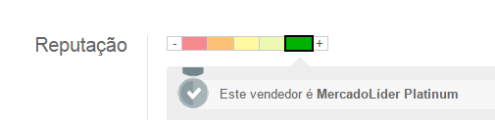
Fonte: Obtido através de: http://produto.mercadolivre.com.br/MLB-702717730-kit-arduino-mega-w5100-ldc-rele-fonte-jumpers-etc-_JM, em: ago. 2015
A nomenclatura utilizada para representar os perfis existentes no sistema de reputação deve considerar o fato de utilizar nomes distintos e claros, afim de proporcionar aos usuários, uma fácil compreensão do significado de cada perfil. Com isso, é de suma importância que esteja disponível uma clara definição das regras estipuladas na definição de qual perfil um usuário esteja classificado, no intuito de que o indivíduo tenha plenas condições de compreender o que o levou a atingir um perfil superior, ou ter seu perfil alterado para algum outro que possua menos direitos (LIMA, 2010).

Baseado em níveis numéricos
Tal sistema de reputação assemelha-se ao apresentado anteriormente, pois o mesmo também é utilizado para que os usuários possam compreender a sua evolução, visualizando sua posição na comunidade e a reputação dos demais membros. Uma das vantagens desse modelo em relação à abordagem baseada em perfis, está no fato de o entendimento de sua classificação ser mais intuitiva para os indivíduos, considerando que a comparação entre números é mais clara que comparação entre a nomenclatura de perfis. Entretanto, a representação do perfil do usuário torna-se menos amigável nesse modelo, visto que, categorizar um usuário através de um número pode proporcionar um desconforto por parte do mesmo. Diante disso, a utilização de uma técnica de transcrição dos valores numéricos para representações simbólicas ameniza o efeito de frieza com que o usuário é representado na rede. Dessa forma, mesmo que o sistema de reputação utilize dados numéricos, o indivíduo visualiza sua reputação a partir de simbolismos que expressam o real valor computado, conforme representado na Tabela 4.2, a qual define um número de medalhas recebidas conforme a pontuação do indivíduo. Esta técnica de transcrição de valores numéricos para representações simbólicas é adotada por sistemas de reputação presentes em aplicações como eBay e YouTube (LIMA, 2010).
Tabela 4.2 - Transcrição de nível numérico para representação simbólica
Número de medalhas | Pontos
0 | 0
1 | 1 até 750
2 | 751 até 2000
3 | 2001 até 7500
4 | 7501 até 15000
5 | Mais de 15000
Fonte: Adaptado de Lima (2010)

Baseado em identificação de membros
Diferentemente do apresentado nos modelos anteriores, a reputação baseada em identificação de seus membros não faz uso de cálculos de pontuações e definições de perfis. Contudo, utiliza rótulos para a identificação dos indivíduos pertencentes à comunidade, tendo como finalidade, diferenciar os usuários com base em sua confiabilidade ou definir as atribuições de cada usuário na comunidade. Tal abordagem é comumente utilizada para distinguir indivíduos formais da comunidade daqueles que, por sua vez, são administradores do sistema, tal comportamento é exemplificado na Figura 4.6, que ilustra o perfil de um usuário moderador do fórum. Dentre os rótulos criados para a definição da reputação, não é possível estabelecer comparações, tampouco determinar uma ordem sequencial entre tais rótulos (LIMA, 2010). Este modelo de reputação é muito utilizado em sistemas de fóruns sobre tecnologias como, por exemplo, o Grupo de Usuários Java.
Figura 4.6 - Perfil de usuário no site GUJ
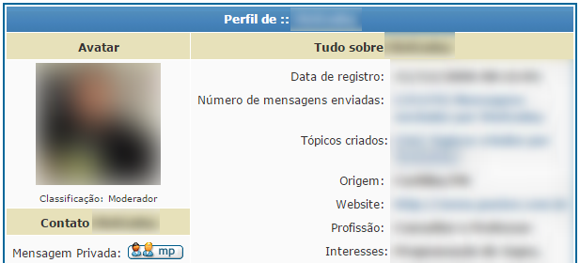
Fonte: Obtido através de: http://www.guj.com.br/user/profile/00000.java, em: ago. 2015

Baseado em pontos
O modelo de reputação baseada em pontos está presente na maioria dos sistemas de reputação, no entanto, a sua utilização está relacionada com a conjunta utilização de outro modelo de reputação, que pode vir a ser reputação baseada em perfis ou reputação baseada em rankings. Este tipo de abordagem é recomendado principalmente para sistemas que tenham na competitividade, seu foco predominante, tendo como ideia principal, a comparação de resultados. Diante disso, pode-se considerar a pontuação recebida como recompensas pelas interações do indivíduo. Para tal, as regras de ganho ou perda de pontos devem ser muito claras, além de manter um histórico das ações realizadas pelo usuário na comunidade, tornando o processo de apuração da reputação do usuário o mais transparente possível, visto que o indivíduo tem condições de analisar suas ações que o levaram a tal reputação (LIMA, 2010). Este tipo de abordagem também pode ser visualizado em aplicações como Stackoverflow, conforme demonstrado na Tabela 4.3, que demonstra o método utilizado na apuração da reputação de seus usuários.
Tabela 4.3 - Reputação baseada em pontos a partir de interações
Interação | Pontuação
A pergunta recebe votos a favor | +5
A resposta recebe votos a favor | +10
A resposta é marcada como “aceita” | +15 (+2 para quem aceitou)
Uma edição sugerida é aceita | +2 (até um total de +1000 por usuário)
Sua resposta recebeu uma gratificação | +quantidade total da gratificação
Uma de suas respostas recebeu uma gratificação automaticamente | +1/2 da quantidade da gratificação
Bônus de associação no site | +100 em cada site (no máximo uma vez por site)
Sua pergunta recebe votos contra | -2
Sua resposta recebe votos contra | -2
Você vota contra uma resposta | -1
Você coloca uma gratificação em uma pergunta | - quantidade total da gratificação
Uma de suas publicações recebe 6 sinalizações como spam ou ofensiva | -100
Fonte: Obtido através de: http://stackoverflow.com/help/whats-reputation, em: set. 2015
Neste tipo de sistema de reputação, são comumente utilizadas métricas relativas à reputação do membro avaliador, onde o valor computado à reputação do membro avaliado depende da classificação do avaliador. Dessa forma, usuários bem avaliados pela comunidade possuem uma relevância maior em suas avaliações quando comparados à usuários com uma baixa reputação perante à comunidade.

Baseado em ranking
O modelo de reputação baseado em ranking é aconselhável para sistemas que exploram a competitividade entre os membros da comunidade, pois neste tipo de sistema, o interesse do usuário está em saber a sua posição em relação à posição dos demais membros, ou se o mesmo pertente à um seleto grupo de usuários dentro da comunidade como, por exemplo, a sua existência em um grupo formado por um número de usuários mais bem classificados em um dado quesito. Tal funcionalidade pode ser observada em aplicações, dentre outras, de fóruns sobre tecnologia como, por exemplo, o Stackoverflow, conforme ilustrado na Figura 4.7. Dessa forma, é indicada a utilização deste modelo em conjunto com o modelo de reputação baseado em pontos, no intuito de possibilitar que o indivíduo compare sua evolução com a de outros usuários. Para estimular a utilização da aplicação por parte da comunidade, é imprescindível fazer uso de recompensas virtuais dadas para os membros, contudo, deve-se assegurar que todos os níveis de usuários recebam algum tipo de recompensa (LIMA, 2010).
Figura 4.7 - Página de usuários classificados com base na reputação
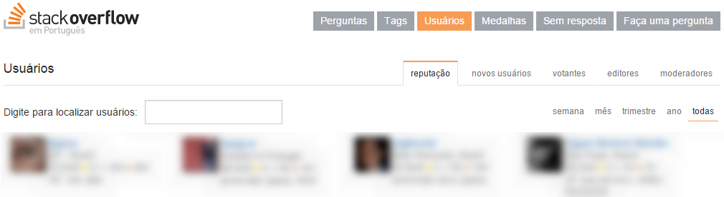
Fonte: Obtido através de: http://pt.stackoverflow.com/users?tab=Reputation&filter=all, em: set. 2015

Exemplos
Esta seção aborda aplicações que utilizam sistemas de reputação em sua concepção, evidenciando a forma como a reputação é computada nas aplicações abordadas.

Google
Com o intuito de classificar a importância de uma página na internet, o Google utiliza um sistema, denominado PageRank, para classificar tais páginas em seu mecanismo de busca, atribuindo um valor numérico para mensurar a relevância das páginas existentes na web. Tal sistema baseia-se em uma metodologia de análise de links, através de uma análise em grafo, onde as páginas representam os vértices e os links entre as páginas representam as arestas. Em analogia, diante do fato de uma página possuir um link para outra, considera-se que a primeira tenha expressado seu voto positivamente em relação à segunda. Em suma, o PageRank é um número que identifica a reputação das páginas contidas na web, sendo que, quanto maior o seu valor, maior a reputação da página (SILVA, G., 2009). Este valor expressa a probabilidade, com valores entre 0 e 1, que uma pessoa aleatoriamente clique em links que a direcionem para uma página específica (JIANYA, 2012). A fórmula para definição do PageRank é retratada na Figura 4.8, onde d corresponde à variável damping factor, que retrata a probabilidade de um navegador deixar de seguir os links entre as páginas, N representa o número total de páginas do conjunto analisado, M(pi) indica todas as páginas que possuem links para a página pi, pj, por sua vez, é a página da atual iteração e L(pj) define o número de links de saída que a página pj possui (SILVA, G., 2009).
Figura 4.8 - Fórmula do PageRank
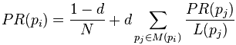
Fonte: SILVA, G. (2009)

MercadoLivre
O MercadoLivre utiliza dois modelos em seu sistema de reputação, o modelo baseado em pontos para os compradores e o modelo baseado em perfis para os vendedores (MERCADO LIVRE, 2015). No modelo baseado em pontos, os usuários compradores são classificados conforme as transações realizadas no site. Tal qualificação acarreta em uma pontuação positiva, onde sua reputação é incrementada em um ponto, negativa, sendo decrementada em um ponto, ou neutra. Com isso, a reputação de um indivíduo na comunidade fundamenta-se no somatório dos pontos recebidos das avaliações alheias, entretanto, cada pessoa pode atribuir pontos à reputação de outra uma vez, ou seja, sempre será considerada a última avaliação de um usuário feita a outro para computar sua reputação. Sua reputação fica visível aos usuários que visitarem seu perfil, auxiliando a tomada de decisão no momento de efetuar uma transação (SCHWABE, 2008). No modelo baseado em perfis, os usuários vendedores são classificados através de uma ferramenta denominada termômetro, que reflete a posição do vendedor no ranking. Para a apuração da reputação dos usuários vendedores, são avaliadas, as experiências de compra que os usuários compradores tiveram durante a transação (MERCADO LIVRE, 2015). Contudo, o sistema adotado pelo MercadoLivre possui um problema na forma de calcular a pontuação de seus usuários, pois não considera a reputação dos usuários que estão avaliando os demais. Além disso, não há diferenciação dos usuários na hora de computar suas avaliações efetuadas, sendo assim, um novo usuário tem as mesmas condições de influenciar na reputação de outro indivíduo do que um usuário que já tenha realizado diversas transações no sistema (LAGES, 2007).

Stackoverflow
O site Stackoverflow utiliza a abordagem de reputação baseada em pontos. Por se tratar de um fórum sobre tecnologias, o usuário conquista seus pontos demonstrando aos demais membros da comunidade que possui domínio do conteúdo publicado por ele no sistema. A simples ação de enviar uma pergunta ou submeter uma resposta não necessita que o usuário tenha uma boa reputação perante a rede, entretanto, quanto maior for sua reputação, mais privilégios o indivíduo recebe. Em suma, os privilégios de um indivíduo definem as ações que o mesmo pode executar na comunidade. A maneira mais comum de melhorar sua reputação é fazendo boas perguntas e fornecendo boas respostas, a partir disso, os votos dados pelos demais membros, farão com que aumente, ou em certos casos, diminuam, conforme demonstrado anteriormente na Tabela 4.3, a qual demonstra a política de ganho ou perda de pontos a partir das interações dos usuários. No contexto da aplicação, não há muita distinção entre usuários moderadores e usuários com uma alta reputação, tal fato ocorre intencionalmente, pois não há usuários específicos administrando o site, mas sim, a comunidade administra o site (STACKOVERFLOW, 2015).

Cenário de redes sociais
Nas atuais circunstâncias envolvendo ambientes de redes de usuários, existem problemas que remetem a questões de confiabilidade das informações, já que, nesses ambientes, a dificuldade de acesso a informações de algum indivíduo traz consigo indícios de desconfiança para com o mesmo. Dessa forma, no contexto da maioria das redes sociais existentes, não há forma de um indivíduo mensurar a sua confiabilidade em relação a outra pessoa no momento do estabelecimento de um vínculo, sendo necessário realizar uma avaliação estritamente pessoal do indivíduo que se deseja firmar tal relação. Assim, o modelo proposto neste trabalho visa determinar a reputação de um usuário através de suas ações reais, as quais são oriundas de seu comportamento na rede. Para tal finalidade, a aplicação consiste em incrementar a reputação de um usuário no momento em que o mesmo fizer parte de um novo vínculo que tenha sido aprovado, dessa forma, o valor da reputação do indivíduo serve como parâmetro para tomada de decisão dos demais usuários ao avaliarem se devem ou não estabelecer uma relação com tal usuário.

GEOLOCALIZAÇÃO
Atualmente, a utilização da funcionalidade de geolocalização está cada vez mais presente nas aplicações desenvolvidas. Nesse contexto, seus recursos são utilizados para, além de apurar a posição de algo ou alguém, obter demais informações relevantes a localidade que se encontram. Tal apuração identifica, através de técnicas de coleta de dados, a posição a partir de dois elementos: latitude e longitude, as quais são representações numéricas da posição de determinada pessoa ou objeto no planeta. Tanto as linhas de latitude quanto as de longitude, ilustradas na Figura 5.9, possuem uma distância entre si de 111,04 km (AIRES; HAHN, 2014).
Figura 5.9 - Representação de latitude e longitude
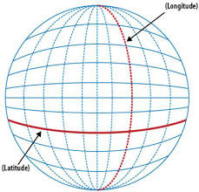
Fonte: HOLDENER III (2011, p. 20 apud AIRES; HAHN, 2014)
Diferentes técnicas são utilizadas para a aferição do posicionamento de alguém ou de algum dispositivo, dentre as quais, pode-se considerar como as principais:
- GPS: desenvolvido pelo Departamento de Defesa dos Estados Unidos da América, o objetivo original deste método consistia na utilização militar sendo, posteriormente, disponibilizado ao uso civil. Os dispositivos GPS determinam a posição terrestre através de sinais de satélites recebidos, tais informações são obtidas a partir de triangulações realizadas entre satélites (REZENDE, 2010). Dentre os métodos apresentados, este é considerado o mais preciso, podendo apresentar uma margem de erro de apenas 5 metros (JESUS, 2011).
- Triangulação GPRS: este método consiste na triangulação de antenas da rede de telefonia celular para identificar a posição do dispositivo móvel, esta abordagem corresponde à cálculos dos dados oriundos das três antenas mais próximas ao dispositivo. Contudo, tal método é menos preciso do que o método GPS (HOENTSCH, 2013).
- Geolocalização IP: utilizado pela maioria dos navegadores web, tal método consiste em determinar o posicionamento do usuário através de consultas baseadas em serviços de localização de IP e também através de consultas whois, tal consulta refere-se à um protocolo TCP para solicitação de informações de contado sobre entidades na internet, as quais podem ser o nome de um domínio ou um endereço IP (JESUS, 2011).
Com o advento da geolocalização em dispositivos móveis, novos modelos de negócio e serviços surgiram, onde o foco principal está na personalização ou direcionamento de conteúdo através de dados oriundos da localização geográfica de usuários (JESUS, 2011). O notório avanço na produção de novas tecnologias para uso em dispositivos móveis, tendo como principais exemplos os smartphones e tablets, evidencia a presença de conceitos referentes à computação móvel na atualidade. Esse avanço, tanto de hardware quanto de software, permite que as funções realizadas no passado em dispositivos desta natureza, as quais se resumiam a efetuar ligações e trocas de pequenas mensagens de texto, dessem lugar a funcionalidades muito mais complexas como por exemplo, comunicação colaborativa, comunicação via satélite e também utilização de recursos de geolocalização para identificação da posição de algo ou alguém no planeta (FILHO, 2012).
Dentre as aplicações que utilizam geolocalização em seu desenvolvimento, um exemplo é o Foursquare, rede social disponibilizada em 2009, popular por permitir que seus usuários compartilhem os locais que estão visitando (ALVES et al., 2012). O principal objetivo de tais informações consiste em permitir a consulta e/ou recebimento de informações referentes aos locais em que um indivíduo estiver presente (JESUS, 2011). Para tal, o membro da rede realiza check-in em localidades que frequenta, sendo que estas devam estar cadastradas na base de dados da aplicação. Posteriormente, os demais usuários da rede podem verificar os espaços pelos quais seus contatos tenham estado, bem como, visualizar recomendações de tais locais. Diante disso, o Foursquare é um modelo que evidencia a capacidade de conectar espaços reais e virtuais (PELLANDA, 2011).
Em termos de tecnologia, a API de geolocalização do HTML5 fornece um conjunto de códigos para acesso a informações sobre a localização geográfica de um dispositivo, sendo necessário apenas que haja acesso à internet através de um navegador web. Esta API disponibiliza métodos para a obtenção e manipulação dos dados oriundos da apuração da localização do dispositivo (AIRES; HAHN, 2014).

PERFIS DE USUÁRIOS
Este capítulo tem como objetivo caracterizar as principais noções a respeito de modelagem e casamento de perfis de usuários, bem como apresentar o método adotado na proposta deste trabalho para a representação e casamento entre perfis de usuários.

Contextualização
Esta seção contextualiza os conceitos relacionados à modelagem e casamento de perfis de usuários.

Modelagem de perfis
A área de modelagem de perfis visa atender as necessidades de compreender os interesses de um usuário. Do ponto de vista histórico, este tipo de abordagem surgiu em meados da década de 1970, sendo aplicado no desenvolvimento de sistemas onde a ênfase estava na sua adaptação de acordo com o contexto e com o perfil do usuário. Entretanto, a partir de 1996, constatou-se a imprescindível necessidade em adotar a modelagem de perfis de usuários para estruturar as informações de acordo com o ambiente em que o indivíduo esteja inserido, solucionando assim, questões relativas às adaptações realizadas nas aplicações. Dessa forma, tornou-se possível estabelecer uma coesa relação entre as informações oriundas da interação do usuário com o ambiente em que o mesmo interage (BRUSILOVSKY, 2001 apud ZAINA, 2008). Assim, a diretriz da área de modelagem de perfis de usuários constitui-se na percepção de conhecimento sobre usuários e na forma como representar tal conhecimento (TRAJKOVA; GAUCH, 2003 apud CERVI, 2013).
Segundo Cervi (2013), existem diferentes formas de modelagem de informações relativas à usuários, sendo que tais abordagens podem ser de natureza explícita, implícita ou híbrida. A modelagem explícita utiliza-se da direta interação do usuário com a aplicação, dessa forma, a geração de conhecimento a respeito do indivíduo está totalmente atrelada às informações submetidas pelo próprio usuário na aplicação, o que pode ser realizado, por exemplo, através de respostas dadas à um questionário aplicado. Esta estratégia de modelagem de perfis é classificada como baseada em conhecimento onde, geralmente, os usuários são associados à perfis estáticos. Por outro lado, a modelagem implícita está baseada em questões comportamentais das pessoas, assim, suas informações são obtidas através das ações tomadas durante o processo de utilização da aplicação, o que pode ser exemplificado na navegação realizada entre páginas web e compras on-line. Tal estratégia de modelagem de perfis é denominada como baseada em comportamento, pois o perfil não é definido através de ações explícitas, mas sim, através de técnicas de mineração de dados que possam descobrir padrões de comportamento a respeito do usuário. Em contrapartida, a modelagem híbrida, que utiliza as abordagens anteriores em conjunto, visa definir o perfil de um usuário conforme o domínio de aplicação e do próprio usuário, diante do pressuposto de que o sistema deva se adaptar de acordo com o contexto de sua utilização.
Algumas informações são extremamente relevantes para a concepção de um modelo de usuário: (i) obter dados do usuário relevantes ao contexto em que o mesmo esteja inserido, bem como o seu nível de conhecimento sobre a área de interesse; (ii) identificar padrões comportamentais dos indivíduos no sistema; (iii) considerar características das interações dos usuários, como momento e local onde ocorreram possibilitando assim, o processo de mapeamento das interações do indivíduo (ROSATELLI; TEDESCO, 2003 apud ZAINA 2008).
Para que a construção de um modelo de perfil de usuário represente, de forma fidedigna, os interesses do mesmo, este deve apresentar três objetivos cruciais: (i) identificar a área de interesse de um indivíduo; (ii) representar e armazenar tal área de interesse em um sistema; (iii) gerir possíveis modificações com relação à área de interesse do usuário (TRAJKOVA; GAUCH, 2003 apud CERVI, 2013). Considerando que os interesses pessoais tendem a se modificar constantemente com o passar do tempo, é extremamente desejável que a modelagem de perfis se adeque à tais mudanças, afim de representar os interesses do usuário com a máxima exatidão possível (CERVI, 2013).

Casamento de perfis
O casamento de perfis baseia-se no processo de combinação social, o qual visa aproximar pessoas através da utilização de tecnologias. Diante disso, fundamenta-se em nas áreas de psicologia e ciência social para compreender o ambiente instaurado na formalização das relações pessoais (VRABL, 2011). Para tal, considera elementos como interesses, relações sociais, padrões geotemporais, necessidades e personalidade (MAYER et al., 2010 apud VRABL, 2011). A principal vantagem da utilização de técnicas de combinação social é possibilitar a filtragem de resultados e, posteriormente, combinar pares de indivíduos (SILVA, F., 2009 apud VRABL, 2011). De uma forma geral, o processo de combinação social se divide em quatro etapas, conforme apresentado na Figura 6.10: (i) modelagem do conjunto de indivíduos os quais seus perfis se assemelham ao perfil do usuário alvo; (ii) combinação dos usuários em função dos interesses, implícitos e explícitos, do usuário alvo; (iii) introdução, ou seja, realização da apresentação entre os usuários; (iv) interação entre os usuários. Tal sequência de atividades ocorre de forma cíclica com o intuito de aprimorar os resultados obtidos (TERVEEN; MCDONALD, 2005 apud SILVA, F., 2009).
Figura 6.10 - Metodologia de combinação social
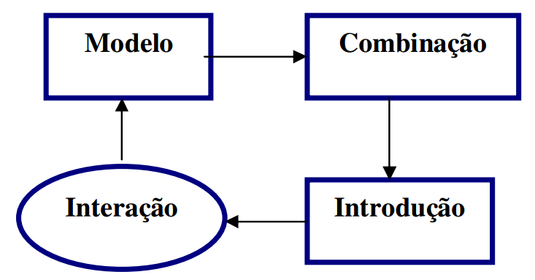
Fonte: SILVA, F. (2009)
Existem três diferentes abordagens adotadas no processo de combinação de perfis de usuários: oportunista, implícita e por necessidade de informação. A combinação social oportunista consiste na utilização dos dados coletados a partir das atividades realizadas pelo usuário alvo em aplicações. Tal ação não depende da direta solicitação do usuário alvo para ser realizada. A combinação social implícita concentra-se na informação que o usuário alvo deseja obter. Dessa forma, o processo de combinação de perfis de usuários atua nos dados de navegação de pesquisa do indivíduo, identificando perfis a serem combinados. Na combinação social por necessidade de informação, o processo baseia-se na rede de relacionamentos do indivíduo, para que seja possível identificar pessoas que detenham as informações desejadas pelo usuário alvo (CRUZ, 2008 apud SILVA, F., 2009).
Para o estabelecimento de um efetivo processo de combinação social, é extremamente importante considerar as avaliações do usuário alvo sobre a sua utilização. Para tal, se faz necessário obter informações referentes à díade formada entre o usuário alvo e o usuário recomendado (TERVEEN; MCDONALD, 2005 apud VRABL, 2011).

Método proposto
Esta seção contextualiza os processos de modelagem e casamento de perfis de usuários. Posteriormente, apresenta a metodologia utilizada na concepção de tais conceitos na proposta deste trabalho.

Modelagem de perfis
A modelagem de perfis de usuários proposta neste trabalho consiste na utilização dos locais frequentados pelos indivíduos para definir as áreas de interesse de cada usuário. Tal processo prevê a execução de três etapas, conforme ilustrado na Figura 6.11, que demonstra a sequência de operações previstas para a concepção do perfil de um usuário a partir dos dados coletados do dispositivo móvel do mesmo, sendo tais operações:
- Coleta das localizações: neste processo, representado pelo primeiro quadrante da Figura 6.11, são coletadas as localidades frequentadas pelo usuário, bem como o tempo, em minutos, de permanência em determinado local.
- Definição da célula: No momento em que os registros referentes às localidades frequentadas pelos usuários são submetidos, cada localização é posicionada, baseado em suas coordenadas (latitude e longitude), em uma célula da matriz de posições utilizada na concepção deste trabalho. Neste processo, apresentado no segundo quadrante da Figura 6.11, cada célula da matriz corresponde à uma área de interesse do usuário.
- Apuração do tempo: este processo, identificado pelo terceiro quadrante da Figura 6.11, computa os tempos referente às localizações capturadas com a utilização do protótipo desenvolvido. Com isso, tem-se o tempo total em que o usuário permaneceu em áreas contidas em uma mesma célula da matriz.
Figura 6.11 - Processo de modelagem do perfil do usuário
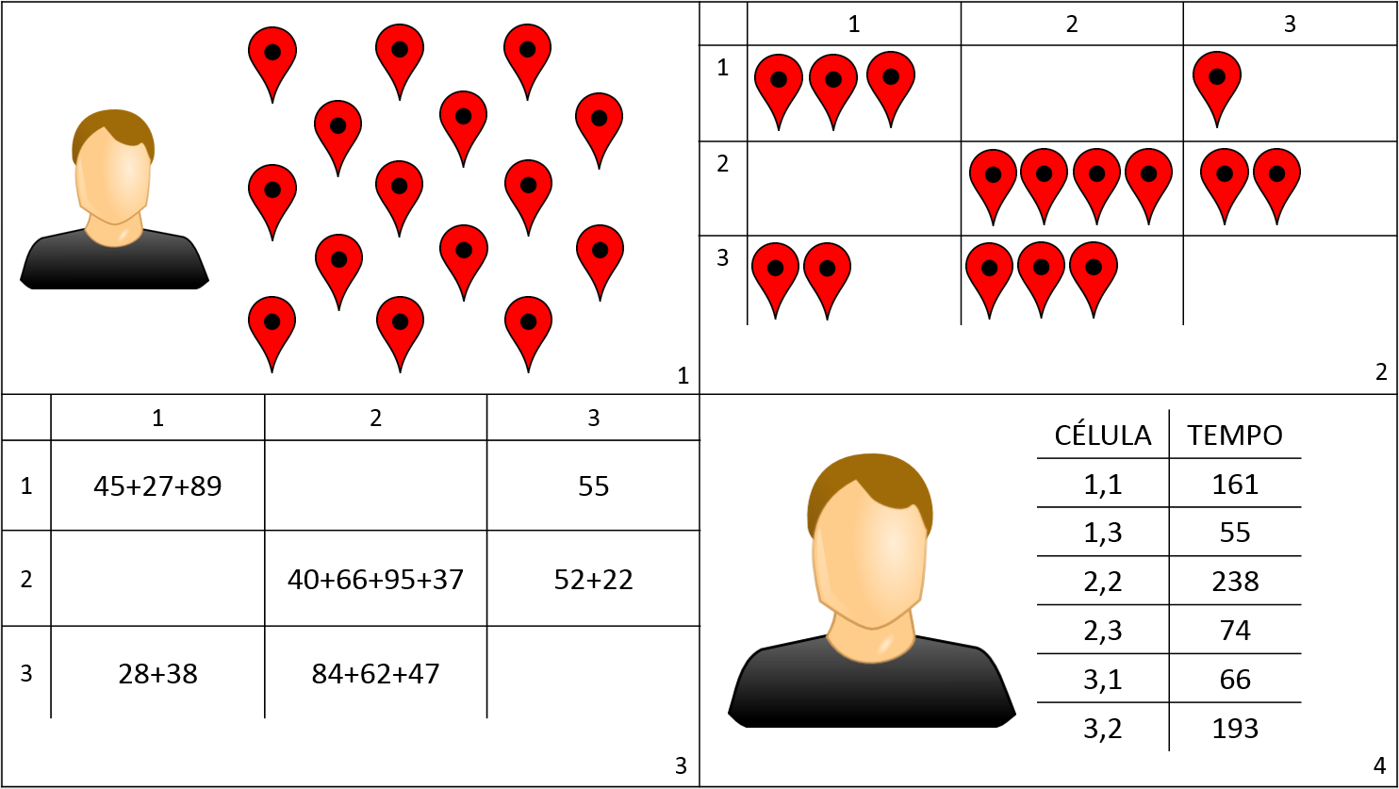
Dessa forma, o perfil do usuário é modelado conforme os registros das localizações coletadas a partir do seu dispositivo móvel, conforme apresentado no quarto quadrante da Figura 6.11. Assim, cada área de interesse, representada por uma célula da matriz, corresponde ao tempo total, em minutos, permanecido pelo usuário em tal área.

Casamento de perfis
O processo de casamento de perfis de usuários proposto consiste na utilização dos perfis dos usuários, os quais são constituídos a partir dos dados de localização coletados com base na utilização do aplicativo desenvolvido por parte dos indivíduos. Este perfil é a base para a apuração do nível de similaridade entre os usuários e, consequentemente, a realização do casamento entre tais perfis. O procedimento proposto neste trabalho é realizado sobre uma díade, ou seja, este processo atua sempre sobre dois usuários. Tal processo segue cinco etapas, as quais são explicadas e exemplificadas a seguir. Para a exemplificação, são utilizados dois usuários fictícios: Usuário A e Usuário B.
- Definição da data base: tal data corresponde à maior data de cadastro dos usuários envolvidos na apuração. Com isso, somente as localizações dos usuários coletadas a partir dessa data são consideradas no cálculo de similaridade entre os mesmos.
- Busca das informações contidas no perfil modelado para ambos usuários envolvidos: definida a data base da apuração, são retornadas todas as células em que cada usuário possuir algum tempo computado em tais áreas de interesse. Como exemplo, a Tabela 6.4 e a Tabela 6.5 representam os tempos coletados em cada célula dos usuários A e B, respectivamente, a partir da data base.

Tabela 6.4 - Localizações Usuário Exemplo A
Célula | Tempo
1,1 | 50
1,2 | 90
1,3 | 120
Tabela 6.5 - Localizações Usuário Exemplo B
Célula | Tempo
1,1 | 70
1,3 | 60
1,5 | 80

- Comparação das células contidas nos perfis dos usuários: com posse de todas as áreas de interesse, representadas pelas células, de ambos usuários, o processo realiza uma comparação dos tempos em que cada usuário esteve presente em cada célula, conforme demonstrado na . Este processo apura o tempo total coletado, em minutos, de cada usuário a partir da data base de consulta.
Tabela 6.6 - Comparativo dos tempos coletados dos usuários para cada célula
Célula | Tempo usuário A | Tempo usuário B
1,1 | 50 | 70
1,2 | 90 | 0
1,3 | 120 | 60
1,5 | 0 | 80
Total | 260 | 210
- Definição do percentual de similaridade de um usuário em relação ao outro: a partir da comparação realizada, conforme Tabela 6.6, é realizado o processamento efetivo do nível de similaridade entre os usuários, podendo tal nível variar entre os valores 0 (zero) e 1 (um). Com isso, é realizada, de forma sequencial e simultânea, o decremento ponderado, entre a diferença de tempo calculada em relação ao total coletado, do percentual apurado, o qual inicia com valor 1 (um) para ambos usuários. Para tal, somente realiza o decremento caso a diferença entre os tempos de um usuário em relação ao outro seja maior que 0 (zero), caso contrário, o percentual será igual ao apurado anteriormente, conforme demonstrado na Tabela 6.7. Dessa forma, a fórmula para a apuração do percentual do nível de similaridade em função de uma célula se dá através da fórmula:
Percentual = Percentual Anterior – (Diferença / Tempo Total)

Tabela 6.7 - Definição do nível de similaridade entre usuários
Célula | Usuário A |  |  | Usuário B
Célula | Tempo | Diferença | % | Tempo | Diferença | %
1,1 | 50 | -20 | 1 | 70 | 20 | 0,9048
1,2 | 90 | 90 | 0,6538 | 0 | -90 | 0,9048
1,3 | 120 | 60 | 0,4231 | 60 | -60 | 0,9048
1,5 | 0 | 80 | 0,4231 | 80 | 80 | 0,5238
Total | 260 |  | 0,4231 | 210 |  | 0,5238
- Definição do percentual mínimo de similaridade: Diante dos níveis de similaridade de um usuário em relação ao outro, a definição do nível final de similaridade entre ambos se dá pelo menor valor entre tais percentuais. Assim o perfil do Usuário A tem 42,31% de similaridade em relação ao perfil do Usuário B, e o perfil do Usuário B tem 52,38% de similaridade com o perfil do Usuário A. Diante disso, a similaridade entre os perfis de ambos usuários é de 42,31%.

DESENVOLVIMENTO DE APLICAÇÕES MÓVEIS HÍBRIDAS
Este capítulo tem por objetivo contextualizar o desenvolvimento de aplicações móveis para múltiplas plataformas, evidenciando suas vantagens e desvantagens. Caracteriza brevemente o desenvolvimento de aplicações nativas para plataformas específicas e, por fim, destaca a tecnologia utilizada na concepção deste trabalho.

Contextualização
O desenvolvimento de aplicações multiplataforma consiste na codificação de aplicações que sejam compatíveis com as diversas plataformas móveis disponíveis no mercado, combinando recursos que seriam obtidos somente através do desenvolvimento nativo juntamente com desenvolvimento utilizando tecnologias web, conforme apresentado na Figura 7.12, que ilustra a capacidade de atuação em diversas plataformas entre os tipos de aplicações desenvolvidas. Esta abordagem utiliza o conceito “Write once, run anywhere”, ou seja, “Escrever uma vez, executar em qualquer lugar”, dessa forma, estas aplicações são codificadas uma única vez, utilizando tecnologias web como HTML5, CSS e Javascript, e disponibilizadas para diferentes plataformas móveis (ANGULO, ALONSO, FERRE, 2014). Tais aplicações contam com um framework como, por exemplo, o PhoneGap, que oferece um conjunto de APIs que possibilitam o acesso aos recursos do dispositivo através da aplicação escrita na linguagem HTML5. Frameworks desta natureza funcionam como uma ligação entre a aplicação e os recursos do dispositivo móvel (FROZZA, s.d. apud PIRAN; LAZZARETTI, 2014). A camada de interface do usuário, desenvolvida com HTML5, CSS e Javascript, é interpretada por um navegador web que abrange toda a área disponível na tela do dispositivo (TRICE, 2012 apud PIRAN; LAZZARETTI, 2014).
Figura 7.12 - Capacidade de atuação em diversas plataforma entre tipos de aplicações
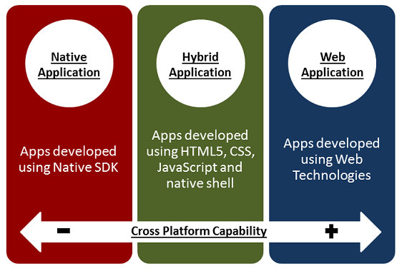
Fonte: ANDRADE; ALBUQUERQUE (2015)
Este tipo de aplicação proporciona vantagens com relação às aplicações nativas, dentre as quais, as principais são: (i) reutilização de código: um único código-fonte é reutilizado nas diferentes plataformas de dispositivos móveis, não sendo necessária a escrita em plataformas específicas; (ii) facilidade de instalação: os processos de compilação e instalação de aplicações multiplataforma são mais rápidas; (iii) facilidade para desenvolvedores web: a maioria dos frameworks baseiam-se em linguagens dinâmicas e de script, familiares para desenvolvedores web; (iv) plugins: alguns dos frameworks oferecem acesso às APIs do dispositivo de forma semelhante como, por exemplo, utilização de recursos de GPS e câmera, que possibilitam uma única codificação a ser utilizada em diferentes plataformas; (v) serviços na nuvem: a maioria dos frameworks disponibilizam integração com diversos serviços na nuvem; (vi) menor necessidade de plataforma específica: não há a necessidade de empresas investirem em equipes com experiência em cada plataforma específica (ANGULO, ALONSO, FERRE, 2014).
Entretanto, aplicações desta natureza apresentam lacunas referentes à: (i) funcionalidades inexistentes no framework: ao ser disponibilizada uma nova funcionalidade nos dispositivos móveis, o framework também deve ser atualizado, mantendo o ambiente em pleno funcionamento; (ii) ferramentas próprias: algumas tecnologias requerem a utilização de ferramentas de desenvolvimento próprias, acarretando na necessidade de um prévio aprendizado de tais ferramentas; (iii) ineficiência de código: visto que o desenvolvimento não será realizado em uma linguagem nativa, a eficiência do código utilizado no aplicativo será definida pelos mecanismos de tradução da ferramenta, o que pode levar à existência de código desnecessário e/ou códigos ineficientes; (iv) tempo maior de renderização: a codificação implementada em aplicações multiplataforma podem demandar mais tempo para realizar a execução do código do que em aplicações nativas, isso ocorre devido ao fato de haver a necessidade de compilação para cada plataforma em que a aplicação esteja sendo executada (ANGULO, ALONSO, FERRE, 2014).

Aplicações nativas
O desenvolvimento nativo de aplicações móveis consiste na codificação de aplicativos utilizando a linguagem de programação específica de cada plataforma. Nessa abordagem, a aplicação é instalada diretamente no sistema operacional da plataforma que tenha sido desenvolvida, conforme apresentado na Tabela 7.8, que demonstra as tecnologias utilizadas no desenvolvimento de aplicações nativas. Por consequência, este tipo de aplicação necessita um maior conhecimento de quem a desenvolve, pois se faz necessário conhecimento de cada uma das linguagens que pretende desenvolver, o que acarreta em um maior tempo de aprendizado e maior tempo de codificação, considerando o desenvolvimento da aplicação para múltiplas plataformas (TOLEDO; DEUS, s.d. apud PIRAN; LAZZARETTI, 2014).
Tabela 7.8 - Tecnologias utilizadas no desenvolvimento de aplicações nativas
Sistema operacional | Linguagem de desenvolvimento | IDE | Sistema operacional de desenvolvimento
Android | Java e XML | Eclipse/Android Studio | Windows, Linux, OS X
iOS | Objective-C | XCode | OS X
Windows Phone | C# | Visual Studio | Windows
Fonte: Adaptado de PIRAN; LAZZARETTI (2014)
Conforme estudo do IDC (International Data Corporation), há uma grande diferença na disposição dos sistemas operacionais no mercado, conforme apresentado na Tabela 7.9, que retrata a parcelas de mercado referentes a cada sistema operacional apuradas no segundo trimestre de 2015.
Tabela 7.9 - Sistemas operacionais e suas parcelas de mercado
Sistema operacional | Parcela do mercado
Android | 82,8%
iOS | 13,9%
Windows Phone | 2,6%
Outros | 0,7%
Fonte: Adaptado de IDC (2015)

Intel XDK
Para o desenvolvimento do protótipo de software proposto neste trabalho foi utilizada a ferramenta de desenvolvimento de aplicativos móveis híbridos Intel XDK. A escolha por tal ferramenta deve-se ao fato de proporcionar um ambiente completo para a realização de todas as etapas do processo de desenvolvimento do aplicativo, ou seja, desde a sua codificação até o seu processo de construção do arquivo de instalação para as principais plataformas de dispositivos móveis.

TRABALHOS CORRELATOS
Este capítulo apresenta o projeto GeoLife, considerado um projeto relacionado à ideia proposta neste trabalho. Diante desta concepção, são apresentados os cenários de aplicação em que este projeto atua, bem como detalhes do conjunto de dados obtido, o qual contém dados dos usuários utilizadores de tal projeto.

GeoLife
GeoLife é um serviço de rede social que utiliza usuários, localizações e trajetórias geradas a partir de dados do GPS dos usuários, as quais representam as preferências e interesses de vida do indivíduo. Este projeto torna capaz a compreensão dos usuários e suas localizações com base nas trajetórias traçadas ao longo do tempo (ZHENG; XING; WEI-YING, 2010).
A partir de tais informações, o projeto atua em três cenários de pesquisa: (i) compreensão de trajetórias: fornece um conjunto de locais de interesse para o usuário com base em suas trajetórias, além de aferir o meio de transporte utilizado para gerar a trajetória GPS; (ii) compreensão de usuários: é estimado o nível de semelhança entre cada par de usuários com base em suas localizações históricas, representadas pelas trajetórias oriundas do dispositivo GPS. Posteriormente, são definidas as experiências de viagem com base no histórico de localizações de cada indivíduo, bem como encontrar especialistas em viagens classificados por região. Por fim, pode-se identificar as ações que o usuário pode praticar em um determinado local em função do histórico de localizações dos usuários e os comentários associados; (iii) compreensão de localizações: encontrar os locais e viagens mais interessantes em uma determinada região, baseados no número de trajetórias de GPS dos usuários. Além disso, pode-se prever o interesse de um usuário por um local ainda não visitado, considerando trajetórias do próprio usuário utilizador, bem como as trajetórias dos demais usuários (ZHENG; XING; WEI-YING, 2010).

Cenários de aplicação
Esta seção apresenta os cenários de aplicação presentes no projeto GeoLife, evidenciando suas características.

Compartilhamento de experiências de vida baseadas em trajetórias GPS
Diante do fato das pessoas poderem registrar suas rotas de viagem utilizando um dispositivo GPS e, em seguida, compartilhar tais informações com a comunidade web, este projeto desenvolveu duas abordagens de pesquisa de trajetórias com o intuito de tornar esta busca mais eficiente. A primeira abordagem consiste na busca de trajetórias por localização, onde tal abordagem auxilia usuários que estejam planejando uma viagem em uma localidade desconhecida, apresentando rotas de viagens similares às rotas já percorridas por outras pessoas. A segunda abordagem consiste na busca de trajetórias por consulta espaço-temporal, sendo que esta abordagem ajuda os usuários que buscam informações de uma região específica em um determinado período de tempo (ZHENG; XING; WEI-YING, 2010).
Além das abordagens citadas, o projeto abrange o aprendizado de meios de transporte com base nos dados do dispositivo GPS. Possuindo informações a respeito do meio de transporte dos usuários, pode-se viabilizar uma contextualização do cenário em que os indivíduos estejam inseridos. Com isso, o sistema pode sugerir uma linha de ônibus para usuários que queiram se locomover utilizando ônibus ao invés de uma rota ideal para outro meio de transporte (ZHENG; XING; WEI-YING, 2010).

Recomendação de viagens genéricas
Neste cenário, o projeto GeoLife propõe-se a recomendar aos seus usuários, locais conhecidos na região que possam vir a despertar o seu interesse. Com isso, o projeto leva em consideração locais de relevância cultural, assim como espaços públicos. Dessa forma, utilizando-se de tais informações, o indivíduo consegue conhecer os principais pontos de uma localidade desconhecida em um curto período de tempo e planejar suas viagens com mais facilmente (ZHENG; XING; WEI-YING, 2010).
Além disso, o sistema recomenda atividades a serem realizadas em localidades da região. Para tal, o sistema utiliza-se de comentários e sugestões deixadas pelos usuários aos locais por eles visitados durante as viagens. A partir de tais informações, o sistema estabelece estatísticas sobre os tipos de atividades executadas pelos usuários nas localidades apuradas, bem como o número de vezes que tais tarefas foram executadas (ZHENG; XING; WEI-YING, 2010).

Recomendação de localizações e amizades
Além de recomendações genéricas de localizações, o indivíduo também espera receber recomendações de locais que representem seus interesses atuais. Com isso, este projeto baseia-se nas sequências em que os locais tenham sido visitados e no compartilhamento de experiências de viagem dos usuários em tais locais. A partir destes dados, é estipulada a correlação entre os locais de interesse de um usuário e locais ainda não visitados pelo mesmo. Esta apuração utiliza dados de trajetórias anteriores do usuário alvo, bem como trajetórias dos demais usuários (ZHENG; XING; WEI-YING, 2010).
Além disso, projeto GeoLife também busca realizar recomendações de amizade através da apuração de usuários que possuam semelhanças entre si, este processo é realizado com base nas trajetórias históricas capturadas de cada usuário. Para tal, são considerados três fatores nessa abordagem. O primeiro fator consiste na sequência de movimentos das pessoas ao ar livre, onde são combinadas as trajetórias mais similares entre os dados históricos dos usuários. O segundo fator considera o compartilhamento de experiências de um local em comum, sendo que a menor a granularidade destes locais corresponde a uma maior correlação entre os usuários. O último fator considera a popularidade dos locais frequentados, ou seja, um local frequentado por poucas pessoas corresponde à uma maior correlação entre os usuários do que locais frequentados por muitos indivíduos (ZHENG; XING; WEI-YING, 2010).

Dataset
Através do projeto GeoLife foi possível obter um dataset composto por 182 usuários e informações a respeito de trajetos realizados por estes usuários, sendo tais informações coletadas a partir do dispositivo GPS dos mesmos. Este conjunto de dados estava previsto para ser utilizado como alternativa ao processo de captura das localizações desenvolvido a partir da proposta deste trabalho, caso as localizações coletadas com a utilização, por parte dos usuários reais, do aplicativo desenvolvido não chegasse a um número expressivo. Neste caso, seria necessário um processamento dos dados do dataset afim de representar a modelagem adotada para a concepção deste trabalho e, posteriormente, realizar a apuração do nível de similaridade entre os perfis de usuários constituídos com base nos registros de localizações processados. Contudo, com o grande número de registros coletados com a utilização por parte de usuários reais do protótipo desenvolvido, a utilização deste dataset se tornou obsoleta.

Considerações finais
Diante das características e dos cenários de aplicação abordados sobre o projeto GeoLife, observa-se que a proposta de tal projeto e a proposta deste trabalho se assemelham em alguns aspectos. Diante disso, as propostas se equiparam no fato de utilizarem dados geográficos, coletados a partir de dispositivos com tecnologia GPS, para identificar quais usuários possuem perfis semelhantes entre si e, posteriormente, realizar a recomendação de estabelecimento de vínculos entre os mesmos desde que apresentem níveis de similaridade relevantes. Em contrapartida, a principal diferença entre tais propostas está no fato de que o projeto GeoLife consiste na utilização de trajetos oriundos do deslocamento dos indivíduos, enquanto este trabalho fundamenta-se no tempo de permanência de um indivíduo em uma localização. Além disso, o projeto GeoLife abrange um conjunto de outras funcionalidades não previstas no contexto deste trabalho.

PROTÓTIPO
Este capítulo apresenta o protótipo desenvolvido com o intuito de formar uma rede de usuários onde os vínculos entre seus usuários se dê através de ações implícitas dos indivíduos envolvidos.
Como mencionado anteriormente, este protótipo busca realizar a apuração da similaridade entre seus utilizadores com base em suas ações implícitas, para isso, faz uso de recursos de geolocalização para estipular o percentual de similaridade entre os indivíduos, onde cada coordenada do mapa está contida em células de uma matriz de posições, logo, usuários que expressam interesses semelhantes em permanecer nas mesmas células possuem um maior nível de similaridade entre si.
Nas sessões a seguir serão apresentadas o protótipo desenvolvido, bem como as tecnologias e metodologias utilizadas durante o seu desenvolvimento, por fim, será apresentada a forma de apuração dos vínculos entre usuários.

Tecnologias utilizadas
O intuito desta seção é apresentar as principais tecnologias utilizadas no desenvolvimento do protótipo de software proposto neste trabalho, abrangendo a aplicação servidor e também a aplicação móvel. A adoção das tecnologias pode ser observada na Figura 9.13, que representa a topologia utilizada na construção do protótipo.
Figura 9.13 - Tecnologias utilizadas na arquitetura do protótipo


Conforme observado, a aplicação back-end foi desenvolvida utilizando o framework Grails, bem como o banco de dados PostgreSQL. Esta aplicação foi hospedada no servidor de aplicação Apache Tomcat e disponibilizada para a internet através do serviço de DNS NO-IP. Por outro lado, o desenvolvimento da aplicação móvel utilizou-se apenas da tecnologia Intel XDK que, por sua vez, contém as tecnologias HTML5, CSS3 e Javascript embarcadas, bem como o framework Apache Cordova, que possibilita acesso aos recursos dos dispositivos móveis.

Grails
Grails é um framework de código aberto, que utiliza a linguagem de programação dinâmica Groovy para a construção de aplicações web. Seu principal objetivo é aumentar consideravelmente a produtividade de desenvolvimento dos projetos, através da utilização do conceito de programação por convenção ao invés de configuração, dirimindo o tempo necessário para o desenvolvimento efetivo das aplicações (BECKWITH, 2013). Para o desenvolvimento deste protótipo, utilizou-se a versão 2.5.0 do framework.

Intel XDK
Segundo INTEL (2015), Intel XDK, ou kit de desenvolvimento em plataforma cruzada, é uma ferramenta que permite o desenvolvimento multiplataforma de aplicativos móveis híbridos, utilizando recursos de HTML5, CSS3 e Javascript para a construção de tais aplicações. Nesta ferramenta, são incorporadas as funcionalidades das APIs contidas no framework Apache Cordova, que realiza acesso às funcionalidades nativas dos dispositivos. A ferramenta Intel XDK, cuja versão utilizada para o desenvolvimento do aplicativo móvel foi a 1995, abrange todas as etapas de desenvolvimento de um aplicativo, dividindo-as em abas, as quais são:
- Project: realiza a configuração dos projetos, onde são definidos os dados necessários para publicação do aplicativo para cada plataforma, as imagens dos ícones das telas de abertura de acordo com a resolução do dispositivo e as funcionalidades do framework Apache Cordova, que serão utilizados no desenvolvimento do aplicativo, chamados de plug-ins.
- Develop: dentre as principais funcionalidades, este processo define o layout e a codificação do aplicativo, sendo tais processos separados em visões diferentes. Para a definição do layout são disponibilizados componentes que podem ser incluídos nas páginas do aplicativo através da função drag and drop. Para a codificação do aplicativo, é disponibilizado um editor de texto para o seu desenvolvimento.
- Emulate: disponibiliza um ambiente para emular o aplicativo desenvolvido com o auxílio da própria ferramenta. Para tal, possibilita a simulação de funcionalidades tais como: aparelho a ser utilizado, recursos de acelerômetro, de geolocalização e de conexão com a internet.
- Test: permite submeter o aplicativo desenvolvido à utilização em dispositivos reais para fins de teste.
- Debug: possibilita sujeitar o aplicativo ao processo de depuração do código, utilizando o Google Chrome Developer Tools para esta operação.
- Profile: permite visualizar a utilização de recursos, como memória e CPU, por parte do aplicativo.
- Build: possibilita a construção da aplicação final para que seja possível disponibilizá-la aos seus usuários. Nesse momento, é definida a plataforma que será gerado o arquivo de instalação do aplicativo móvel, contemplando as plataformas Android, iOS e Windows 8.

API de Geolocalização do HTML5
A API de Geolocalização do HTML5 fornece um conjunto de códigos para acesso a informações sobre a localização geográfica de um dispositivo. Para tal, é necessário apenas que haja um navegador web com acesso à internet no aparelho. Diferentemente do encontrado no desenvolvimento nativo, a utilização dos recursos provenientes desta API possibilita a criação de uma única aplicação que atenda à maioria dos dispositivos, tornando o processo de desenvolvimento isento de questões de plataformas e versões. Tal API define o objeto geolocation no objeto navigator dos navegadores, o qual possui três funcionalidades principais para a obtenção e manipulação dos dados oriundos da apuração da localização do dispositivo, conforme apresentado (AIRES; HAHN, 2014):
- getCurrentPosition: método utilizado para retornar propriedades dos dados capturados referentes à posição geográfica do dispositivo. Este método recebe, em sua assinatura, três parâmetros, os quais representam:
  - Função de sucesso: executada no momento em que a captura da localização do dispositivo tenha sido executada com sucesso. Tal função recebe, em sua assinatura, um parâmetro que representa um objeto que, por sua vez, possui informações relativas ao processo de captura da localização.
  - Função de falha: executada quando uma falha tenha ocorrido na captura da localização do dispositivo.
  - Objeto com opções: representa os parâmetros de definição da precisão da captura da localização, atribuição dos dados na memória cache do navegador e tempo limite de reposta passado para a função de sucesso.
- watchPosition: funcionalidade semelhante ao método getCurrentPosition, no entanto, este método também retorna a posição geográfica no momento em que o dispositivo se encontrar em uma nova posição. Este método possui a mesma assinatura do método getCurrentPosition, contudo, um identificador do processo é retornado ao finalizar a execução.
- clearPosition: método responsável por finalizar a apuração realizada pelo método wathPosition.
A API de Geolocalização do HTML5 é suportada por diversos navegadores, dentre os quais, os principais são listados na Tabela 9.10 (AIRES; HAHN, 2014).
Tabela 9.10 - Navegadores que suportam API de Geolocalização do HTML5
Navegador | Versão
Google Chrome | 5.0 +
Firefox | 3.5 +
Safari | 5.0 +
Opera | 16.0 +
Internet Explorer | 9.0 +
Fonte: Obtido através de: http://www.w3schools.com/html/html5_geolocation.asp, em: set. 2015

Modelagem
Diante do fato de haver duas aplicações compondo a proposta desenvolvida, consequentemente dois modelos entidade-relacionamento compõem a análise do projeto. Com isso, a estrutura de tabelas utilizadas na construção do projeto da aplicação servidor pode ser verificada conforme a Figura 9.14, que descreve o seu modelo entidade-relacionamento.
Figura 9.14 - Aplicação servidor
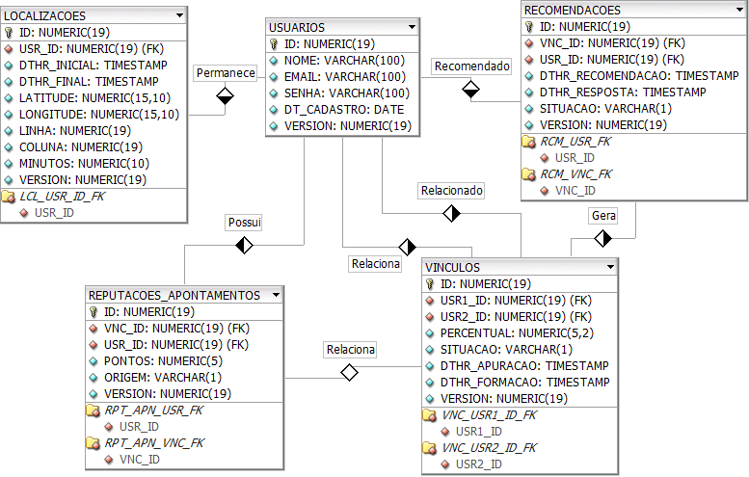
A partir da apresentação do modelo citado acima, algumas considerações se fazem necessárias para o esclarecimento do modelo, conforme apresentado na Tabela 9.11, que descreve as funcionalidades das tabelas envolvidas no modelo entidade-relacionamento da aplicação servidor.
Tabela 9.11 - Tabelas da aplicação servidor
Tabela | Descrição
USUÁRIOS | Armazena dados dos usuários cadastrados e aptos a utilizarem o aplicativo móvel.
LOCALIZAÇÕES | Armazena as localizações em que o usuário permanece, computadas através aplicativo móvel. Conforme já mencionado, o projeto utiliza uma matriz de posições para definir o percentual de similaridade entre os usuários. Diante disso, os campos coluna e linha da tabela referente às localizações computadas dos usuários definem a célula da matriz na qual o usuário esteve presente.
VÍNCULOS | Mantem informações relativas aos vínculos apurados entre os usuários cadastrados no protótipo.
RECOMENDAÇÕES | Armazena as recomendações geradas no momento em que o percentual de similaridade entre os perfis dos usuários confrontados atingir o nível mínimo.
REPUTAÇÕES_APONTAMENTOS | Mantem dados referentes às reputações computadas para os usuários de acordo com as situações pelas quais os usuários encontram-se submetidos. Com isso, o campo origem da tabela referente aos apontamentos de reputações define a situação pela qual o usuário esteve inserido que originou a pontuação recebida.
Por convenção, o framework Grails inclui, por padrão, em suas tabelas o campo version, que controla o versionamento de cada registro contido na tabela, útil em casos onde se deseja o bloqueio otimista, ou seja, ele permite que mais de um usuário obtenha dados de um mesmo registro, porém verifica na hora de salvá-lo, se deve ou não prosseguir com a operação (BECKWITH, 2013). A construção da aplicação servidor seguiu a modelagem definida no seu diagrama de classes, representada pelos Apêndices A e B, que ilustram, respectivamente, o diagrama de classes completo e simplificado da aplicação.
Utilizando o recurso de armazenamento local disponível no HTML5, o aplicativo móvel cria, caso não exista, a estrutura de tabelas necessária para o correto funcionamento do aplicativo proposto neste trabalho, de acordo com o apresentado na Figura 9.15, que apresenta o diagrama entidade-relacionamento da aplicação móvel.
Figura 9.15 - Aplicação móvel
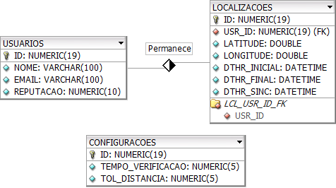
Dessa forma, as funcionalidades de cada tabela envolvida no modelo pode ser observado na Tabela 9.12 que descreve as funcionalidades das tabelas envolvidas no modelo entidade-relacionamento da aplicação móvel.
Tabela 9.12 - Tabelas da aplicação móvel
Tabela | Descrição
USUÁRIOS | Armazena dados do último usuário que realizou login no aplicativo móvel.
LOCALIZAÇÕES | Armazena dados das localizações apuradas pelo aplicativo durante o seu uso.
CONFIGURAÇÕES | Armazena configurações necessárias para posteriores validações durante o processamento dos locais que o usuário permanece.
Conforme demonstrado na Figura 9.16, onde são demonstrados os casos de uso definidos, são apresentadas as possibilidades de interações do usuário com o aplicativo desenvolvido a partir da proposta deste trabalho. A partir da análise deste modelo, o usuário encontra-se inserido em um contexto onde há a possibilidade de:
- Cadastrar-se na aplicação, estando assim, apto a terem identificados vínculos com outros usuários da rede.
- Realizar login na aplicação, informando seus dados previamente cadastrados, passando a realizar a captura das localizações pelas quais o usuário está submetido.
- Realizar logout na aplicação, deixando de apurar as localizações pelas quais o mesmo estiver presente.
- Visualizar os vínculos estabelecidos entre si e os demais usuários que, em determinado momento, atingir o nível determinado de similaridade entre seus perfis.
- Atualizar a exibição dos vínculos estabelecidos entre si e os demais usuários, refazendo a consulta de tais vínculos.
- Sincronizar os registros de localização coletados que não tenham sido submetidos à aplicação servidor.
- Visualizar as recomendações sugeridas a si pela aplicação, através da apuração de similaridade entre os perfis dos usuários.
- Realizar a avaliação da recomendação previamente visualizada, podendo aprovar ou reprovar tal recomendação.
Figura 9.16 - Casos de uso do contexto do usuário - Aplicação móvel
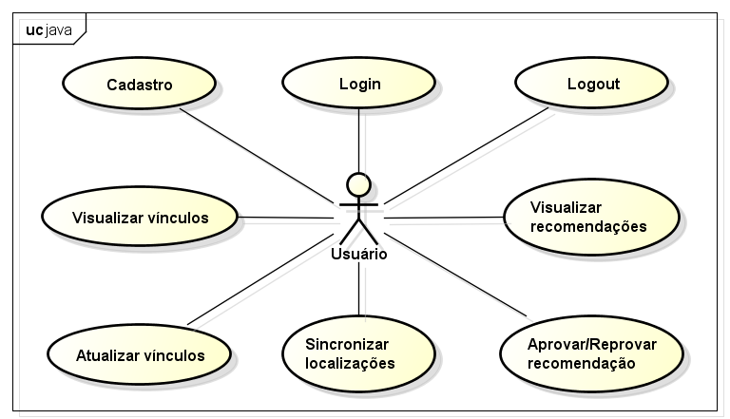

Dinâmica de utilização da aplicação
Com o intuito de apresentar detalhadamente a construção da aplicação desenvolvida a partir da proposta deste trabalho, esta seção apresenta funcionalidades que o usuário está habilitado a executar durante a utilização do protótipo de software desenvolvido.

Inicialização
Na inicialização da aplicação, conforme demonstrado na Figura 9.17, onde é apresentado o diagrama de atividade do caso de uso referente ao login do usuário, é realizada a verificação da existência de um usuário armazenado localmente no dispositivo móvel, proveniente de prévio processo de login.
Figura 9.17 - Login usuários - Aplicação móvel
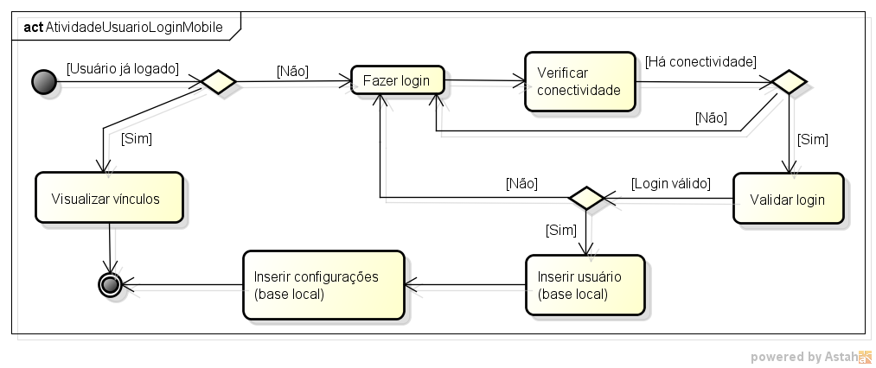

Caso não exista usuário já cadastrado, é disponibilizada ao mesmo a página de login, conforme apresentado na Figura 9.18. Entretanto, caso o indivíduo já esteja cadastrado na aplicação, o mesmo pode realizar seu ingresso no aplicativo informando os dados de e-mail e senha anteriormente cadastrados.
Figura 9.18 - Página de login da aplicação móvel
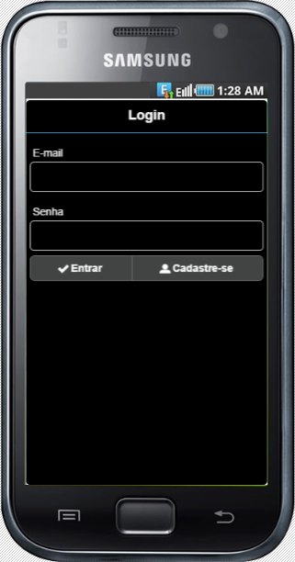
A partir do momento em que o usuário submeter seus dados, o sistema entre em um processo de validação. Primeiramente a aplicação valida os dados de entrada do processo de login informados pelo usuário, para posteriormente, verificar a conectividade do aplicativo. Estando em conformidade, os dados do usuário são inseridos na base local do dispositivo, assim como informações necessárias para a apuração das localizações em que o usuário estiver submetido, as quais são provenientes do retorno do processo de login do usuário na aplicação servidor.
Entretanto caso já exista, na inicialização da aplicação, um usuário previamente cadastrado na base local do dispositivo, o aplicativo o redireciona para a página de visualização de vínculos, juntamente com o percentual definido para cada conexão. Além disso, também é informado ao usuário sua reputação, que é demonstrada na Figura 9.19.
Figura 9.19 - Página de visualização de vínculos da aplicação móvel
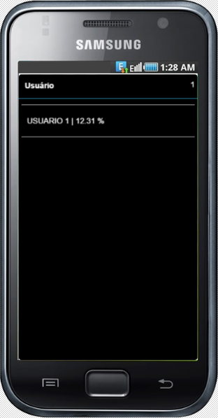

Cadastro
Caso seja o primeiro contato do usuário com o aplicativo, a primeira ação a ser tomada é a realização do seu cadastro, através da opção “Cadastre-se”, que deve ser acessada a partir da tela de login da aplicação, mencionada anteriormente. Através dessa ação, o indivíduo é redirecionado para a página de cadastro de um novo usuário, conforme ilustrado na Figura 9.20.
Figura 9.20 - Página de cadastro de novo usuário da aplicação móvel
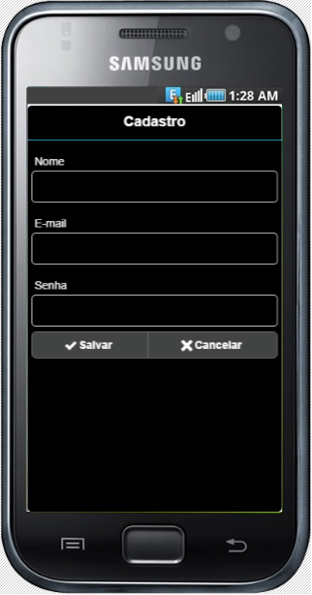
Na página de cadastro, são permitidas duas ações a serem tomadas, conforme estruturado na Figura 9.21, que ilustra o diagrama de atividades do processo de cadastro de usuários na aplicação móvel.
Figura 9.21 - Cadastro de usuários - Aplicação móvel
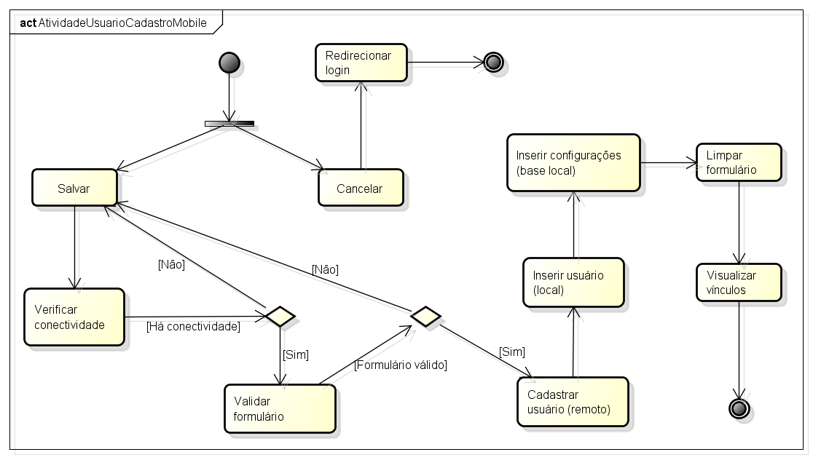
Ao cancelar o cadastro, o usuário é redirecionado à página de login. Por outro lado, ao submeter seus dados ao aplicativo, o sistema primeiramente passará por um processo de validação de conectividade da aplicação e, em seguida, valida o formulário de cadastro verificando se todos os dados (nome, e-mail e senha) estejam informados. Estando em conformidade, o aplicativo passa a submeter os dados do novo usuário à aplicação servidor, onde a mesma realiza o processo de cadastro, de acordo com o apresentado na Figura 9.22, onde é demonstrado o diagrama de atividades do processo de cadastro de usuários na aplicação servidor.
Figura 9.22 – Cadastro de usuários - Aplicação servidor
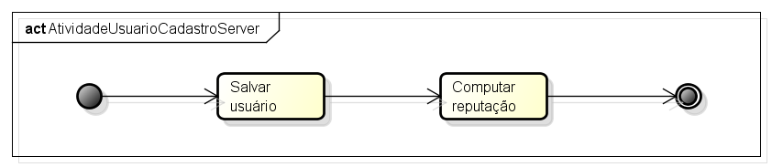
No momento em que o cadastro do usuário é finalizado na aplicação servidor, é computado um apontamento de reputação em função do cadastro ter sido realizado. Ao final desse processo é retornado ao aplicativo móvel a confirmação do cadastro do usuário, com isso, o processo descrito na Figura 9.21 prossegue, sendo inserido na base local do dispositivo as informações referentes ao novo usuário e também as informações necessárias para apuração das localizações pelas quais o usuário estiver submetido, para posteriormente, redirecionar o usuário para a página de visualização de vínculos do usuário representada na Figura 9.19.

Captura de localização
Estando o usuário devidamente inserido no contexto da aplicação móvel, são inseridas na base local do aplicativo, informações pertinentes à apuração do tempo de permanência do usuário em cada localidade, conforme mencionado anteriormente. A partir dessas informações, o monitoramento dos locais onde o mesmo permanece inicia-se automaticamente. Este processo utiliza-se da API de geolocalização presente no HTML5 para aferição dos dados pertinentes ao algoritmo de casamento de perfis dos usuários utilizadores do aplicativo.
Ao iniciar a apuração, o aplicativo define, conforme a Figura 9.23, a qual ilustra o diagrama de atividades do processo de captura de localizações pelas quais o usuário permanece, a posição atual do usuário, em seguida, passa a verificar a sua posição entre intervalos de tempo, conforme configuração “tempo_verificacao”, a qual é definida em minutos. Em cada nova verificação da posição do usuário, o algoritmo valida se o mesmo permanece na mesma localização, considerando se a distância, em linha reta, entre a nova posição com relação à última apurada é inferior à distância anteriormente configurada, através da configuração “tol_distancia”, a qual define, em metros, a tolerância estipulada para definir que o usuário permanece ou não em um local.
Neste processo, ao ser detectado que o usuário continua no mesmo local, o registro de localização é atualizado, no entanto, se for identificado que o usuário deixou o local, o algoritmo passa por um processo de validação do tempo em que o indivíduo passou no respectivo local onde, caso o registro da localização não tenha atingido o tempo mínimo de 1 (um) minuto, o registro simplesmente é descartado, caso contrário, o algoritmo insere, na base local do dispositivo, o registro referente à apuração do tempo computado do usuário na referida localização. Em seguida, o algoritmo verifica a conectividade do aplicativo onde, estando conectado, o aplicativo passa a submeter as localizações não sincronizadas com a base de dados remota e, com o retorno do processamento na aplicação servidor, o aplicativo atualiza os registros de localizações previamente submetidos. Ao final do processamento, o algoritmo entra em um novo ciclo, realizando novas apurações com relação à nova localização do usuário.
Figura 9.23 - Captura de localizações - Aplicação móvel
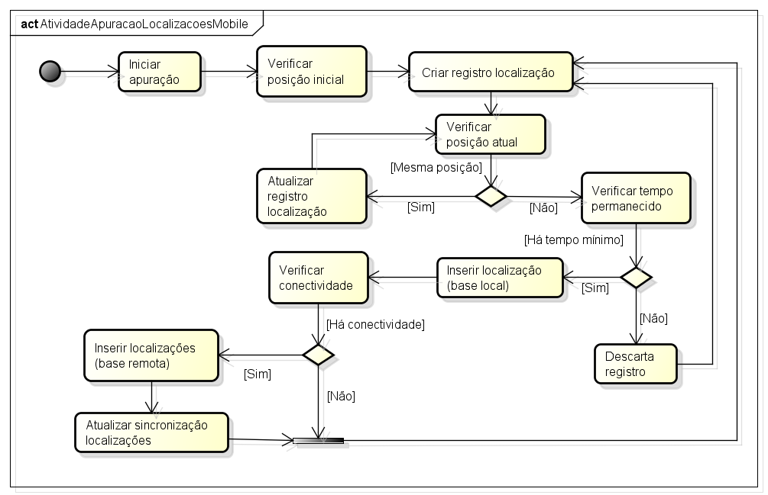

Recomendações
Após serem definidos os vínculos entre os usuários utilizadores do aplicativo, as recomendações geradas para cada usuário são visualizadas através da opção “Recomendações” localizada no menu lateral contido na página principal do aplicativo móvel conforme apresentado na Figura 9.24.
Figura 9.24 - Menu de ações a serem realizadas pelo usuário na aplicação móvel
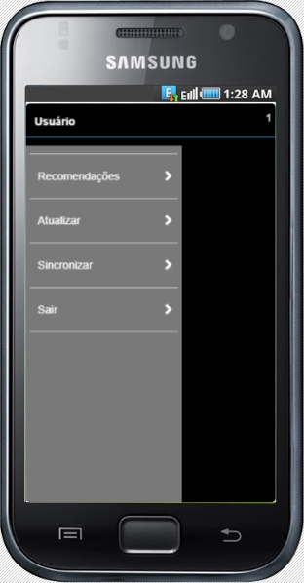
Com a solicitação de recomendações definidas para o usuário, o aplicativo passa a realizar o processamento de busca de tais recomendações, conforme Figura 9.25, que apresenta o diagrama de atividade do processo de busca por recomendações sugeridas ao usuário na aplicação móvel onde, primeiramente, o aplicativo passa a realizar a verificação de conectividade no aplicativo, caso a mesma esteja estabelecida, a busca é efetivada.
Figura 9.25 - Busca por recomendações - Aplicação móvel
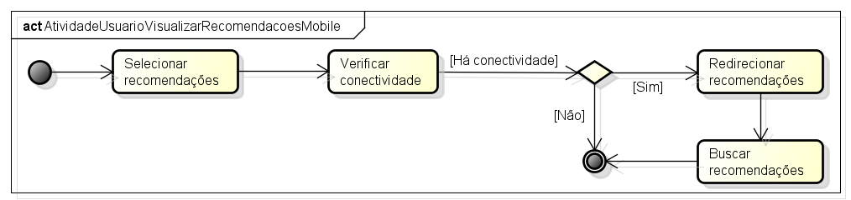
A busca de recomendações na aplicação servidor, conforme descrito na Figura 9.26, que apresenta o diagrama de sequência do processo de busca por recomendações ao usuário na aplicação servidor que permanecem pendentes de sua avaliação, retorna todas as recomendações sugeridas para o usuário geradas a partir dos vínculos estipulados em processamento mencionado anteriormente, que possuam situação “Pendente”, ou seja, recomendações que não foram avaliadas pelo usuário.
Figura 9.26 - Busca por recomendações - Aplicação servidor
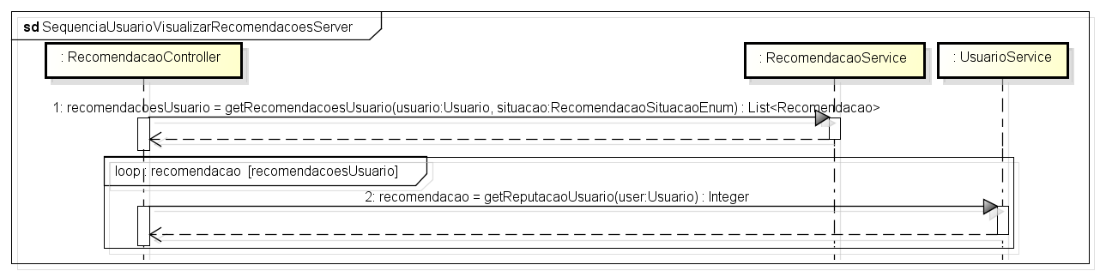
Juntamente com as recomendações, o percentual do vínculo estabelecido entre os usuários e os dados cadastrais do usuário recomendado, os quais são significativos para as tomadas de decisão referentes às recomendações sugeridas, são retornados. A partir desse momento, o usuário é redirecionado para a página de visualização de recomendações conforme demonstrado na Figura 9.27, onde são listadas as recomendações sugeridas ao usuário pendentes de avaliação.
Figura 9.27 - Página de recomendações não avaliadas - Aplicação móvel
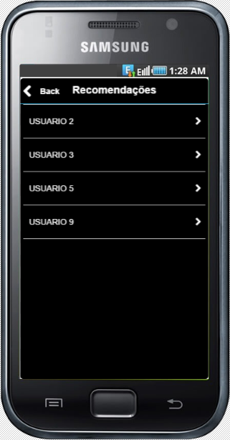
Ao selecionar um registro de recomendação sugerida, o usuário é redirecionado à página de avaliação da recomendação, onde o mesmo passa a visualizar os dados que levaram a realização da recomendação, de acordo com o visualizado na Figura 9.28.
Figura 9.28 - Página de avaliação de recomendação - Aplicação móvel
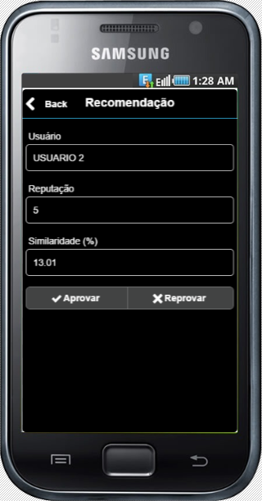
Com isso, o usuário passa a ter condições de avaliar a recomendação a ele sugerida, analisando os dados computados e a ele apresentados, conforme visto na Figura 9.28. Com os detalhes da recomendação exibidos, o usuário pode optar por aprovar ou reprovar a recomendação onde, primeiramente, o aplicativo passa pelo processo de verificação de conectividade, e estando a mesma estabelecida, passa a enviar a resposta do usuário à aplicação servidor, conforme descrito na Figura 9.29, que descreve o diagrama de atividade do processo de avaliação de recomendação realizado na aplicação móvel.
Figura 9.29 - Avaliação de recomendação - Aplicação móvel
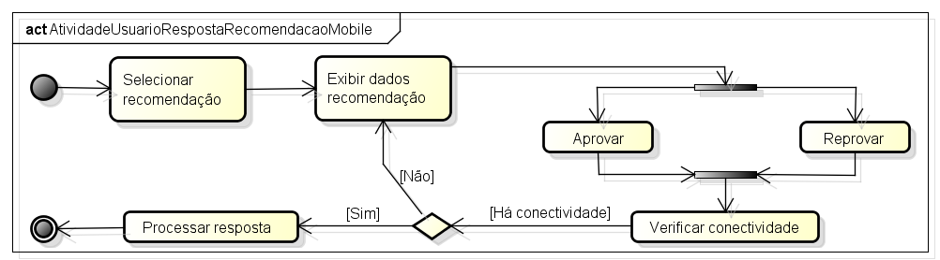
Submetendo a resposta da avaliação da recomendação através do aplicativo móvel, a aplicação servidor passa a processá-la, onde atualiza sua situação na base de dados, e posteriormente, faz a atualização do vínculo estabelecido entre os usuários, como ilustrado na Figura 9.30, que apresenta o diagrama de atividades do processamento da avaliação de recomendação feita pelo usuário sendo realizada na aplicação servidor, onde analisando as duas recomendações geradas na formação do vínculo entre os usuários define que:
- Caso as duas tenham sido aprovadas, a situação do vínculo é atualizada para “Aprovado”, juntamente com a informação do momento de formação efetiva do vínculo. Com isso, o sistema computa aos usuários um novo apontamento de reputação para ambos, inferindo em sua reputação total.
- Caso alguma das recomendações envolvidas no vínculo tenha sido reprovada, a situação do vínculo é atualizada para “Reprovado”.
- Caso haja uma recomendação que permaneça sem avaliação, o vínculo permanece com sua situação como “Pendente”.
Figura 9.30 - Processamento de avaliação da recomendação - Aplicação servidor
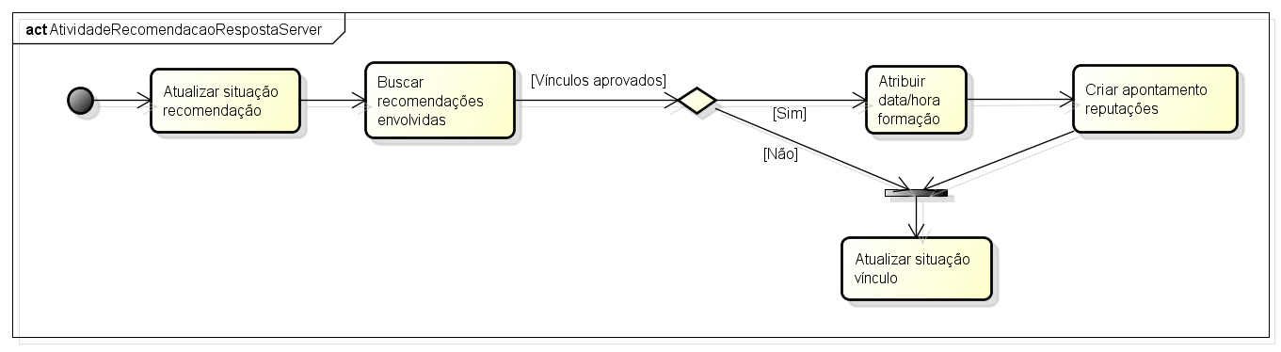
Ao final do processamento da resposta do usuário dada à recomendação a ele sugerida, o mesmo é redirecionado para a página de visualização de recomendações conforme descrito anteriormente na Figura 9.27.

Atualizar vínculos
Com o intuito de atualizar os registros existentes na visualização dos vínculos estabelecidos entre o usuário utilizador do aplicativo e os demais usuários cadastrados na aplicação, é disponibilizada a opção “Atualizar” dentro do menu de contexto do usuário, conforme demonstrado na Figura 9.24. Este processo realiza a consulta dos vínculos estabelecidos, conforme demonstrado na Figura 9.31, que apresenta o diagrama de atividades deste processo na aplicação móvel.
Figura 9.31 - Processo de atualização dos vínculos estabelecidos - Aplicação móvel
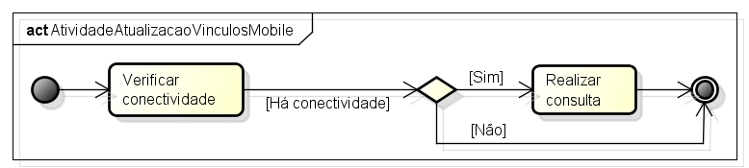
Na aplicação servidor, tal processamento se dá com a consulta dos dados referentes aos vínculos estabelecidos em relação ao usuário da aplicação. No mesmo processo, é efetuada a consulta da reputação do usuário, afim de atualizar a informação exibida na página de visualização dos vínculos do usuário. Tal processamento é descrito na Figura 9.32, que descreve o diagrama de atividades do processo de atualização dos vínculos do usuário na aplicação servidor.
Figura 9.32 - Consulta de vínculos estabelecidos do usuário - Aplicação servidor
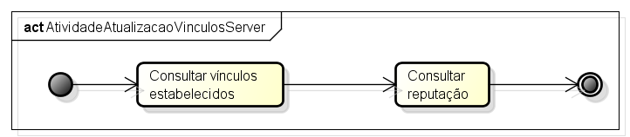

Sincronizar localizações pendentes
Além do processo de sincronização automático previsto, o usuário tem a opção de sincronizar os registros que ainda não tenham sido submetidos ao servidor através da opção “Sincronizar”, através do menu de contexto do usuário demonstrado na Figura 9.24. Através desta ação, o usuário submete manualmente os registros de localizações capturadas do usuário contidos somente no seu dispositivo móvel. Para tal, este processo apresenta ao usuário o número de registros pendentes de sincronização, bem como o número total de registros já sincronizados. Havendo localizações a serem submetidas ao servidor, o aplicativo verifica a conectividade do aparelho e, estando em conformidade, realiza a submissão dos registros pendentes à aplicação servidor. Tal processo está representado pela Figura 9.33, que apresenta o seu diagrama de atividades da aplicação móvel. A partir disso, a aplicação servidor apenas salva os registros recebidos na base de dados do sistema.
Figura 9.33 - Sincronização dos registros de localização pendentes - Aplicação móvel
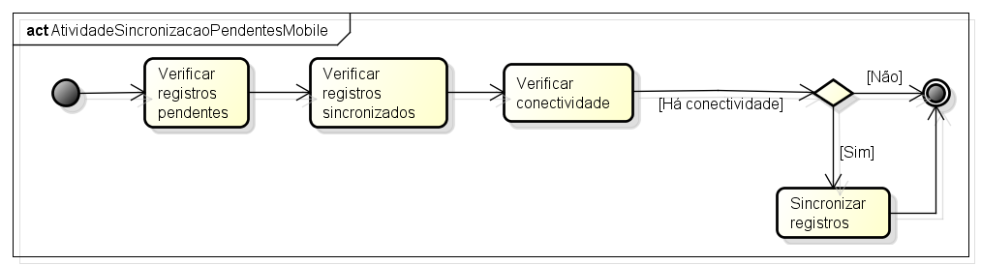

Logout
Dentre as possibilidades de interação com o aplicativo móvel proposto neste trabalho, o usuário possui a opção de sair do aplicativo, conforme demonstrado anteriormente na Figura 9.24 onde, a partir dessa ação, o aplicativo cessa a apuração das localizações que o usuário permanece, excluindo-o da base de dados local do aplicativo, redirecionando-o para a página de login do aplicativo mencionada anteriormente, de acordo com o apresentado na Figura 9.34, que apresenta o diagrama de atividades do processo de logout do usuário na aplicação móvel.
Figura 9.34 - Logout usuário - Aplicação móvel
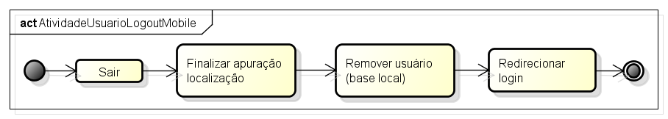

Apuração de vínculos
Na medida em que os usuários possuírem tempos computados em localizações no sistema, os mesmos passam a ser submetidos pelo processo de geração dos vínculos entre si e outros usuários cadastrados no sistema. Com isso, o protótipo define o percentual de similaridade entre os usuários com base nos tempos coletados em cada localização, conforme ilustrado na Figura 9.35, que descreve o diagrama de atividades do processo de apuração de vínculos entre os usuários, o qual é realizado na aplicação servidor.
Figura 9.35 - Apuração de vínculos - Aplicação servidor
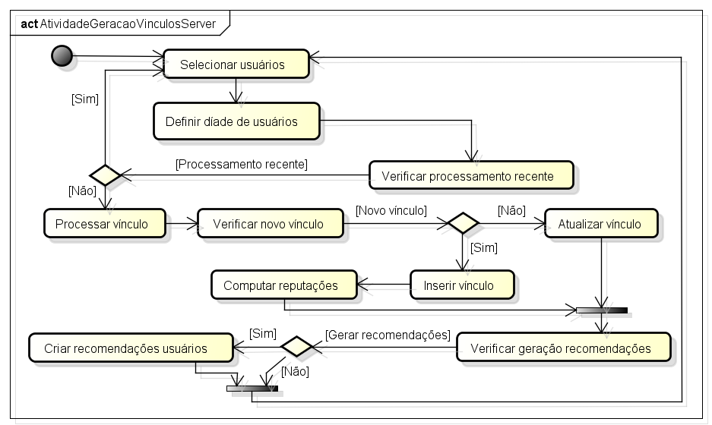
Primeiramente, o algoritmo seleciona o conjunto de usuários que serão considerados na apuração dos vínculos entre si. Para tal, considera somente os usuários que tenham atingido, através do somatório de todos os tempos coletados, o tempo mínimo exigido. Com o grupo de usuários definido, algoritmo de processamento de vínculos compara cada usuário com todos os outros, este processo define uma díade entre dois usuários distintos dentro do conjunto de usuários estabelecido, seguido da verificação de intervalo de tempo entre o processamento atual e o último processamento de vínculo entre os usuários envolvidos, descartando o processamento caso considere que o último processamento seja recente. Caso esteja em conformidade, o algoritmo passa a processar o vínculo definindo o percentual de similaridade entre os usuários.
Após definido o percentual do vínculo entre os usuários, o algoritmo analisa se o mesmo trata-se de uma apuração realizada pela primeira vez, inserindo-o, caso contrário, apenas o atualiza. Havendo a definição do percentual de similaridade ao qual os usuários envolvidos estão relacionados, o algoritmo passa a verificar a viabilidade de geração das recomendações para ambos os utilizadores do aplicativo, a qual é definida através de comparação realizada com o percentual mínimo configurado na aplicação. Tal processamento pode ser verificado através da Figura 9.36, que ilustra o processo de apuração do nível de similaridade entre dois usuários.
Figura 9.36 - Apuração do nível de similaridade entre dois usuários
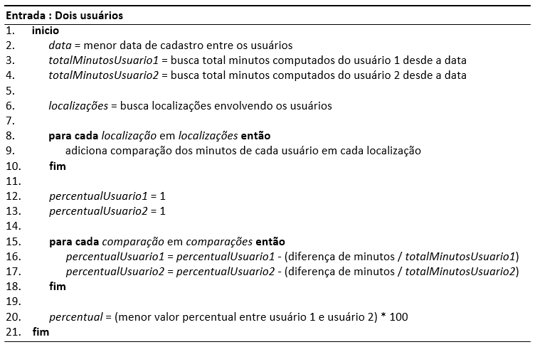

EXPERIMENTAÇÃO
Este capítulo apresenta o processo de experimentação do protótipo de software desenvolvido a partir da ideia proposta neste trabalho, demonstrando os resultados obtidos com a análise dos dados coletados.

Protótipo desenvolvido
O processo de experimentação utilizando o protótipo de software desenvolvido a partir da proposta deste trabalho consiste na sua utilização do aplicativo móvel por parte de usuários reais. Este processo contou com a colaboração de 12 usuários, os quais estão listados na Tabela 10.13, que descreve os ambientes em que o aplicativo foi instalado para a realização do experimento. Tais informações foram coletadas a partir de um questionário, descrito no Apêndice C, aplicado aos usuários durante o período de utilização do aplicativo por parte dos mesmos.
Tabela 10.13 - Ambiente de instalação do protótipo desenvolvido por usuário
Usuários | Sistema operacional | Versão | Dispositivo
Usuário 1 | Android | 5.1 | Motorola Moto X 2ª Geração
Usuário 3 | Android | 4.1.2 | Samsung Galaxy S3 Mini
Usuário 4 | Android | - | Samsung
Usuário 6 | Android | 5.1 | Motorola Moto G 1ª Geração
Usuário 7 | Android | 5.0.2 | Motorola Moto Maxx
Usuário 8 | Android | 5.0.2 | Motorola Moto G 2ª Geração
Usuário 9 | Android | 5.1 | Motorola Moto X 1ª Geração
Usuário 10 | - | - | -
Usuário 12 | Android | 5 | Asus Zenfone 5
Usuário 13 | Android | 5.1 | Motorola Moto G
Usuário 14 | - | - | -
Usuário 16 | Android | - | Motorola Moto X 2ª Geração
Juntamente com o aplicativo desenvolvido, foi disponibilizado para os usuários um documento que explica as funcionalidades do aplicativo, demonstrado no Apêndice D. Além disso, um questionário foi aplicado aos usuários para que os mesmos pudessem informar os locais comumente frequentados, conforme Apêndice E, que apresenta as respostas dadas ao questionário, aplicando a definição da célula conforme estipulado no projeto. Contudo, para não expor as informações pessoais prestadas pelos usuários, os dados informados no questionário foram modificados seguindo um procedimento padrão para todas as localizações submetidas, mantendo uma consistência na relação entre as informações.
O período de utilização do aplicativo esteve compreendido entre os dias 13 de agosto de 2015 e 03 de outubro de 2015, resultando em um período de utilização de 52 dias. Os usuários cadastrados na aplicação ingressaram em diferentes momentos do processo, conforme ilustrado pela Figura 10.37, que apresenta o crescimento do número de usuários cadastrados na aplicação com o passar do tempo. Os dados das localizações dos usuários coletados com o processo de experimentação estão disponíveis através do endereço: https://gist.github.com/richardaltmayer/49a6df0c3a1735912810#file-localizacoes-csv.
Figura 10.37 - Gráfico de número de usuários cadastrados em função do tempo
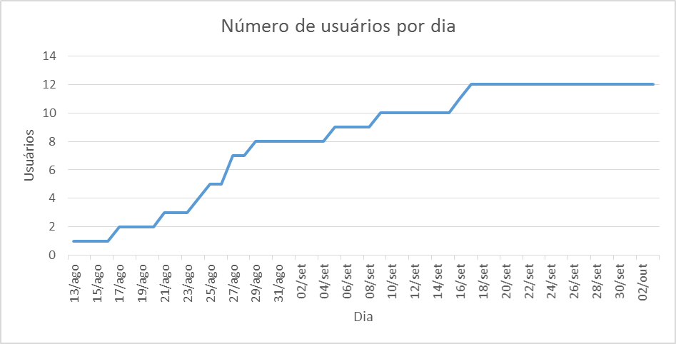
Dentre os usuários cadastrados na aplicação, dois indivíduos são considerados outliers para fins de análise de seus dados coletados, ou seja, não possuem dados suficientes para realização de uma análise efetiva. Dessa forma, o cenário da análise passa a ter um conjunto de 10 usuários atuantes na aplicação. Tais usuários são desconsiderados nas análises efetuadas:
- Usuário 3: Duas coletas realizadas, resultando em um tempo total de apenas 48 minutos.
- Usuário 10: Nenhuma coleta realizada.
A partir da exclusão dos usuários considerados outliers, tem-se um tempo total de coleta de 1904 horas. Este tempo diz respeito à todos os usuários e sua distribuição pode ser observada na Figura 10.38, a qual retrata o tempo total coletado de cada usuário considerado na análise realizada.
Figura 10.38 - Gráfico do tempo total coletado por usuário
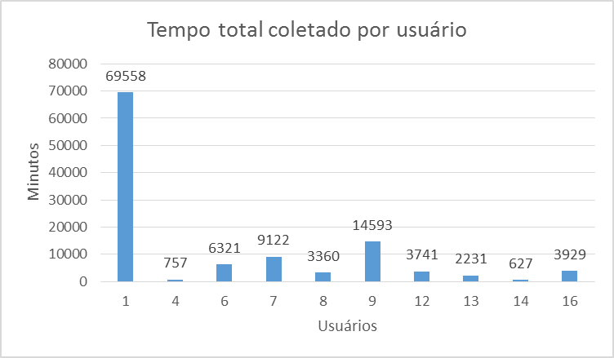
Diante do tempo coletado de cada usuário, verificou-se que o número de coletas realizadas não está proporcionalmente relacionado ao tempo total coletado de cada usuário, conforme pode ser observado na Figura 10.39, que apresenta o número total de coletas realizadas para cada usuário considerado na análise. Diversos fatores podem ter levado à tal comportamento, no entanto, questões envolvendo a imprecisão da caputra da localização do indivíduo devem ter sido a causa do elevado número de coletas por parte de alguns usuários.
Figura 10.39 - Gráfico do número de coletas realizadas por usuário
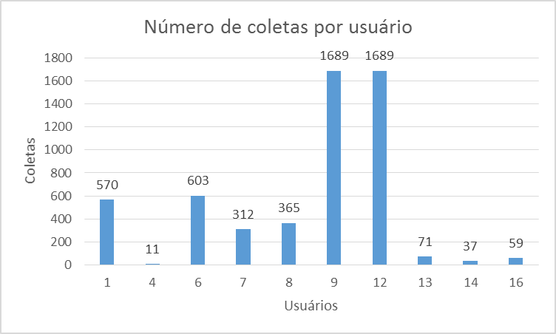

A atividade dos usuários, conforme representado na Figura 10.40, mostrou-se bastante esparsa, havendo uma constante utilização por parte de alguns usuários, entretanto, apresentou um certa irregularidade na utilização de outros usuários.
Figura 10.40 - Gráfico do tempo coletado de cada usuário em função do tempo
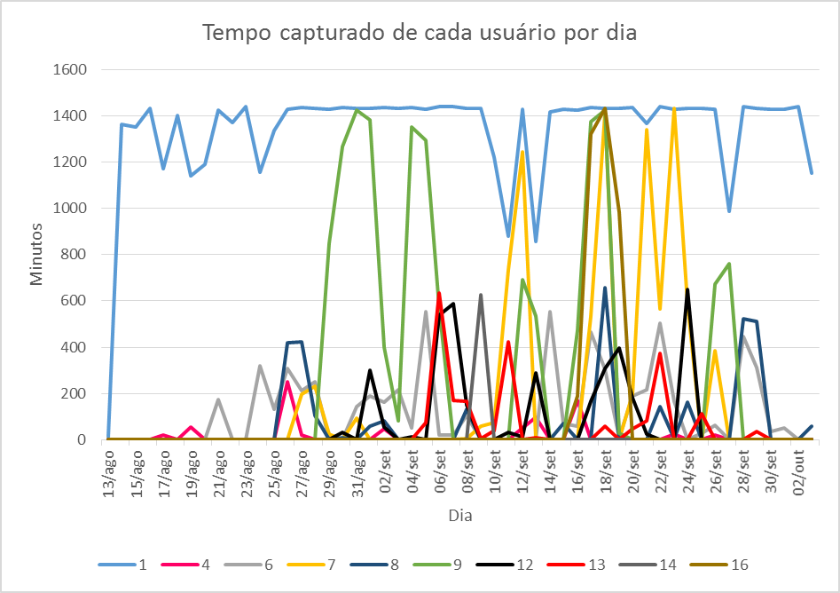
De acordo com o gráfico acima, verifica-se a atividade de cada usuário atuante na aplicação durante o período de utilização. Considerando o tempo total de 1440 minutos de utilização diária por indivíduo, supõe-se que a média a ser considerada seja a metade deste valor (720 minutos). Assim, baseado no valor estipulado como média, torna-se possível a diferenciação entre usuários que tenham atingido uma alta taxa de utilização diária e os usuários que tenham obtido uma baixa taxa de utilização diária do aplicativo. A partir deste regramento constata-se que: (i) apenas o usuário 1 apresentou uma alta e constante taxa de utilização diária; (ii) os usuários 7, 9 e 16 apresentaram oscilação entre altas e baixas taxas diárias; (iii) os demais usuários apresentaram baixas taxas diárias de tempo coletado.
Além da representação da atividade dos usuários apresentada anteriormente, o tempo coletado de cada usuário pode ser observado na Figura 10.41, que apresenta, de forma acumulada, o crescimento do tempo coletado de cada usuário em função do tempo de utilização do aplicativo. Em função da grande diferença do tempo total coletado do Usuário 1 em relação aos demais, este gráfico apresenta um recorte que suprime as informações do usuário durante o período de 29 de agosto de 2015 à 26 de setembro de 2015. Portanto, tal recorte no gráfico não refere-se à um período em que não foram realizadas coletas de locais frequentados por tal usuário. As informações deste gráfico podem ser analisadas, na íntegra, através do Apêndice H, que apresenta o gráfico completo do tempo acumulado dos usuários em relação ao tempo decorrido do período de utilização do protótipo.
Figura 10.41 - Gráfico do tempo acumulado coletado de cada usuário em função do tempo
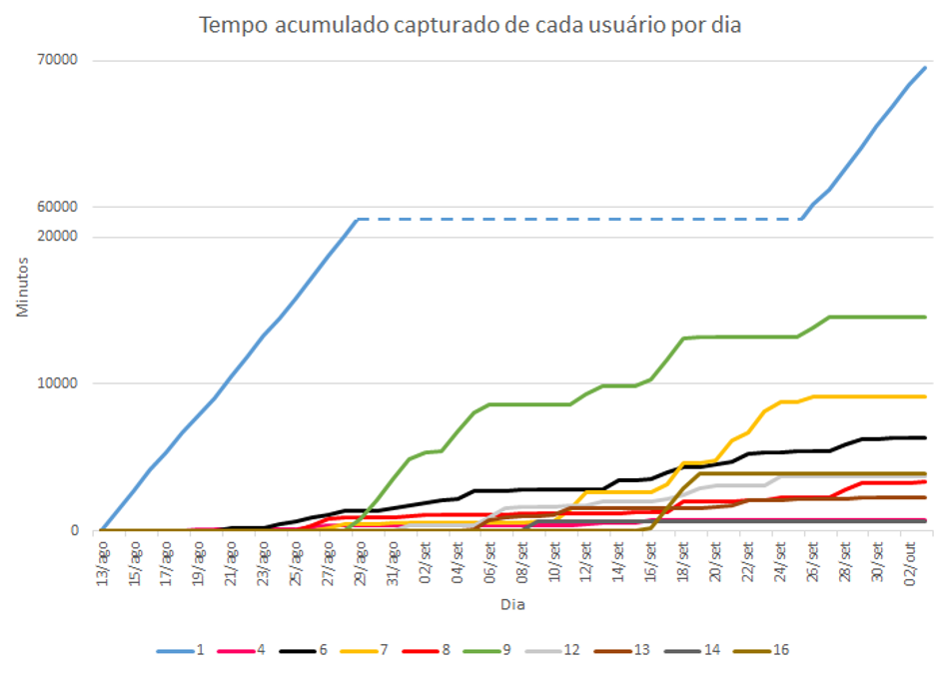
Para possibilitar uma fácil modificação dos fatores considerados na coleta e apuração dos vínculos constituídos a partir do ideia proposta neste trabalho, algumas configurações foram parametrizadas para que, alterando seus valores, diferentes cenários possam ser retratados. Dessa forma, tais configurações são utilizadas para a realização da análise dos vínculos formados entre os usuários cadastrados na aplicação:
- Distância: tolerância da distância utilizada para definição da permanência de um usuário em um mesmo local.
- Tempo: tempo mínimo de permanência em um local para considerá-lo na apuração dos vínculos entre os usuários.
- Dimensão: definição da dimensão da célula da matriz de posições utilizada para identificar locais que usuários frequentem em comum.

Proposta original
A proposta original consiste na configuração do ambiente que foi parametrizado na aplicação durante a utilização dos usuários reais. Para o experimento realizado, as seguintes parametrizações foram levadas em consideração:
- Distância: 20 metros.
- Tempo: 15 minutos.
- Dimensão: 100 metros.

Resultados obtidos
A partir da abordagem adotada durante a utilização dos usuários reais da aplicação, tem-se o histórico dos vínculos formados entre os usuários utilizadores do aplicativo. O histórico dos laços envolvendo os usuários é descrito conforme Figura 10.42.
Figura 10.42 - Histórico de vínculos entre usuários
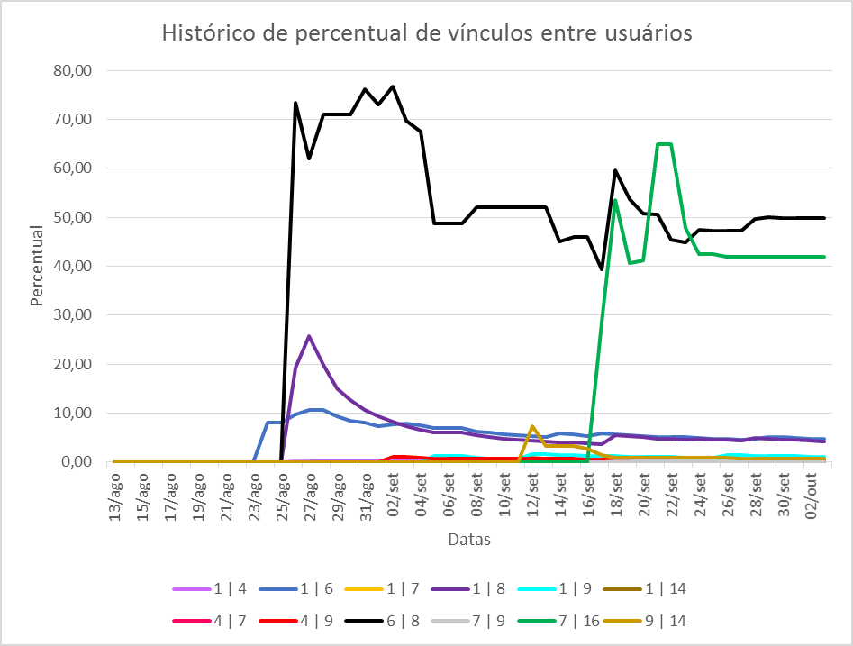
Tal gráfico considera, na sua construção, apenas os vínculos que apresentaram algum nível de similaridade entre os usuários que o compõem, ou seja, vínculos que, ao longo do período de utilização do aplicativo, apresentaram um nível de similaridade entre os usuários maior que zero.
Em resumo, os vínculos formados durante o período de utilização do aplicativo desenvolvido dá-se conforme apresentado na Tabela 10.14, que retrata, de forma resumida, o histórico das atualizações dos vínculos estabelecidos entre os usuários relacionados nos laços analisados. Com isso, são relacionadas informações referentes aos vínculos, tais como: (i) representação do vínculo entre dois usuários; (ii) data em que o percentual mínimo para formalização do vínculo, estipulado em 10%, tenha sido atingido; (iii) data em que ambos usuários envolvidos no vínculo tenham aprovado o seu estabelecimento; (iv) percentual máximo do vínculo, bem como a data em que ocorreu; (v) percentual mínimo do vínculo, bem como a data em que ocorreu; (vi) percentual do vínculo ao final do período de utilização.
Tabela 10.14 - Resumo do histórico de vínculos entre usuários da proposta original
Vínculo | Formação | Aprovação | Máximo | Mínimo | Final
1 | 4 | - | - | 0,47 – 16/09/2015 | 0,1 – 01/09/2015 | 0,33
1 | 6 | 27/08/2015 | 28/08/2015 | 10,7 – 27/08/2015 | 4,57 – 27/09/2015 | 4,68
1 | 7 | - | - | 0,06 – 18/09/2015 | 0,03 – 02/10/2015 | 0,03
1 | 8 | 27/08/2015 | 27/08/2015 | 25,69 – 27/08/2015 | 3,64 – 17/09/2015 | 4,24
1 | 9 | - | - | 1,62 – 12/09/2015 | 0,67 – 11/09/2015 | 1,11
1 | 14 | - | - | 0,93 – 12/09/2015 | 0,12 – 03/10/2015 | 0,12
4 | 7 | - | - | 0,41 – 18/09/2015 | 0,21 – 24/09/2015 | 0,21
4 | 9 | - | - | 1,04 – 02/09/2015 | 0,4 – 27/09/2015 | 0,4
6 | 8 | 27/08/2015 | 27/08/2015 | 76,82 – 02/09/2015 | 39,28 – 17/09/2015 | 49,83
7 | 9 | - | - | 0,16 – 18/09/2015 | 0,15 – 26/09/2015 | 0,15
7 | 16 | 18/09/2015 | 20/09/2015 | 64,92 – 21/09/2015 | 28,63 – 17/09/2015 | 41,87
9 | 14 | - | - | 7,25 – 12/09/2015 | 0,76 – 27/09/2015 | 0,76
Para ilustrar um comparativo entre as localizações coletadas com a utilização do aplicativo e as localizações comumente frequentadas pelos usuários, as quais foram informadas no questionário aplicado, representou-se tais informações dos usuários através de um mapa, onde utiliza-se uma amostra com os usuários 9 e 12, representados pelos Apêndices F e G, respectivamente. Nessas representações, os marcadores vermelhos indicam os locais coletados com o aplicativo, enquanto os azuis indicam os locais informados no questionário aplicado.

Proposta modificada
A modificação da proposta consiste na configuração do ambiente para que os dados coletados a partir dos dispositivos móveis dos usuários durante o período de utilização sejam reprocessados, retratando assim, um cenário diferente do qual foi definido no ambiente disponibilizado aos mesmos, tornando possível validar o comportamento do algoritmo diante de tais configurações. Para o experimento realizado foram estipuladas, de forma empírica, as seguintes parametrizações:
- Distância: 50 metros.
- Tempo: 5 minutos.
- Dimensão: 250 metros.
Na concepção desta proposta, utilizou-se uma abordagem que considera a dimensão da célula maior em comparação à abordagem utilizada com os usuários. Dessa forma, a proposta modificada tende a apresentar um menor nível de precisão real na apuração de similaridade com relação à dimensão da célula, pois usuários que, na proposta original, não possuíam indícios de semelhanças entre seus perfis, possam apresentar relação entre si. No entanto, a diminuição do valor do parâmetro referente ao tempo mínimo de permanência faz com que seja considerado um maior número de registros de localizações na composição do cálculo de similaridade entre os perfis, aumentando a precisão da apuração do percentual de equivalência entre os indivíduos.
Em virtude do aumento da tolerância para identificar que um usuário permanece ou não em um mesmo local, o reprocessamento das localizações resulta em um número menor de coletas a serem processadas, visto que o reprocessamento das coletas identifica que parte das mesmas estejam situadas em um mesmo local da apuração original, diferente da proposta original, conforme apresentado na Figura 10.43, que apresenta um comparativo entre o número de coletas de localização reais e o número de coletas de localização após o processamento realizado.
Figura 10.43 - Comparativo entre número de localizações realizadas e processadas por usuário
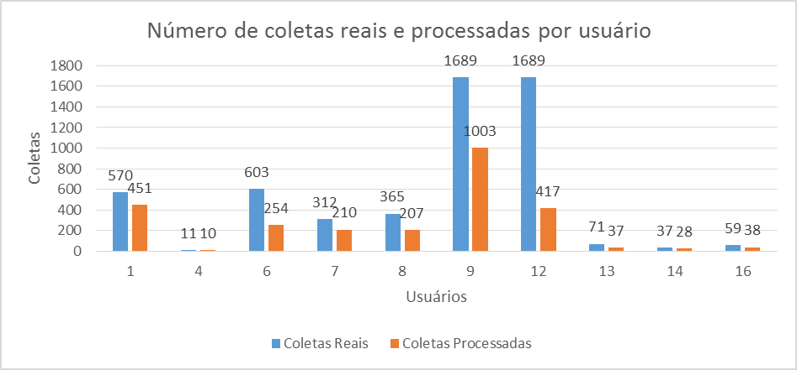

Resultados obtidos
Considerando a modificação das configurações utilizadas, tem-se um cenário onde os vínculos entre os usuários existentes na proposta original se mantiveram, entretanto, seu comportamento foi alterado. Além disso, novos vínculos entre diferentes usuários foram estabelecidos, conforme apresentado na Figura 10.44, que destaca o histórico dos vínculos estabelecidos entre indivíduos diante do cenário configurado a partir da modificação da proposta original, onde é possível perceber que:
- Dois novos vínculos atingiram o percentual suficiente para realização de recomendações:
  - Usuário 1 e Usuário 9.
  - Usuário 9 e Usuário 14.
- Dois vínculos formados na proposta original tiveram seu percentual máximo durante o período maior na proposta modificada:
  - Usuário 1 e Usuário 6.
  - Usuário 1 e Usuário 8.
- Dois vínculos formados na proposta original tiveram seu percentual máximo durante o período menor na proposta modificada:
  - Usuário 6 e Usuário 8.
  - Usuário 7 e Usuário 16.
Figura 10.44 - Histórico de vínculos entre usuários em cenário modificado
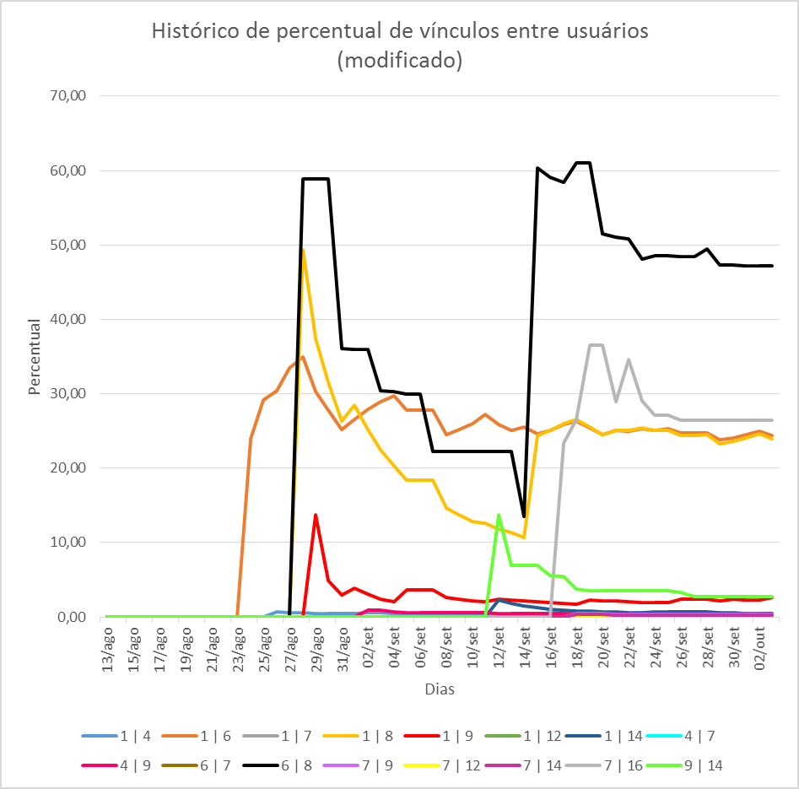
Analisando os resultados obtidos a partir do processamento dos dados coletados, a Tabela 10.15 apresenta, de forma resumida, o histórico dos níveis de similaridade entre os usuários cadastrados em função do tempo de utilização decorrido. Para tal, são relacionadas informações referentes aos vínculos, tais como: (i) representação do vínculo entre dois usuários; (ii) data em que o percentual mínimo para formalização do vínculo, estipulado em 10%, tenha sido atingido; (iii) percentual máximo do vínculo, bem como a data em que ocorreu; (iv) percentual mínimo do vínculo, bem como a data em que ocorreu; (v) percentual do vínculo ao final do período de utilização.
Tabela 10.15 - Resumo do histórico de vínculos entre usuários da proposta modificada
Vínculo | Formação | Máximo | Mínimo | Final
1 | 4 | - | 0,69 – 26/08/2015 | 0,33 – 15/09/2015 | 0,42
1 | 6 | 24/08/2015 | 34,94 – 28/08/2015 | 23,79 – 29/09/2015 | 24,39
1 | 7 | - | 0,19 – 18/09/2015 | 0,14 – 29/09/2015 | 0,14
1 | 8 | 28/08/2015 | 49,38 – 28/08/2015 | 10,67 – 14/09/2015 | 23,92
1 | 9 | 29/08/2015 | 13,71 – 29/08/2015 | 1,72 – 18/09/2015 | 2,64
1 | 12 | - | 0,06 – 20/09/2015 | 0,02 – 10/09/2015 | 0,04
1 | 14 | - | 2,27 – 12/09/2015 | 0,46 – 03/10/2015 | 0,46
4 | 7 | - | 0,32 – 18/09/2015 | 0,2 – 26/09/2015 | 0,2
4 | 9 | - | 0,88 – 02/09/2015 | 0,32 – 27/09/2015 | 0,32
6 | 7 | - | 0,16 – 26/09/2015 | 0,15 – 29/09/2015 | 0,15
6 | 8 | 28/08/2015 | 61,03 – 18/09/2015 | 13,55 – 14/09/2015 | 47,22
7 | 9 | - | 0,42 – 18/09/2015 | 0,31 – 24/09/2015 | 0,31
7 | 12 | - | 0,08 – 18/09/2015 | 0,05 – 22/09/2015 | 0,05
7 | 14 | - | 0,38 – 18/09/2015 | 0,24 – 24/09/2015 | 0,24
7 | 16 | 17/09/2015 | 36,52 – 19/09/2015 | 23,36 – 17/09/2015 | 26,39
9 | 14 | 12/09/2015 | 13,77 – 12/09/2015 | 2,71 – 27/09/2015 | 2,71

TRABALHOS FUTUROS
Este capítulo tem por objetivo elencar alguns possíveis trabalhos futuros a serem realizados a partir da proposta desenvolvida neste trabalho, destacando a inclusão de conceitos de gamificação, privacidade dos usuários e aplicação de mineração dos dados obtidos através da utilização do protótipo de software desenvolvido.

Gamificação
A gamificação, oriunda da popularização dos jogos digitais, teve sua origem através em programas de marketing e aplicações web, com o intuito de proporcionar motivação e fidelização de clientes e usuários (ZICHERMANN; CUNNINGHAM, 2012 apud FARDO, 2013). A adoção da gamificação consiste na aplicação de elementos de jogos digitais fora do seu contexto, tais como, narrativa, feedback, recompensas, cooperação, competição, definição de regras claras, diversão e interatividade (FARDO, 2013). Dentre as principais características, tal prática auxilia na motivação dos usuários envolvidos no processo, resolução de problemas enfrentados e oferecer ambientes que favoreçam a aprendizagem em diversas áreas do conhecimento (KAPP, 2012 apud FARDO, 2013). O fato de incluir, em sistemas não relacionados a jogos, técnicas de gamificação implica em agregar qualidades em tal sistema, criando uma melhor experiência de usuário (GNAUCK, 2012 apud ALVES et al., 2012).
Diante deste contexto, poderiam ser incorporadas ao protótipo desenvolvido funcionalidades que desempenhassem o conceito de gamificação. Da mesma forma como é realizado na rede social Foursquare, onde o usuário que realizar o maior número de check-ins em um determinado local recebe o título de prefeito de tal lugar (ALVES et al., 2012), alguma abordagem poderia ser adotada para classificar os usuários em função do seu tempo permanecido em cada uma das áreas de interesse previstas no modelo utilizado para a concepção deste trabalho, as quais são representadas pelas células de uma matriz de posições.

Privacidade
Em se tratando de aplicações que utilizam, em sua concepção, técnicas que acessam informações a respeito do contexto em que os usuários estejam inseridos tendem a apresentar lacunas referentes à privacidade dos indivíduos, pois contêm informações pessoais de usuários que, muitas vezes, não querem disponibilizar tais informações aos demais indivíduos da rede (TELES et al., 2013). Diante do fato de diversas aplicações disponibilizarem serviços baseados no contexto de localização de um dispositivo móvel, a privacidade em relação a este contexto é de suma importância. Dessa forma, a privacidade de localização pode ser interpretada como o direito de o usuário determinar a forma como as informações a respeito de sua localização serão utilizadas, bem como o momento e o propósito a que se destinam (ARDAGNA et al., 2007 apud TELES et al., 2013). Tal segmento de privacidade do usuário divide-se em três categorias: (i) privacidade da identidade: onde o objetivo é não revelar a identidade do usuário relacionada às informações de localização, preservando a identidade do indivíduo; (ii) privacidade de posição: onde o objetivo é modificar a exata localização do usuário, com o intuito de preservar sua real localização; (iii) privacidade de caminho: onde o objetivo é não publicar as localizações anteriores que o usuário tenha estado (ANTHONY et al., 2007 apud TELES et al., 2013).
Mediante a proposta deste trabalho, que consiste no desenvolvimento de um protótipo de software que captura informações relacionadas ao contexto em que os usuários estejam inseridos, a privacidade se torna um ponto de extrema relevância a ser tratada. Com isso, possibilitar que os usuários definam estratégias de privacidade a serem adotadas nas coletas dos locais frequentados é uma ótima ação a ser tomada em uma continuação do projeto.

Mineração de dados
O processo de mineração de dados foca na extração de conhecimento a partir de uma base com um grande volume de dados. Diante do fato de haver uma grande massa de dados a serem analisados, a capacidade de compreender tais dados e extrair informações relevantes a partir deste cenário é de suma importância (BARANAUSKAS, 2001). Os principais objetivos de mineração de dados consistem em identificar relacionamento entre os dados consultados e propiciar meios para que se possa realizar análises de tendências futuras com base em informações passadas. Dessa forma, os resultados obtidos com a mineração dos dados servem como ferramenta para auxiliar no processo de tomada de decisões. Tal técnica pode ser utilizada em diversas áreas como, por exemplo: marketing, agindo na descoberta de preferências de consumidores e, posteriormente, realizando o marketing dirigido; medicina: identificando padrões de novas doenças; detecção de fraudes: identificando desde fraudes óbvias como, compensação de cheques por pessoas falecidas, até a constatação de que um cliente possa se tornar um inadimplente (DIAS, 2002).
Considerando a constante utilização do protótipo de software proposto neste trabalho, juntamente com o aumento considerável dos dados obtidos com sua utilização, ações de mineração destes dados se tornam uma ótima alternativa a ser explorada. Para tal, diversos cenários podem ser considerados para gerar informações relevantes e, consequentemente, apoiar as tomadas de decisão, tais como: (i) criar mecanismos que apontem sugestões de ofertas de caronas entre usuários que possuam áreas de interesse em comum, considerando horários e locais de origem e destino, bem como o trajeto realizado entre tais áreas; (ii) estabelecer meios de apurar os perfis dos usuários com base em suas áreas de interesse, possibilitando assim, que sejam tomadas ações de marketing dirigido a partir de tais informações.
CONCLUSÃO
A partir da apresentação da metodologia de estabelecimento de vínculos entre perfis de usuários proposta neste trabalho, onde a base para a formação de relações entre usuários se dá através de captura e análise de dados referentes às suas ações implícitas, foi constituído um protótipo de software que contemplasse tal comportamento.
Para tal, este trabalho apresentou conceitos relacionados ao desenvolvimento da proposta. Com isso, constatou-se que rede social é considerado um importante instrumento para compreensão dos indivíduos e dos relacionamentos que os cercam, possibilitando a análise de sua estrutura para compreensão de acontecimentos acerca da rede. Sistemas de recomendação, por sua vez, facilitam à obtenção de informações relevantes por parte dos usuários, pois auxiliam no direcionamento dado à informação para quem realmente detém o seu interesse. Os sistemas de reputação definem a forma como um indivíduo é percebido por outros membros da rede onde, em muitas vezes, tal percepção não depende simplesmente de suas ações na comunidade, mas também, da forma como os demais usuários avaliam suas ações.
A geolocalização é compreendida, na concepção deste trabalho, como um importante recurso a ser utilizado, visto que a captura das coordenadas geográficas de algo ou alguém retrata, de forma incontestável, o ambiente em que um indivíduo está inserido. Diante do fato deste recurso estar amplamente disseminado nos dispositivos móveis atuais, torna-se uma ótima alternativa a ser explorada. O desenvolvimento da aplicação móvel para múltiplas plataformas permitiu que houvesse a possibilidade de utilização do protótipo desenvolvido em diferentes sistemas operacionais de dispositivos móveis, evidenciando a sua principal vantagem: a reutilização de seu código fonte.
Em meios digitais, é de suma importância a existência de perfis de usuários, os quais representam os interesses dos mesmos e, consequentemente, sistemas computacionais sejam capazes de compreender tais interesses. Com isso, demonstrou-se a metodologia utilizada para a representação e casamento de perfis de usuários. Além disso, foi apresentado o projeto GeoLife, que possui características semelhantes à proposta deste trabalho, destacando seus cenários de aplicação e principais diferenças entre tais propostas.
Com a definição das tecnologias utilizadas durante o desenvolvimento do protótipo, definiu-se as possíveis interações dos usuários com o aplicativo, bem como as regras para estipular o nível de similaridade entre os usuários utilizadores do aplicativo móvel desenvolvido. A partir disso, desenvolveu-se o aplicativo, sendo incorporadas tais definições onde, no final do desenvolvimento, construiu-se um protótipo de software de rede social que considera as ações implícitas de seus usuários utilizadores, atingindo assim, o objetivo geral deste trabalho: desenvolver um protótipo de uma rede social baseada nos hábitos reais de usuários, levando em consideração dados coletados a partir do dispositivo móvel do usuário para identificação de perfis semelhantes.
Com a utilização do protótipo, foi possível realizar a validação dos resultados obtidos. A experimentação do aplicativo foi realizada durante 52 dias e contou com 12 usuários, os quais realizaram o cadastro no decorrer do período de utilização. Com isso, o trabalho apresenta detalhes das atividades dos usuários durante tal período, bem como, os resultados de níveis de similaridade apurados entre os usuários conforme a utilização do aplicativo durante este período. Dessa maneira, evidenciou-se os vínculos estabelecidos entre os perfis dos usuários utilizadores do aplicativo, destacando o histórico de percentual de similaridade entre cada par formado por diferentes perfis de usuários. Este histórico foi constituído a partir da utilização do aplicativo por parte dos usuários, demonstrando a evolução do nível de similaridade compreendido entre os indivíduos.
O estudo conduzido para a elaboração deste trabalho abriu espaço para a escrita de um artigo, intitulado “Sistemas de Recomendação Baseado em Ações Implícitas Utilizando Recursos de Geolocalização”, submetido para a conferência Computer on the Beach. Até o fechamento deste volume, este artigo encontra-se em processo de avaliação.
A partir do protótipo de software desenvolvido, considera-se a possibilidade de inserção de novas funcionalidades a serem implementadas como desenvolvimentos futuros deste trabalho, tais como: (i) inclusão de recursos de gamificação em função do tempo em que os usuários tenham permanecido em seus locais comumente frequentados; (ii) opções de privacidade, para que o usuário tenha possibilidade de definir os locais pelos quais será monitorado pelo aplicativo; (iii) exploração de resultados através de técnicas de mineração de dados onde, a partir da existência de um considerável volume de dados, seja possível extrair informações úteis a respeito dos usuários utilizadores do protótipo.

Referências Bibliográficas
ACIOLI, Sonia. Redes Sociais e Teoria Social: Revendo os Fundamentos do Conceito. Informação & Informação, [S.l.], v. 12, n. 1esp, 2007. Disponível em: <http://www.uel.br/revistas/uel/index.php/informacao/article/view/1784>. Acesso em: 01 mar. 2015.

AIRES, Fabio Junior Rita; HAHN, Eliza Claudia. Um estudo da API de geolocalização do HTML5: Como desenvolver aplicativos de geolocalização na internet. Revista eletrônica da faculdade Ciências Exatas e da Terra da UNIGRAN. Dourados, v. 3, n. 4, jan. 2014. Disponível em: <http://www.unigran.br/ciencias_exatas/conteudo/ed4/artigos/06.pdf>. Acesso em: 21 mar. 2015.

ALVES, Fábio Pereira; SANTANA, Edie Correia; MACIEL, Cristiano; ANACLETO, Junia. A rede social móvel Foursquare: uma análise dos elementos de gamificação sob a ótica dos usuários. In: WORKSHOP SOBRE ASPECTOS DA INTERAÇÃO HUMANO-COMPUTADOR NA WEB SOCIAL, 4., 2012, Cuiabá. p. 21-28. Disponível em: <http://ceur-ws.org/Vol-980/paper3.pdf>. Acesso em: 21 mar. 2015.

ANDRADE, Paulo R. M. de; ALBUQUERQUE, Adriano B. Cross plataforma app: a comparative study, 2015. In: International Journal of Computer Science & Information Technology (IJCSIT) Vol 7, No 1, February 2015. Disponível em: <http://airccse.org/journal/jcsit/7115ijcsit04.pdf>. Acesso em: 26 out. 2015.

ANGULO, Esteban; ALONSO, Javier; FERRE; Xavier. UX & Cross-Platform Mobile Application Development Frameworks. 2014. Disponível em: <http://raptor.ls.fi.upm.es/techreports/studyCPFrameworks.pdf>. Acesso em: 26 out. 2015.

BARBOSA, Carlos Eduardo Martins. Estudo de Técnicas de Filtragem Híbrida em Sistemas de Recomendação de Produtos. 2014. 84 f. Trabalho de Conclusão de Curso (Monografia), Universidade Federal de Pernambuco, Recife, PE, 2014. Disponível em: <http://www.cin.ufpe.br/~tg/2013-2/cemb.pdf>. Acesso em: 03 set. 2015.

BARCELOS, Gilmara Teixeira; PASSERINO, Liliana Maria; BEHAR, Patricia Alejandra. Redes Sociais e Comunidades: Definições, Classificações e Relações. Disponível em: <http://seer.ufrgs.br/renote/article/view/15251>. Acesso em: 01 ago. 2015.

BECKWITH, Burt. Programming Grails. Sebastopol: O’Reilly Media, Inc. 2013. 340 p.

BENEVENUTO, Fabrício. Redes Sociais Online: Técnicas de Coleta, Abordagens de Medição e Desafios Futuros. Cap. 2. In: Tópicos em Sistemas Colaborativos, Interativos, Multimídia, Web e Banco de Dados. Sociedade Brasileira de Computação, Belo Horizonte, Brasil. Disponível em: <http://homepages.dcc.ufmg.br/~fabricio/download/mini-curso-swib10.pdf>. Acesso em: 07 set. 2015.

CAZELLA, Sílvio César. Aplicando a Relevância da Opinião de Usuários em Sistemas de Recomendação para Pesquisadores. 2006. 180 f. Tese (Doutorado) – Programa de Pós-Graduação em Ciência da Computação, Universidade Federal do Rio Grande do Sul, Porto Alegre, RS, 2006. Disponível em: <https://www.lume.ufrgs.br/bitstream/handle/10183/8424/000575704.pdf?sequence=1>. Acesso em: 06 set. 2015.

CAZELLA, Sílvio César; NUNES, Maria Augusta S. N.; REATEGUI, Eliseo Berni. A Ciência da Opinião: Estado da arte em Sistemas de Recomendação. In: XXX Congresso da SBC Jornada de Atualização da Informática, 2010, Rio de Janeiro. Disponível em: <http://200.17.141.213/~gutanunes/hp/publications/JAI4.pdf>. Acesso em: 01 mar. 2015.

CERVI, Cristiano Roberto. Rep-Index – Uma Abordagem Abrangente e Adaptável Para Identificar Reputação Acadêmica. 2013. 121 f. Tese (Doutorado) – Universidade Federal do Rio Grande do Sul. Programa de Pós-Graduação em Computação. Porto Alegre, BR, RS, 2103. Disponível em: <http://hdl.handle.net/10183/90440>. Acesso em: 29 set. 2015.

CISCO. Tráfego global de dados móveis crescerá quase 10 vezes entre 2014 e 2019. Disponível em: <http://www.cisco.com/web/PT/press/articles/2015/20150203.html>. Acesso em: 01 mar. 2015.

CONSONI, Gilberto Balbela. Recuperação de informação em sistemas de recomendação: Análise da interação mediada por computador e dos efeitos da filtragem colaborativa na seleção de itens no website da Amazon.com. 2014. 196 f. Tese (Doutorado em Comunicação e Informação) – Programa de Pós-Graduação em Comunicação e Informação, Faculdade de Biblioteconomia e Comunicação, Universidade Federal do Rio Grande do Sul, Porto Alegre, 2006. Disponível em: <http://hdl.handle.net/10183/97844>. Acesso em: 29 mar. 2015.

CORREIA, Pedro Miguel Alves Ribeiro; MOREIRA, Maria Faia Rafael. Novas formas de comunicação: história do Facebook – Uma história necessariamente breve. Alceu, Rio de Janeiro, v. 14, n. 28, p. 168-187, jan./jun. 2014. Disponível em: <http://revistaalceu.com.puc-rio.br/media/alceu%2028%20-%20168-187.pdf>. Acesso em: 18 ago. 2015.

DAVIDSON, James; LIEBALD, Benjamin; LIU, Junning; NANDY, Palash; VLEET, Taylor Van. The YouTube Video Recommendation System. Disponível em: <http://www.inf.unibz.it/~ricci/ISR/papers/p293-davidson.pdf>. Acesso em: 06 set. 2015.

DIAS, Maria Madalena. Parâmetros na escolha de técnicas e ferramentas de mineração de dados. Acta Scientiarum. Maringá, v. 24, n. 6, p. 1715-1725, 2002. Disponível em: <http://eduem.uem.br/ojs/index.php/ActaSciTechnol/article/view/2549>. Acesso em: 19 out. 2015.

FACEBOOK. Facebook para empresas. Disponível em: <https://www.facebook.com/business/>. Acesso em: 07 set. 2015.

FARDO, Marcelo Luis. A Gamificação aplicada em ambientes de aprendizagem. RENOTE - Revista Novas Tecnologias na Educação, Porto Alegre, RS, v. 11, n. 1, jul. 2013. Disponível em: <http://www.seer.ufrgs.br/renote/article/view/41629/0>. Acesso em: 19 out. 2015.

FILHO, Nemésio Freitas Duarte. Avaliação comparativa de sistemas operacionais para dispositivos móveis: Foco em suas funcionalidades. In: CONTECSI - International Conference on Information Systems and Technology Management, 2012. Disponível em: <http://www.tecsi.fea.usp.br/9contecsi/index.php/envio/article/view/9CONTECSI2012%2FRF-196>. Acesso em: 22 set. 2015.

GOMES, Edeyson Andrade. Segurança em aplicações P2P através de reputação inferida em redes sociais. 2009. 12 f. Disponível em: <http://edeyson.com.br/Arquivos/Doutorado/Redes%20Sociais%20e%20Aplicacoes%20Ubiquas.pdf>. Acesso em: 28 fev. 2015.

GUERRA, Gabriela Netto. Modelo de Reputação e Ontologia Aplicados à Rede Social Científica do ObserveUnB. 2012. 136 f. Dissertação (Mestrado em Informática) – Universidade de Brasília, Brasília, DF, 2012. Disponível em: <http://repositorio.unb.br/handle/10482/11350>. Acesso em: 09 set. 2015.

HOENTSCH, Sandra Costa Pinto. SocialNetLab: serviços de localização através da API de geolocalização do HTML5 e do Web Service Dinâmico. 2013. 111 f. Dissertação (Mestrado em Ciência da Computação) – Universidade Federal de Sergipe, São Cristóvão, 2013. Disponível em: <http://bdtd.ufs.br/tde_arquivos/23/TDE-2013-11-14T193240Z-165713/Publico/SANDRA_COSTA_PINTO_HOENTSCH.pdf>. Acesso em: 21 set. 2015.

IDC. Smartphone OS Market Share, 2015 Q2. Disponível em: <http://www.idc.com/prodserv/smartphone-os-market-share.jsp>. Acesso em: 27 out. 2015.

INTEL. Intel XDK Documentation. Disponível em: <https://software.intel.com/en-us/xdk/docs/lp-index>. Acesso em: 12 jun. 2015.

JESUS, Ricardo Pareja de. Desenvolvimento de um sistema de recomendação de eventos com uso de geolocalização. 2011. 19 f. Trabalho de Conclusão de Curso (Monografia) – Curso de Análise e Desenvolvimento de Sistemas, Universidade Luterana do Brasil, Canoas, RS, 2012. Disponível em: <http://www.ulbra.inf.br/joomla/images/documentos/TCCs/2011_01/PROJETO_AD_RicardoPareja.pdf>. Acesso em: 25 fev. 2015.

JIANYA, Zheng, Modelagem de Influência de Sócios das Redes Sociais pelos PageRank e Índice W-Entropia. 2012. 171 f. Dissertação (Mestrado) – Universidade de Brasília, Brasília, DF, 2012. Disponível em: <http://repositorio.unb.br/handle/10482/11061>. Acesso em: 15 set. 2015.

LAGES, Alexandre Gomes. Um Sistema para Aumento da Confiabilidade da Utilização de Serviços através de Sistemas de Reputação. 2007. 93 f. Dissertação (Mestrado) – Universidade Federal do Rio de Janeiro, Rio de Janeiro, RJ, 2007. Disponível em: <http://www.nce.ufrj.br/labnet/Teses_Artigos_Finais/AlexandreLages/tese/TeseAlexandre.pdf>. Acesso em: 15 set. 2015.

LEAL, Fátima Manuela da Silva. Recomendação de Conteúdos Multimédia. 2013. 152 f. Dissertação (Mestrado em Engenharia Eletrotécnica e de Computadores) – Instituto Superior de Engenharia de Porto, Porto, 2013. Disponível em: <http://recipp.ipp.pt/handle/10400.22/4655>. Acesso em: 02 set. 2015.

LIMA, Douglas de Oliveira. Infra-estrutura para gerenciamento de reputação de usuários e sua aplicação em um caso real. 2010. 72 f. Trabalho de Graduação (Monografia) – Curso de Ciência da Computação, Universidade Federal do Rio Grande do Sul, Porto Alegre, RS, 2010. Disponível em: <http://www.lume.ufrgs.br/handle/10183/28317>. Acesso em: 09 set. 2015.

MACK, Roger Schneider. Sistema de recomendação baseado na localização e perfil utilizando a plataforma android. 2010. 56 f. Trabalho de Conclusão de Curso (Monografia), Universidade Federal do Rio Grande do Sul, Porto Alegre, RS, 2010. Disponível em: <http://www.lume.ufrgs.br/handle/10183/28328>. Acesso em: 26 ago. 2015.

MANOEL, Antonio Andre Monteiro. Mecânica Estatística de Sistemas de Reputação em Redes Autônomas. 2012. 69 f. Dissertação (Mestrado em Ciências) – Universidade de São Paulo, São Paulo, SP, 2012. Disponível em: <http://www.teses.usp.br/teses/disponiveis/43/43134/tde-19062012-162237/pt-br.php>. Acesso em: 09 set. 2015.

MARQUES, Tiago Miranda. Abordagens de Recomendação para a Recuperação de Perfis: Uma Proposta de Modelo. 2007. 197 f. Dissertação (Mestrado em Ciência da Informação) – Universidade de Brasília, Brasília, DF, 2007. Disponível em: <http://repositorio.unb.br/handle/10482/3271>. Acesso em: 06 set. 2015.

MARTINS, Rafael Jessen Werneck de Almeida. Recomendação de pessoas em redes sociais com base em conexões entre usuários. 2013. 59 f. Dissertação (Mestrado) – Universidade Católica do Rio de Janeiro, Rio de Janeiro, RJ, 2013. Disponível em: <http://www.maxwell.vrac.puc-io.br/Busca_etds.php?strSecao=resultado&nrSeq=22604@1>. Acesso em: 07 set. 2015.

MARTINS, Eros Augusto Asturiano; GOMES, Iara de Oliveira; SANTOS, Leandro César Moreira. O Twitter como ferramenta no ensino e atuação de profissionais de publicidade e propaganda. In: XXXII Congresso Brasileiro de Ciências da Comunicação, 2009, Curitiba, PR. Disponível em: <http://www.intercom.org.br/papers/nacionais/2009/resumos/R4-3861-1.pdf>. Acesso em: 01 mar. 2015.

MERCADO LIVRE. Sistema de Reputação do MercadoLivre. Disponível em: <http://contato.mercadolivre.com.br/ajuda/sistema-de-reputacao-do-mercadolivre_1438>. Acesso em: 16 out. 2015.

NASCIMENTO, Maria Inês Santos do. A contribuição das redes sociais na disseminação da informação: Estudo de caso do LinkedIn com profissionais da informação. 2011. 59 f. Trabalho de Conclusão de Curso (Monografia) – Graduação em Biblioteconomia, Universidade Federal da Paraíba, João Pessoa, PB, 2011. Disponível em: <https://books.google.com.br/books?id=Eb59DfYOl8QC>. Acesso em: 23 ago. 2015.

NEIBURG, Federico; PONTES, Heloísa; SOUZA, Jessé; WAIZBORT, Leopoldo; MICELI, Sergio. Dossiê Norbert Elias. São Paulo, SP: EDUSP, 1999. 156 p.

O’REILLY Tim. What Is Web 2.0 – Design Patterns and Business Models for the Next Generation of Software, 2005. Disponível em: <http://www.oreilly.com/pub/a/web2/archive/what-is-web-20.html>. Acesso em: 19 mar. 2015.

PELLANDA, Eduardo Campos. A conexão entre lugares e espaços proporcionada pela rede Foursquare. Intexto, Porto Alegre, RS: UFRGS, v. 1, n. 24, p. 164-175, jan./jun. 2011. Disponível em: <http://seer.ufrgs.br/index.php/intexto/article/view/16490>. Acesso em: 20 ago. 2015.

PIMENTEL, Mariano; FUKS, Hugo. Sistemas Colaborativos. Rio de Janeiro, RJ: Elsevier, 2011. 375p.

PIRAN, Férlon M.; LAZZARETTI, Alexandre T. Estudo da tecnologia PhoneGap/Cordova e a aplicação em estudo de caso. Disponível em: <http://painel.passofundo.ifsul.edu.br/uploads/arq/201505221041061600640831.pdf>. Acesso em: 26 out. 2015.

PRADO, Jorge. O Foursquare em bibliotecas: um diferencial estratégico em marketing. Revista ACB: Biblioteconomia em Santa Catarina, Florianópolis, v. 18, n. 1, p. 846-855, jan./jun. 2013. Disponível em: <http://revista.acbsc.org.br/racb/article/view/879>. Acesso em: 20 ago. 2015.

PRIMO, Tiago; LOH, Stanley. Técnicas de Recomendação para Usuários de Bibliotecas Digitais. In: SIMPÓSIO BRASILEIRO DE SISTEMAS DE INFORMAÇÃO, 3., 2006, Curitiba. Anais eletrônicos... Disponível em: <http://www.researchgate.net/profile/Stanley_Loh/publication/228430572_Tcnicas_de_Recomendao_para_usurios_de_Bibliotecas_Digitais/links/0deec518cd4224d859000000.pdf>. Acesso em: 14 mar. 2015.

PRODANOV, Cleber Cristiano; FREITAS, Ernani Cesar de. Metodologia do trabalho científico: métodos e técnicas da pesquisa e do trabalho acadêmico, 2013. Disponível em: <http://www.feevale.br/cultura/editora-feevale/metodologia-do-trabalho-cientifico---2-edicao>. Acesso em: 23 fev. 2015.

RECUERO, Raquel. Redes sociais na internet. Porto Alegre, RS: Meridional, 2009. 191 p.

RECUERO, Raquel. Comunidades Virtuais em Redes Sociais na Internet: Uma proposta de estudo. Ecompos, Internet, v. 4, n. Dez 2005, 2005.

REIS, Luís Filipe Marçal dos. Sistema de Recomendação Baseado em Conhecimento. 2012. 110 f. Dissertação (Mestrado em Engenharia Informática) – Universidade de Coimbra, Coimbra, 2012. Disponível em: <https://eden.dei.uc.pt/~hpcosta/docs/thesis/Luis_Reis-MSc_Thesis.pdf>. Acesso em: 28 ago. 2015.

REZENDE, Evandro da Silva. Modelo Estrutural para Compartilhamento de Arquivos Peer-to-Peer. 2009. 66 f. Dissertação (Mestrado na Área de Concentração em Sistemas de Computação) - Universidade Estadual Paulista, São José do Rio Preto, São Paulo, 2009. Disponível em: <http://hdl.handle.net/11449/98698>. Acesso em: 31 mar. 2015.

REZENDE, Henrique Ribeiro. Estudo e Desenvolvimento de um Sistema de Coleta, Análise e Visualização de Dados Georeferenciais Aplicados ao Setor de Transporte Público: Modelo Gerente e Módulo Web. 2010. 83 f. Trabalho de Conclusão de Curso (Monografia) – Bacharelado em Ciência da Computação, Universidade Federal de Lavras, Lavras, MG, 2010. Disponível em: <http://repositorio.ufla.br/jspui/handle/1/5219>. Acesso em: 21 set. 2015.

SAMPAIO, Igor Azevedo. Aprendizagem ativa em sistemas de filtragem colaborativa. 2006. 75 f. Dissertação (Mestrado em Ciência da Computação) – Universidade Federal de Pernambuco, Recife, PE, 2006. Disponível em: <http://repositorio.ufpe.br/bitstream/handle/123456789/2608/arquivo5346_1.pdf?sequence=1&isAllowed=y>. Acesso em: 06 set. 2015.

SANTOS, Daniel Bruno Alves dos. Infraestrutura para o Desenvolvimento de Aplicações Pervasivas Cientes de Redes Sociais. 2011. 104 f. Dissertação (Mestrado em Ciência da Computação) – Universidade Federal de Campina Grande, Campina Grande, PB, 2011. Disponível em: http://docs.computacao.ufcg.edu.br/posgraduacao/dissertacoes/2011/Dissertacao_DanielBrunoAlvesdosSantos.pdf>. Acesso em: 30 jun. 2015.

SCHWABE, Daniel. Um estudo de identificação de fraudadores em mercados eletrônicos através da computação humana. 2008. 122 f. Tese (Doutorado em Informática) – Pontifícia Universidade Católica do Rio de Janeiro, Rio de Janeiro, RJ, 2008. Disponível em: <http://www.maxwell.vrac.puc-rio.br/13215/13215_1.PDF>. Acesso em: 15 set. 2015.

SILVA, Flavia Ernesto de Oliveira da. Uma abordagem de combinação social para apoiar a formação de equipes. 2009. 167 f. Dissertação (Mestrado em Informática) – Programa de Pós-Graduação em Informática, Instituto de Matemática, Núcleo de Computação Eletrônica, Universidade Federal do Rio de Janeiro, Rio de Janeiro, 2009. Disponível em: <http://www.nce.ufrj.br/ginape/publicacoes/dissertacoes/d_2009/d_2009_flavia_ernesto_de_oliveira_da_silva.pdf>. Acesso em: 20 out. 2015.

SILVA, Glauber Rodrigues da. VersionsRank: escores de reputação de páginas Web baseados na detecção de versões. 2009. 46 f. Dissertação (Mestrado) – Programa de Pós-Graduação em Computação, Universidade Federal do Rio Grande do Sul, Porto Alegre, RS, 2009. Disponível em: <http://hdl.handle.net/10183/25491>. Acesso em: 15 set. 2015.

STACKOVERFLOW. Reputation & Moderation. Disponível em: <http://pt.stackoverflow.com/>. Acesso em: 14 set. 2015.

TAKAHASHI, Marcos M. Estudo comparativo de Algoritmos de Recomendação. 2015. 49 f. Trabalho de Conclusão de Curso (Monografia) – Bacharelado em Ciências da Computação, Universidade de São Paulo, São Paulo, SP, 2015. Disponível em: <https://linux.ime.usp.br/~marcost/mac0499/monografia_final.pdf>. Acesso em: 03 set. 2015.

TELES, Ariel Soares; PINHEIRO, Dejailson; GONÇALVES, Jesseildo; BATISTA, Rômulo; PINHEIRO, Vitor; SILVA, José da Silva e; ENDLER, Markus. Redes Sociais Móveis: Conceitos, Aplicações e Aspectos de Segurança e Privacidade. In: 31º Simpósio Brasileiro de Redes de Computadores e Sistemas Distribuídos, 2013, Brasília. Anais eletrônicos... Disponível em: <http://sbrc2013.unb.br/files/anais/minicursos/minicurso-2.pdf>. Acesso em: 19 out. 2015.

TOMAÉL, Maria Inês; MARTELETO, Regina Maria. Redes sociais: Posições dos atores no fluxo da informação, 2005. Disponível em: <http://www.scielo.br/pdf/ci/v30n1/a09v30n1.pdf>. Acesso em: 19 mai. 2015.

VRABL, Samantha Dolabela Pereira. #Twintera!: um modelo de combinação social usando microblogging. Dissertação (Mestrado em Informática) – Universidade Federal do Rio de Janeiro, Instituto de Matemática, Instituto Tércio Pacitti de Aplicações e Pesquisas Computacionais, Programa de Pós-graduação em Informática, Rio de Janeiro, RJ, 2011. Disponível em: <http://www.nce.ufrj.br/ginape/publicacoes/dissertacoes/d_2011/d_2011_samantha_dolabela_pereira_vrabl.pdf>. Acesso em: 20 out. 2015.

ZAINA, Luciana Aparecida Martinez. Avaliação do perfil do aluno baseado em interações contextualizadas para adaptação de cenários de aprendizagem. 2008. 171 f. Tese (Doutorado) – Escola Politécnica da Universidade de São Paulo, São Paulo, SP, 2008. Disponível em: <http://www.teses.usp.br/teses/disponiveis/3/3141/tde-30052008-134942/pt-br.php>. Acesso em: 29 set. 2015.

ZHENG, Yu; XING, Xie; WEI-YING, Ma. GeoLife: A Collaborative Social Network-ing Service among user, location and trajectory. 2010. Disponível em: <http://research.microsoft.com/apps/pubs/default.aspx?id=131038>. Acesso em: 26 out. 2015.
APÊNDICE A – DIAGRAMA DE CLASSES APLICAÇÃO SERVIDOR
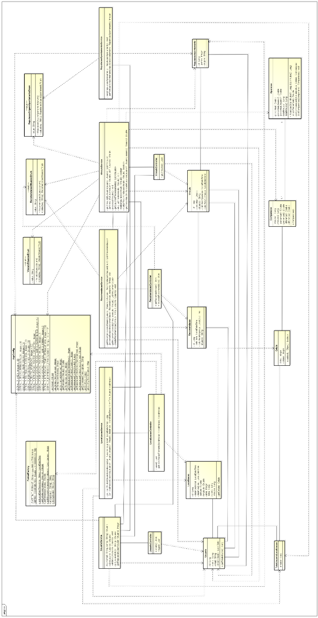
APÊNDICE b – DIAGRAMA DE CLASSES simplificado APLICAÇÃO SERVIDOR
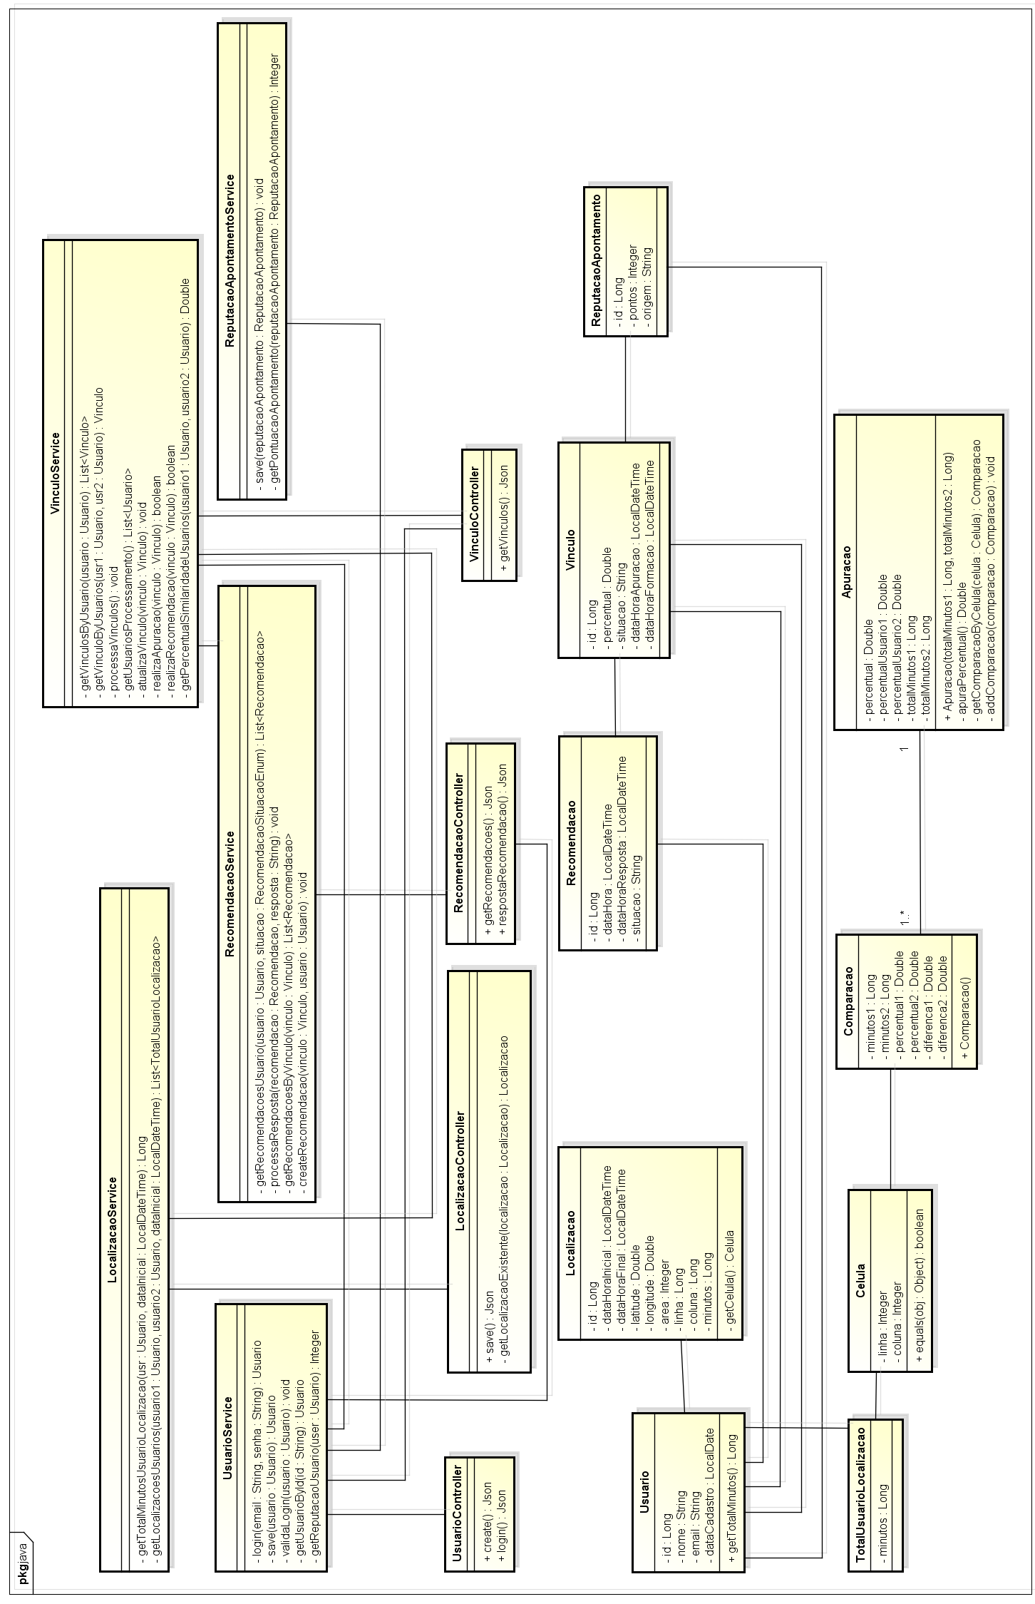
APÊNDICE c – QUESTIONÁRIO PRÉVIO APLICADO AOS USUÁRIOS
Questionário - Protótipo de rede social baseada em comportamento de usuários

Olá!
Meu nome é Richard Altmayer, sou graduando do curso de Ciência da Computação pela Universidade Feevale.
Este questionário é a primeira etapa do processo de validação do aplicativo desenvolvido a partir da proposta do meu trabalho de conclusão, o qual consiste em um protótipo de rede social baseada em comportamento de usuários, onde a base para o estabelecimento de vínculos entre os usuários se dá através de suas ações implícitas. Para tal finalidade, o aplicativo utiliza recursos de geolocalização para identificar pessoas que possuam um nível considerado de similaridade entre si.
Dessa forma, utilizando o aplicativo, você estará ajudando a validar esta proposta por mim desenvolvida durante o meu trabalho de conclusão de curso.
Estando de acordo em ser um utilizador do aplicativo, responda ao questionário. As informações de como instalar e utilizar o aplicativo serão passadas após serem respostas.
Caso necessite de auxílio em alguma questão, envie um e-mail com sua dúvida para: richardmateus@gmail.com
Dados Pessoais
Nome *
Informe seu nome completo.

E-mail *
Informe seu endereço de e-mail (válido).

Sistema Operacional *
Informe o sistema operacional do seu dispositivo móvel.

Modelo do Dispositivo
Descrição do modelo do dispositivo. (Ex: Motorola Moto G 2ª Geração; Samsung Galaxy S6)

Versão do Sistema Operacional
Versão do sistema operacional do seu dispositivo móvel.

Endereços Cotidianos
Este espaço é destinado a informar os endereços que você frequenta, de forma cotidiana (Residência, Trabalho, Escola/Universidade, etc). Siga o exemplo abaixo para informar os endereços: Ex: Rua Nome da rua, 999, Nome do bairro, Nome da cidade. Se você preferir, pode informar as coordenadas dos endereços. Ex: -29.6646122,-51.1188255.

Endereço residencial
Informe seu endereço residencial.

Endereço do trabalho
Informe endereço do seu trabalho (caso esteja trabalhando).

Endereço da instituição de ensino
Informe endereço da instituição de ensino que você frequenta (caso esteja estudando). Você também pode informar o nome da instituição de ensino.

Outros endereços
Caso você permaneça, de forma rotineira, em algum local que não se refere aos citados acima, informe-o(s). Você também pode informar o nome dos estabelecimentos frequentados. (Utilize alguma forma para separar as informações).

Endereços Esporádicos
Este espaço é destinado a informar os endereços que você, de forma esporádica, costuma frequentar (Locais para lazer: Restaurantes, Shoppings, etc). Caso se refira à um estabelecimento comercial, você também pode informar o nome dos estabelecimentos frequentados. Siga o exemplo abaixo para informar os endereços: Ex: Rua Nome da rua, 999, Nome do bairro, Nome da cidade. (Utilize alguma forma para separar os endereços). Se você preferir, pode informar as coordenadas dos endereços. Ex: -29.6646122,-51.1188255.

Endereços

Muito obrigado por responder ao questionário.
Em breve você receberá um e-mail com informações de como instalar e utilizar o aplicativo.
Caso queira modificar alguma de suas respostas, você pode enviar um e-mail informando as modificações para: richardmateus@gmail.com

APÊNDICE D – ORIENTAÇÕES PARA UTILIZAÇÃO DO PROTÓTIPO
ORIENTAÇÕES PARA UTILIZAÇÃO DE APLICATIVO
TRABALHO DE CONCLUSÃO DE CURSO
PROTÓTIPO DE REDE SOCIAL BASEADO EM COMPORTAMENTO DE USUÁRIOS

O aplicativo desenvolvido consiste em um protótipo de rede social baseada em comportamento de usuários, onde a base para o estabelecimento de vínculos entre os usuários se dá através de suas ações implícitas. Para tal finalidade, o aplicativo utiliza recursos de geolocalização para identificar pessoas que possuam um nível considerado de similaridade entre si.

O funcionamento do aplicativo se dá conforme explicações abaixo. Qualquer dúvida/erro encontrado pode ser reportado pelo e-mail: richardmateus@gmail.com.

Cadastro
Ao instalar o aplicativo, o primeiro passo é realizar o cadastro, através da opção “Cadastre-se” da página inicial do aplicativo. A partir do cadastro, o usuário é redirecionado para a página de visualização de seus vínculos.

Login

Caso o usuário tenha realizado o cadastro e não se encontre logado no aplicativo, basta informar suas credenciais para entrar no aplicativo.

Vínculos
Nessa página, são visualizados:
- Os demais usuários vinculados ao usuário do aplicativo, juntamente com o percentual de similaridade.
- A reputação do usuário (localizada no canto superior direito).
- Menu de contexto, acessado através do nome do usuário (localizado no canto superior esquerdo). Nesse menu, o usuário pode:
  - Visualizar as recomendações de novos vínculos sugeridos.
  - Atualizar a relação de vínculos (rede) formada.
  - Sincronizar os registros pendentes com o servidor. Nessa opção são apresentados os números de registros já sincronizados e os pendentes.
  - Sair do aplicativo.

Recomendações

Acessando pelo menu de contexto do usuário, o programa avalia se existem recomendações pendentes de avaliação pelo usuário. Caso existam, o usuário é redirecionado para a página que lista todas as recomendações pendentes de avaliação. Contudo, caso não existam, uma mensagem é exibida ao usuário.

Avaliação de recomendação

Ao acessar uma recomendação, o usuário é redirecionado para uma página com detalhes da recomendação sugerida, onde são apresentados:
- Nome do usuário sugerido.
- Reputação do usuário sugerido.
- Percentual de similaridade entre os usuários.

A partir dessas informações, o usuário pode optar por:
- Aprovar: A recomendação deixa de estar pendente. Entretanto, o vínculo somente será formado no momento em que o outro usuário aprovar a recomendação do mesmo vínculo.
- Reprovar: A recomendação deixa de estar pendente. Com isso, o vínculo não poderá ser formado, visto que o mesmo não será aprovado por ambos os usuários envolvidos.

Requisitos
- Para a instalação do aplicativo, é necessário que o mesmo esteja configurado para permitir a instalação de aplicativos de terceiros.
- Para interação com o aplicativo, é necessário estar conectado à internet. Entretanto, o processo de captura dos locais pelos quais o usuário estiver presente não necessita de conexão com a internet (os dados são armazenados no dispositivo e sincronizados no momento em que o mesmo estiver conectado e situar-se em um novo local).
- Para a funcionalidade de captura das localizações do usuário, é necessário que o serviço de localização do dispositivo esteja ativado.

Características da apuração
- A captura da localização ocorre em intervalos de tempos de aproximadamente 1 minuto.
- Somente serão considerados no cálculo de similaridade locais que tenham no mínimo 15 minutos de permanência.
- O algoritmo entende que o usuário permanece em um mesmo local que esteja no máximo a 20 metros de distância da primeira captura daquele local.
- O percentual mínimo de similaridade entre usuários para geração de vínculo é de 10%.

OBS: Os valores (citados acima) utilizados como parâmetros podem sofrer alterações.

APÊNDICE E – respostas submetidas ao questionário sobre locais comumente frequentados pelos usuários
USUÁRIO | COTIDIANOS |  |  |  | EXPORÁDICOS
USUÁRIO | RESIDENCIAL | TRABALHO | ENSINO | OUTROS | EXPORÁDICOS
USUÁRIO | Coordenada  Célula | Coordenada  Célula | Coordenada  Célula | Coordenada  Célula | Coordenada  Célula
1 | -14,1602774;  -20,2006482  -15746,-22463 | -14,1591560;  -20,210214  -15745,-22473 | -14,264958;  -20,235085  -15862,-22501 | - | -
3 | -14,288353;  -20,2601337  -15888,-22529 | -14,274749;  -20,2873828  -15873,-22559 | -14,2593590;  -20,233278  -15856,-22499 | - | -
4 | -14,3231826;  -20,223089  -15927,-22488 | -14,259359;  -20,233278  -15856,-22499 | -14,259359;  -20,233278  -15856,-22499 | - | -
6 | -14,159273;  -20,205087  -15745,-22468 | -14,159116;  -20,210267  -15745,-22473 | -14,298486;  -20,367934  -15900,-22649 | -14,156022;  -20,21069  -15741,-22474 | -14,157681;  -20,208122  -15743,-22471
6 | - | - | - | - | -14,16369;  -20,210318  -15750,-22473
6 | - | - | - | - | -14,155461;  -20,210735  -15741,-22474
6 | - | - | - | - | -14,15869;  -20,210022  -15744,-22473
7 | -14,253183;  -20,245945  -15849,-22513 | -14,253183;  -20,245945  -15849,-22513 | -14,2698667;  -20,2391667  -15868,-22505 | - | -14,288052;  -20,2230294  -15888,-22487
7 | - | - | - | - | -14,299079;  -20,1910689  -15900,-22452
7 | - | - | - | - | -14,32512;  -20,604465  -15929,-22912
8 | -14,1517549;  -20,2034145  -15737,-22466 | -14,159156;  -20,245945  -15745,-22513 | -14,259359;  -20,233278  -15856,-22499 | -14,126444;  -20,20075  -15708,-22463 | -14,144798;  -20,2096183  -15729,-22473
8 | - | - | - | - | -14,164222;  -20,2096944  -15750,-22473
8 | - | - | - | - | -14,268477;  -20,6049821  -15866,-22912
9 | -14,3018503;  -20,5814391  -15903,-22886 | -14,259359;  -20,233278  -15856,-22499 | -14,321225;  -20,632661  -15925,-22943 | - | -
10 | - | - | - | - | -
12 | -14,162053;  -20,2010062  -15748,-22463 | -14,279713;  -20,259728  -15879,-22528 | -14,302582;  -20,364952  -15904,-22645 | - | -
13 | -14,2423449;  -20,2727309  -15837,-22543 | -14,286323;  -20,249913  -15886,-22517 | -14,259359;  -20,233278  -15856,-22499 | - | -
14 | - | - | - | - | -
16 | -14,261516;  -20,245766  -15859,-22513 | -14,264099;  -20,252162  -15861,-22520 | - | - | -

APÊNDICE F – Mapa comparativo entre localizações coletadas e informadas do usuário 9
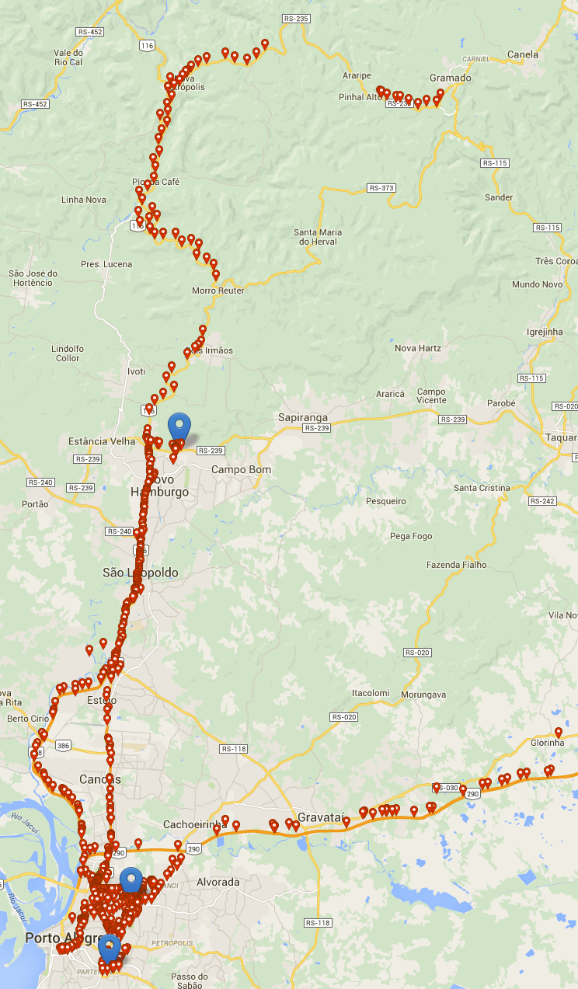
APÊNDICE G – Mapa comparativo entre localizações coletadas e informadas do usuário 12
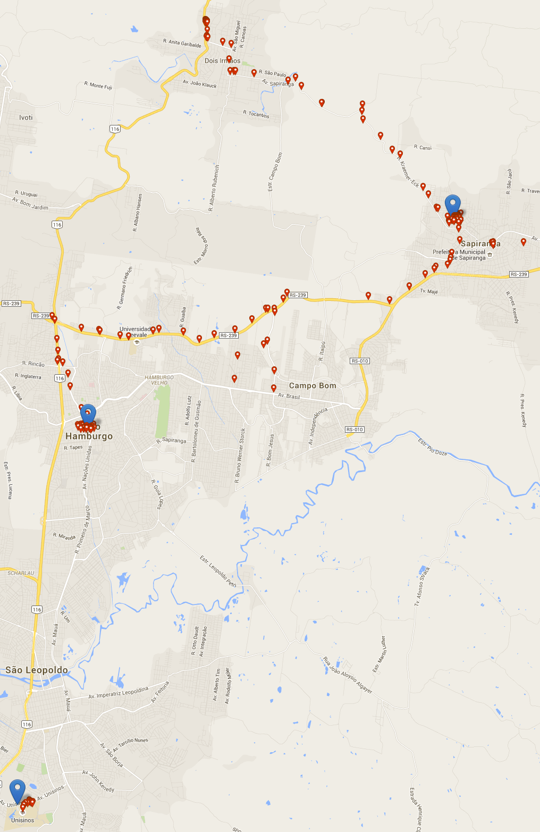
APÊNDICE H – GRÁFICO Do TEMPO ACUMULADO CAPTURADO DE CADA USUÁRIO DURANTE O PERÍODO DE UTILIZAÇÃO DO PROTÓTIPO
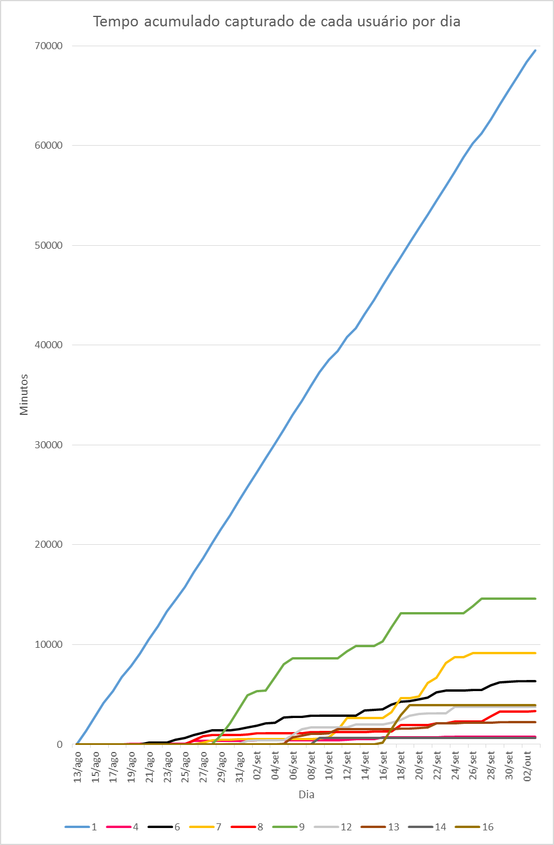

http://www.ebay.com/
http://www.mercadolivre.com.br/
Leonhard Euler foi um matemático e físico suiço que resolveu, em 1736, o Enigma das Pontes de Königsberg (RECUERO, 2005), onde o problema estava em decidir se seria possível atravessar cada uma das sete pontes que ligavam duas ilhas ao continente somente uma vez e retornar para o ponto de partida.
Talcott Edgar Frederick Parsons, sociólogo norte-americano.
https://www.facebook.com/
Psicólogo americano, além do conceito dos “seis graus de separação” conduziu a Experiência de Milgran, a qual referia-se à obediência à autoridade.
https://pt.foursquare.com/
http://www.twitter.com/
https://www.linkedin.com/
https://www.linkedin.com/about-us
http://www.guj.com.br/
http://stackoverflow.com.br/
https://developer.chrome.com/devtools
A representação dos usuários utilizada somente reflete o identificador do indivíduo na aplicação, portanto não indica uma contagem do número de usuários. Isto se deve ao fato de ter havido cadastros duplicados de usuários durante o período de utilização, sendo necessário a remoção de tais cadastros. Com isso, o ambiente retrata um cenário onde não há registros referentes aos usuários 2, 5, 11 e 15.

